
جامعة ميد أوشن
كلية التسويق والإعلام
ماجستير الإعلام الرقمي

عنوان الرسالة
ديناميكية الخوارزميات والقيادة الرقمية في المنصات الإعلامية السعودية: دراسة ميدانية لتأثيرهما في إدارة المحتوى وصناعة القرار الإعلامي

إعداد الطالبة:
هاله بنت محمد عسيري

ماجستير الإعلام الرقمي
2026

إشراف
الدكتورة: مهيتاب الرافعي

الإهداء:
إلى روح والدتي البشوشة، رحمها الله،
التي ما زال نورها يرافقني، وأثرها لا يغيب،
أهدي هذا العمل ليكون لها علما نافعا يُنتفع به.

إلى والدي العظيم، أطال الله عمره،
سندي الذي لم يمِل، وظلي الذي لا ينحسر.

إلى أخواتي، رفيقات الدرب،
وشركاء الرحلة في كل منعطف.

إلى ملاكيّ الصغيرين،
الذين أبتسم كلما رأيت في عيونهم ثقة بي ودعما لا ينضب.

إلى دكتورتي المشرفة،
التي أنارت لي طريق البحث بعلمها وتوجيهها.

وإلى كل من مرّ في حياتي، وترك أثرًا طيبا،
وأسهم في إنجاز هذه الرسالة علميًا أو نفسيا أو معنويا.
جدول المحتويات
الإهداء: 2
قائمة الجداول: 5
قائمة الاشكال: 6
قائمة الملاحق: 7
المستخلص 8
Abstract 9
الفصل الأول: الإطار المنهجي 11
المقدمة: 11
مشكلة الدراسة 12
تساؤلات الدراسة 13
أهداف الدراسة 13
فرضيات الدراسة 14
أهمية الدراسة 14
مفاهيم الدراسة 16
الدراسات السابقة: 17
الفصل الثاني: المتغير الأول للدراسة 34
مقدمة: 34
مفهوم خوارزميات الإعلام الرقمي: 36
نشأة وتطور الخوارزميات في الإعلام: 37
خصائص الخوارزميات: 39
أنواع خوارزميات الوسائط الرقمية: 40
آليات عمل الخوارزميات 42
دور الخوارزميات في الإعلام الرقمي 44
مزايا خوارزميات الوسائط الرقمية 45
تحديات وعيوب خوارزميات الوسائط الرقمية 47
استخدام الخوارزميات في منصات الإعلام 48
علاقة المتغير بالدراسة 50
الفصل الثالث: المتغير الثاني للدراسة والعلاقة بينهم 53
مقدمة: 53
اهتمامات الجمهور: 54
ابتكار المحتوى الإعلامي: 56
تحسين تجربة المستخدم: 57
العلاقة بين خوارزميات الوسائط الرقمية ومتغيرات الدراسة 59
الفصل الرابع: الإجراءات التطبيقية للدراسة 61
مقدمة: 61
منهجية البحث 62
مجتمع البحث وعينة البحث 63
أداة الدراسة 65
صدق وثبات الأداة 66
أساليب المعالجة الإحصائية 68
الفصل الخامس: نتائج الدراسة 70
مقدمة: 70
الوصف الاحصائي لبيانات الدراسة 71
الفصل السادس: تحليل النتائج ومناقشتها 122
مقدمة: 122
أولًا: تحليل نتائج خوارزميات الإعلام الرقمي 123
ثانيًا: تحليل تأثير الخوارزميات على اهتمامات الجمهور 123
ثالثًا: تحليل تأثير الخوارزميات على انتشار المحتوى الإعلامي 124
رابعًا: تحليل تأثير الخوارزميات على تحسين تجربة المستخدم 125
خامسًا: تحليل دور القيادة الرقمية 125
سادسًا: تحليل نتائج اختبار التباين (ANOVA) 126
سابعًا: الربط بالدراسات السابقة 126
الخاتمة 127
التوصيات 128
المراجع 130

قائمة الجداول:
جدول 1 : الوصف الاحصائي لبيانات الدراسة. 74
جدول 2 : الوصف الاحصائي لعمر المشاركين في التجربة. 75
جدول 3 : الوصف الاحصائي لجنس المشاركين في التجربة. 77
جدول 4 : الوصف الاحصائي لالدرجة العلمية للمشاركين في التجربة 78
جدول 5 : الوصف الاحصائي لتعتمد المنصات الإعلامية على الخوارزميات في تحديد أولويات عرض المحتوى. 80
جدول 6 : الوصف الاحصائي لتسهم الخوارزميات في توجيه المحتوى نحو اهتمامات الجمهور بشكل فعال. 82
جدول 7 : الوصف الاحصائي ليتم تحديث خوارزميات المنصات الإعلامية بشكل مستمر لتحسين الأداء. 83
جدول 8 : الوصف الاحصائي لتؤثر الخوارزميات بشكل مباشر في انتشار المحتوى الإعلامي. 85
جدول 9 : الوصف الاحصائي لتعتمد قرارات عرض المحتوى على تحليل البيانات التي توفرها الخوارزميات. 86
جدول 10 : الوصف الاحصائي لتساعد الخوارزميات في تحسين تجربة المستخدم على المنصات الإعلامية. 88
جدول 11 : الوصف الاحصائي لتؤدي الخوارزميات إلى تفضيل بعض أنواع المحتوى على حساب أخرى. 90
جدول 12 : الوصف الاحصائي لتسهم الخوارزميات في تعزيز التفاعل مع المحتوى الإعلامي. 91
جدول 13 : الوصف الاحصائي ليمتلك القادة في المنصات الإعلامية مهارات رقمية متقدمة. 93
جدول 14 : الوصف الاحصائي لتعتمد الإدارة على التقنيات الرقمية في اتخاذ القرارات. 94
جدول 15 : الوصف الاحصائي لتسهم القيادة الرقمية في تحسين كفاءة إدارة المحتوى. 96
جدول 16 : الوصف الاحصائي ليشجع القادة على استخدام البيانات والتحليلات في العمل الإعلامي. 98
جدول 17 : الوصف الاحصائي لتدعم القيادة الرقمية الابتكار في إنتاج المحتوى الإعلامي. 99
جدول 18 : الوصف الاحصائي لتوفر الإدارة بيئة رقمية تساعد على التطوير المستمر. 100
جدول 19 : الوصف الاحصائي لتعتمد القيادة الرقمية على أدوات الذكاء الاصطناعي في العمل الإعلامي. 102
جدول 20 : الوصف الاحصائي لتسهم القيادة الرقمية في سرعة الاستجابة للتغيرات الإعلامية. 103
جدول 21 : الوصف الاحصائي ليتم تنظيم المحتوى الإعلامي بشكل يتناسب مع اهتمامات الجمهور. 105
جدول 22 : الوصف الاحصائي لتعتمد إدارة المحتوى على البيانات والتحليلات الرقمية. 106
جدول 23 : الوصف الاحصائي ليتم تحديث المحتوى بشكل مستمر وفقًا لاتجاهات الجمهور. 108
جدول 24 : الوصف الاحصائي لتسهم الخوارزميات في تحسين جودة إدارة المحتوى. 109
جدول 25 : الوصف الاحصائي ليتم تقييم أداء المحتوى بناءً على مؤشرات رقمية واضحة. 111
جدول 26 : الوصف الاحصائي لتساعد التقنيات الحديثة في تحسين كفاءة إدارة المحتوى. 113
جدول 27 : ملخص معالجة القضية. 114
جدول 28 : إحصائيات الموثوقية 114
جدول 29 : اختبار كاي سكوير لدور خوارزميات الاعلام الرقمي في الوصول الي اهتمامات الجمهور. 116
جدول 30 : اختبار كاي سكوير لدور خوارزميات الاعلام الرقمي في زيادة انتشار المحتوي الاعلامي. 118
جدول 31 : اختبار كاي سكوير لدور خوارزميات الاعلام الرقمي في الوصول الي تحسين تجربة المستخدم. 119
جدول 32 : تحليل التباين الأحادي لمتغيرات الدراسة. 121
جدول 33 : ملخص نموذج عامل بايز. 121
جدول 34 : تقديرات بايزية لتباين الخطأ. 121

قائمة الاشكال:
رسم توضيحي 1 : التمثيل البياني لعمر المشاركين في التجربة 76
رسم توضيحي 2 : التمثيل البياني لجنس المشاركين في التجربة 77
رسم توضيحي 3 : التمثيل البياني لالدرجة العلمية للمشاركين في التجربة 79
رسم توضيحي 4 : التمثيل البياني لتعتمد المنصات الإعلامية على الخوارزميات في تحديد أولويات عرض المحتوى 81
رسم توضيحي 5 : التمثيل البياني لتسهم الخوارزميات في توجيه المحتوى نحو اهتمامات الجمهور بشكل فعال 82
رسم توضيحي 6 : التمثيل البياني ليتم تحديث خوارزميات المنصات الإعلامية بشكل مستمر لتحسين الأداء 84
رسم توضيحي 7 : التمثيل البياني لتؤثر الخوارزميات بشكل مباشر في انتشار المحتوى الإعلامي 85
رسم توضيحي 8 : التمثيل البياني لتعتمد قرارات عرض المحتوى على تحليل البيانات التي توفرها الخوارزميات 87
رسم توضيحي 9 : التمثيل البياني لتساعد الخوارزميات في تحسين تجربة المستخدم على المنصات الإعلامية 89
رسم توضيحي 10 : التمثيل البياني لتؤدي الخوارزميات إلى تفضيل بعض أنواع المحتوى على حساب أخرى 90
رسم توضيحي 11 : التمثيل البياني لتسهم الخوارزميات في تعزيز التفاعل مع المحتوى الإعلامي 92
رسم توضيحي 12 : التمثيل البياني ليمتلك القادة في المنصات الإعلامية مهارات رقمية متقدمة 93
رسم توضيحي 13 : التمثيل البياني لتعتمد الإدارة على التقنيات الرقمية في اتخاذ القرارات 95
رسم توضيحي 14 : التمثيل البياني لتسهم القيادة الرقمية في تحسين كفاءة إدارة المحتوى 96
رسم توضيحي 15 : التمثيل البياني ليشجع القادة على استخدام البيانات والتحليلات في العمل الإعلامي 98
رسم توضيحي 16 : التمثيل البياني لتدعم القيادة الرقمية الابتكار في إنتاج المحتوى الإعلامي 99
رسم توضيحي 17 : التمثيل البياني لتوفر الإدارة بيئة رقمية تساعد على التطوير المستمر 101
رسم توضيحي 18 : التمثيل البياني لتعتمد القيادة الرقمية على أدوات الذكاء الاصطناعي في العمل الإعلامي 102
رسم توضيحي 19 : التمثيل البياني لتسهم القيادة الرقمية في سرعة الاستجابة للتغيرات الإعلامية 104
رسم توضيحي 20 : التمثيل البياني ليتم تنظيم المحتوى الإعلامي بشكل يتناسب مع اهتمامات الجمهور 105
رسم توضيحي 21 : التمثيل البياني لتعتمد إدارة المحتوى على البيانات والتحليلات الرقمية 107
رسم توضيحي 22 : التمثيل البياني ليتم تحديث المحتوى بشكل مستمر وفقًا لاتجاهات الجمهور 108
رسم توضيحي 23 : التمثيل البياني لتسهم الخوارزميات في تحسين جودة إدارة المحتوى 110
رسم توضيحي 24 : التمثيل البياني ليتم تقييم أداء المحتوى بناءً على مؤشرات رقمية واضحة 112
رسم توضيحي 25 : التمثيل البياني لتساعد التقنيات الحديثة في تحسين كفاءة إدارة المحتوى 113
رسم توضيحي 26 : متغيرات الدراسة التابعة والمستقلة 116
رسم توضيحي 27 : المقاييس المتماثلة في تحليل الجداول المتقاطعة و المستقلة لدور خوارزميات الاعلام الرقمي في الوصول الي اهتمامات الجمهور 117
رسم توضيحي 28 : المقاييس المتماثلة في تحليل الجداول المتقاطعة و المستقلة لدور خوارزميات الاعلام الرقمي في زيادة انتشار المحتوي الاعلامي 118
رسم توضيحي 29 : المقاييس المتماثلة في تحليل الجداول المتقاطعة و المستقلة لدور خوارزميات الاعلام الرقمي في الوصول الي تحسين تجربة المستخدم 120

قائمة الملاحق:
- قائمة الاختصارات العامة:
الاختصار | المصطلح الكامل | المعنى بالعربية
AI | Artificial Intelligence | الذكاء الاصطناعي
UX | User Experience | تجربة المستخدم
SPSS | Statistical Package for the Social Sciences | الحزمة الإحصائية للعلوم الاجتماعية
ANOVA | Analysis of Variance | تحليل التباين
R² | Coefficient of Determination | معامل التحديد
Sig. | Significance Level | مستوى الدلالة الإحصائية
Cronbach’s Alpha | Cronbach’s Alpha Coefficient | معامل الثبات
Chi-Square | Chi-Square Test | اختبار مربع كاي
PLS-SEM | Partial Least Squares Structural Equation Modeling | نمذجة المعادلات الهيكلية
Mean | Arithmetic Mean | المتوسط الحسابي
SD | Standard Deviation | الانحراف المعياري

- قائمة الاختصارات الإحصائية:
الاختصار | المصطلح الكامل (إنجليزي) | المعنى بالعربي
SPSS | Statistical Package for the Social Sciences | برنامج الحزمة الإحصائية للعلوم الاجتماعية
Mean | Mean | المتوسط الحسابي
Std. Deviation | Standard Deviation | الانحراف المعياري
N | Number of Cases | عدد العينة / الحالات
Sig. | Significance Level | مستوى الدلالة الإحصائية
Chi-Square | Chi-Square Test | اختبار مربع كاي
ANOVA | Analysis of Variance | تحليل التباين
Cronbach’s Alpha | Cronbach’s Alpha | معامل الثبات
R | Correlation Coefficient | معامل الارتباط
R² | Coefficient of Determination | معامل التحديد
df | Degrees of Freedom | درجات الحرية
p-value | Probability Value | القيمة الاحتمالية
F | F-Test Value | قيمة اختبار ف
t | T-Test Value | قيمة اختبار ت
Likert Scale | Likert Scale | مقياس ليكرت

المستخلص
هدفت هذه الدراسة إلى تحليل دور خوارزميات الإعلام الرقمي والقيادة الرقمية في تشكيل أداء المنصات الإعلامية، من خلال دراسة تأثيرها على اهتمامات الجمهور، وانتشار المحتوى الإعلامي، وتحسين تجربة المستخدم. وتأتي أهمية الدراسة في ظل التحولات الرقمية المتسارعة التي يشهدها قطاع الإعلام، والتي جعلت من الخوارزميات عنصرًا أساسيًا في إدارة المحتوى وتوجيهه.
اعتمدت الدراسة على المنهج الوصفي التحليلي، واستخدمت الاستبانة كأداة رئيسية لجمع البيانات من عينة مكونة من (122) مفردة من مستخدمي المنصات الإعلامية. وقد تم تحليل البيانات باستخدام الأساليب الإحصائية المناسبة، بما في ذلك التحليل الوصفي، واختبار مربع كاي، وتحليل التباين (ANOVA)، وذلك بهدف اختبار العلاقات بين متغيرات الدراسة.
أظهرت نتائج الدراسة وجود تأثير ذي دلالة إحصائية لخوارزميات الإعلام الرقمي على كل من اهتمامات الجمهور، وانتشار المحتوى الإعلامي، وتحسين تجربة المستخدم، حيث تبين أن الخوارزميات تسهم بشكل فعّال في توجيه المحتوى وتعزيز التفاعل وتحسين جودة التجربة الرقمية. كما كشفت النتائج عن وجود دور إيجابي للقيادة الرقمية في دعم الابتكار وتحسين كفاءة إدارة المحتوى، وإن كان بدرجة أقل مقارنة بتأثير الخوارزميات.
وتوصي الدراسة بضرورة تعزيز استخدام الخوارزميات بشكل متوازن يحقق التخصيص دون الإخلال بتنوع المحتوى، إلى جانب تطوير مهارات القيادة الرقمية داخل المؤسسات الإعلامية، والاستفادة من البيانات والتحليلات الرقمية في اتخاذ القرارات الإعلامية.
الكلمات المفتاحية:
خوارزميات الإعلام الرقمي، القيادة الرقمية، اهتمامات الجمهور، انتشار المحتوى الإعلامي، تجربة المستخدم.

Abstract
This study aimed to analyze the role of digital media algorithms and digital leadership in shaping the performance of media platforms, by examining their impact on audience interests, content dissemination, and user experience enhancement. The significance of this study lies in the rapid digital transformations in the media sector, where algorithms have become a fundamental component in managing and directing media content.
The study adopted the descriptive analytical approach and used a questionnaire as the primary data collection tool. The sample consisted of (122) participants from users of digital media platforms. Data were analyzed using appropriate statistical methods, including descriptive analysis, Chi-square tests, and Analysis of Variance (ANOVA), in order to examine the relationships between the study variables.
The results revealed statistically significant effects of digital media algorithms on audience interests, content dissemination, and user experience. The findings indicated that algorithms play a critical role in directing content, enhancing user engagement, and improving the overall digital experience. Additionally, the results showed a positive role of digital leadership in supporting innovation and improving content management efficiency, although its impact was less significant compared to that of algorithms.
The study recommends the balanced use of algorithms to achieve personalization without compromising content diversity, as well as enhancing digital leadership skills within media organizations. It also emphasizes the importance of utilizing data analytics in media decision-making processes.
Keywords:
Digital Media Algorithms, Digital Leadership, Audience Interests, Content Dissemination, User Experience.

الفصل الأول: الإطار المنهجي

المقدمة:
تُولي المنصات اهتمامًا متزايدًا بالخوارزميات الذكية والقيادة الرقمية باعتبارها حجر الزاوية في إدارة المحتوى وإنتاج المعلومات في ظلّ حالة عدم اليقين التي تُخيّم على العالم الرقمي. وقد تغيّر المشهد الإعلامي نتيجةً لتطور تقنيات الذكاء الاصطناعي في تحليلات البيانات الضخمة. لم يعد إنشاء المحتوى وتوزيعه يعتمد كليًا على المهارات البشرية، بل أصبح مرتبطًا بأنظمة خوارزمية فعّالة تُقيّم الجمهور، وتتنبأ بتفضيلاته، وتُدرّ دخلًا، ما يُعزز الوصول والتفاعل.
وقد برزت في هذا السياق أهمية القيادة الرقمية المتنوعة، وهي نمط قيادي جديد يعتمد على التكنولوجيا المُثبتة، والإبداع، والدقة المُستندة إلى البيانات. يُؤثر النهج الرقمي على التواصل الاجتماعي والأخلاقي، ويُلبي التوقعات من خلال توجيه استخدام الخوارزميات من زوايا مُختلفة. إضافةً إلى ذلك، يُعدّ هذا النهج ضروريًا لتحقيق التوازن بين التحكم البشري والمسؤولية التقنية، بما في ذلك جودة المحتوى.
وتُقدّم النماذج الحديثة للمملكة العربية السعودية معلومات قيّمة حول هذه التغييرات، ما يدعم هدف التحوّل الرقمي لرؤية المملكة 2030، وتطوير إدارة الأنشطة المُصاحبة لها. تعتمد هذه المنصات بشكل متزايد على الخوارزميات لتنظيم كميات المحتوى، وتلعب القيادة الرقمية دورًا محوريًا في البحوث الاستراتيجية المتعلقة بإدارة المحتوى الإعلامي، وتعزيز شعبية الرأي العام، وتفاعل الجمهور.
تُعد هذه الدراسة، التي تهدف إلى بحث الخوارزميات الديناميكية والقيادة الرقمية في المنشورات السعودية وتقييم تأثيرها على إدارة المحتوى والقطاع الإعلامي، بالغة الأهمية. ويتحقق ذلك من خلال بحث ميداني يُسلط الضوء على الوضع الراهن، والتحديات القائمة، والفرص المتاحة لتحسين الأداء الإعلامي الفعال في العالم الرقمي المعاصر.

مشكلة الدراسة
تتناول هذه الدراسة التغيرات المتسارعة التي تشهدها منصات الإعلام السعودي نتيجةً للاعتماد المتزايد على الخوارزميات الرقمية وتقنيات الذكاء الاصطناعي في إدارة المحتوى وتوجيهه. إضافةً إلى ذلك، يتزايد الطلب على قادة رقميين أكفاء قادرين على استخدام هذه الأدوات لتحقيق الأهداف الإعلامية والاستراتيجية. قد يطرح استخدام الخوارزميات بعض الصعوبات، منها إدارة تدفق المعلومات، واحتمالية التحيز الخوارزمي، وتأثيرها على استقلالية القرارات الإعلامية وجودة المحتوى، على الرغم من فوائدها الكبيرة في تحليل سلوك الجمهور وزيادة الوصول والتفاعل.
من جهة أخرى، يتعين على المسؤولين الإعلاميين تحقيق التوازن بين الاعتماد على الأنظمة الآلية والحفاظ على الجوانب الإنسانية والمهنية للعمل الإعلامي، فضلاً عن فهم ديناميكيات هذه الخوارزميات والتعامل معها بفعالية. كما يكتنف الغموض كيفية تأثير دمج الخوارزميات والقيادة الرقمية على عملية صنع القرار الإعلامي، لا سيما في ظل بيئة رقمية شديدة التنافسية والديناميكية.
تُشكّل طبيعة العلاقة بين ديناميكيات الخوارزميات والريادة الرقمية، ومدى تأثير هذا التفاعل على إدارة المحتوى واتخاذ القرارات في منصات الإعلام السعودي، إشكالية هذه الدراسة. ويكمن السؤال الرئيسي الذي تسعى الدراسة إلى معالجته في تحديد أثر ديناميكيات الخوارزميات والريادة الرقمية على تحسين إدارة المحتوى واتخاذ القرارات الإعلامية في منصات الإعلام السعودي.

تساؤلات الدراسة
أولاً: السؤال الرئيسي:
- ما أثر القيادة الرقمية وديناميكيات الخوارزميات على تحسين عملية صنع القرار الإعلامي وإدارة المحتوى في المنصات الإعلامية السعودية؟
ثانياً: الأسئلة الفرعية
- ما مدى استخدام المنصات الإعلامية السعودية للخوارزميات الرقمية في إدارة المحتوى؟
- ما مدى استخدام المديرين التنفيذيين في المؤسسات الإعلامية السعودية لتقنيات القيادة الرقمية؟
- ما أثر الخوارزميات الرقمية على زيادة فعالية إدارة المحتوى الإعلامي؟
- ما دور القيادة الرقمية في دعم عملية صنع القرار الإعلامي؟
- ما نوع العلاقة التكاملية بين القيادة الرقمية والخوارزميات من حيث تحسين عملية صنع القرار الإعلامي وجودة المحتوى؟

أهداف الدراسة
- تهدف هذه الدراسة إلى تحقيق الأهداف التالية:
- تحديد مدى استخدام القنوات الإعلامية السعودية للخوارزميات الرقمية في إدارة المحتوى.
- تقييم مدى تمكّن قادة المؤسسات الإعلامية السعودية من الوصول إلى تقنيات القيادة الرقمية.
- دراسة كيفية مساهمة الخوارزميات الرقمية في تعزيز فعالية إدارة المحتوى الإعلامي.
- توضيح دور القيادة الرقمية في دعم عملية صنع القرار الإعلامي.
- بيان كيفية عمل الخوارزميات الرقمية والقيادة الرقمية معًا لتحسين عملية صنع القرار الإعلامي وجودة المحتوى.

فرضيات الدراسة
الفرضية الرئيسية:
- يرتبط تطور إدارة المحتوى وعملية صنع القرار الإعلامي في المنصات الإعلامية السعودية ارتباطًا إحصائيًا بديناميكيات الخوارزميات والقيادة الرقمية.
الفرضيات الفرعية:
- يرتبط استخدام الخوارزميات الرقمية وزيادة كفاءة إدارة المحتوى الإعلامي ارتباطًا إحصائيًا.
- يرتبط دعم عملية صنع القرار الإعلامي والقيادة الرقمية ارتباطًا إحصائيًا قويًا.
- للخوارزميات الرقمية تأثير كبير على جودة المحتوى الإعلامي.
- تتأثر فعالية عملية صنع القرار الإعلامي بشكل كبير بالقيادة الرقمية.
- توجد علاقة تكاملية ذات دلالة إحصائية بين الخوارزميات الرقمية والقيادة الرقمية عندما يتعلق الأمر بتحسين عملية صنع القرار الإعلامي وجودة المحتوى.

أهمية الدراسة
تتبوأ صناعة الإعلام مكانة رائدة بين القطاعات المتأثرة بالتطورات التكنولوجية، لا سيما مع صعود الخوارزميات الذكية وتحليلات البيانات الضخمة. يشهد العالم ثورة رقمية متسارعة أثرت بشكل عميق على العديد من القطاعات. ولإدارة المحتوى وتوجيهه بما يتوافق مع اهتمامات الجمهور وسلوكياته، تعتمد منصات الإعلام بشكل متزايد على هذه الخوارزميات، مما يُحسّن أداء الإعلام ويوسع نطاق التفاعل والوصول.
ونتيجةً لهذا التغيير، أصبحت الريادة الرقمية مفهومًا أساسيًا في الإدارة المعاصرة، يُساعد شركات الإعلام على الاستفادة القصوى من التكنولوجيا. ولتحقيق ذلك، تُستخدم استراتيجيات قائمة على الابتكار واتخاذ القرارات بناءً على البيانات. لم تعد قدرة شركات الإعلام على إنتاج المحتوى العامل الوحيد الذي يُحدد نجاحها؛ بل تشمل العوامل الأخرى مدى كفاءتها في استخدام الخوارزميات الرقمية، وكفاءة إدارتها لهذه التقنيات وتوجيهها لتحقيق الأهداف الاستراتيجية.
ونظرًا للتوجه المتزايد نحو التحول الرقمي، وما يتبعه من تبني للتكنولوجيا الحديثة في إدارة المحتوى واتخاذ القرارات الإعلامية، تُقدم منصات الإعلام السعودية دراسة حالة أساسية لتحليل هذه التغيرات. تسعى هذه الدراسة، من خلال دراسة تأثير الخوارزميات والقيادة الرقمية على إدارة المحتوى واتخاذ القرارات الإعلامية، إلى تحسين أداء وسائل الإعلام في المجال الرقمي.
- الأهمية النظرية والعلمية
تكمن أهمية هذه الدراسة العلمية في إسهامها في تطوير الفهم العلمي في مجالي الإعلام الرقمي والإدارة المعاصرة. فهي تناقش القيادة الرقمية وديناميكيات الخوارزميات، وهما موضوعان لم يحظيا بالاهتمام الأكاديمي الكافي في العالم العربي. كما تقدم الدراسة إطارًا نظريًا يربط بين هذين العاملين ويوضح كيفية تأثيرهما على اتخاذ القرارات الإعلامية وإدارة المحتوى. وهذا بدوره يُثري المعرفة العلمية في هذا المجال، ويُمكّن الباحثين من إجراء دراسات أكثر صلة (Anwar، 2024).
- الأهمية التطبيقية
تكمن أهمية هذه الدراسة العملية في إمكانية تطبيق المؤسسات الإعلامية في المملكة العربية السعودية لنتائجها وتوصياتها. إذ يمكنها دعم تطوير تقنيات اتخاذ القرارات القائمة على البيانات والتحليلات الرقمية، وتعزيز أنظمة إدارة المحتوى الإعلامي. كما تُساعد الدراسة المسؤولين التنفيذيين في وسائل الإعلام على استخدام الخوارزميات بفعالية أكبر، وتحسين أساليب قيادتهم الرقمية، بما يحقق التوازن بين التكنولوجيا والمهنية. وينتج عن ذلك تحسين كفاءة أداء وسائل الإعلام، وزيادة المشاركة العامة، وتحقيق الأهداف الاستراتيجية في بيئة إعلامية رقمية ديناميكية (Olabiyi، 2025).

مفاهيم الدراسة
تُشكّل الأفكار الأساسية التالية الركيزة الفكرية لهذه الدراسة:
- ديناميكيات الخوارزميات: تعتمد الأنظمة الرقمية، لتقييم البيانات وتوجيه المحتوى والتكيف المستمر مع سلوك المستخدم، على مجموعة من العمليات والإجراءات الحسابية الديناميكية والمتغيرة. ويُعرّف هذا البحث، عمليًا، مدى استخدام منصات الإعلام للخوارزميات في تنظيم وعرض المواد بما يتوافق مع اهتمامات الجمهور ويعزز تفاعله (Dwivedi، 2021).
- القيادة الرقمية: يُعدّ هذا نهجًا قياديًا معاصرًا يعتمد على استخدام البيانات والتقنيات الرقمية لتوجيه العمليات التنظيمية، وتعزيز الإبداع، والمساعدة في اتخاذ القرارات. ويُعرّف هذا البحث، عمليًا، قدرة المسؤولين التنفيذيين في مجال الإعلام على توظيف الأدوات الرقمية والتقنيات الحديثة في إدارة المحتوى واتخاذ القرارات الإعلامية (Porras، 2024).
- المنافذ الإعلامية: يشير هذا إلى القنوات الرقمية - مثل مواقع الأخبار ومنصات التواصل الاجتماعي والتطبيقات الرقمية - المستخدمة لإنشاء المحتوى الإعلامي ونشره وتوزيعه عبر الإنترنت. من الناحية التشغيلية، يُعرَّف بأنه: البيئة الرقمية التي تُمارس فيها شركات الإعلام أنشطتها، بما في ذلك إنشاء المحتوى والإشراف عليه والتواصل مع الجمهور (Obar، 2015).
- إدارة المحتوى الإعلامي: هي عملية تنظيم وتخطيط وإنشاء ونشر المواد الإعلامية لتلبية احتياجات الجمهور وتحقيق أهداف المؤسسة. من الناحية التشغيلية، تُعرَّف بأنها فعالية المنصات الإعلامية في تنظيم المحتوى وتحديثه وتقديمه للجمهور بطريقة شيقة ومفيدة (Rahman، 2024).
- اتخاذ القرارات في الإعلام: هي عملية اختيار البدائل المناسبة لسياسة الإعلام، وتوزيع المحتوى، وتوجيه الرسائل الإعلامية. من الناحية التشغيلية، تُعرَّف بأنها قدرة المسؤولين التنفيذيين في مجال الإعلام على اتخاذ قرارات مبنية على البيانات وتحليلات دقيقة تُحقق أهداف المؤسسة الإعلامية (Moon، 2022).

الدراسات السابقة:
لعبت الخوارزميات دورًا حاسمًا في تحديد كيفية تلقي الناس للمعلومات في العصر الرقمي. فباستخدام ما يُعرف بـ"الخلايا العصبية الرقمية"، غيّرت خوارزميات المنصات الافتراضية جذريًا طريقة تفاعلنا مع المعلومات، وذلك من خلال محاكاة العمليات المعرفية البشرية كالتفكير والتواصل ومجموعة واسعة من الاهتمامات وحل المشكلات المعقدة. وقد برز التخصيص الخوارزمي لهذه المنصات كحل شائع لمشكلة وفرة المعلومات على صفحات المستخدمين. ونتيجة لذلك، قد يكون لدى بعض المستهلكين آراء وانطباعات مشوهة حول مواضيع مهمة. ومن خلال نشر معلومات مضللة وأفلام خادعة، يمكن استغلال تأثيرات الرقابة الخوارزمية على ثقافتنا لأغراض دعائية والتأثير على الرأي العام. وتشير النتائج إلى أن خوارزميات التصفية البسيطة يمكن أن تكون أدوات فعالة للتحكم في ديناميكيات الرأي العام على الشبكات الاجتماعية في العصر الرقمي. وتهدف هذه الدراسة إلى فهم العواقب النفسية والاجتماعية للتخصيص الخوارزمي على المستخدمين، بالإضافة إلى تحديد العلاقة المحتملة بين تأثير خوارزميات المنصات الرقمية على الرأي العام وتكوينه. لتقييم مؤشرات التفاعل، كالمتابعين والتغريدات والإعجابات والمشاركات، استخدمت الدراسة تحليل المحتوى على مواقع محددة عبر ثلاث منصات تواصل اجتماعي (فيسبوك، إنستغرام، وتويتر)، وذلك باستخدام أدوات تحليل اجتماعي لكل منصة، مثل TweetDeck وBrandWatch وSocialBakers. واختار الباحث ثلاث صفحات تدعم القضية الفلسطينية لتحليل محتواها: أنا العربي على إنستغرام، والجزيرة فلسطين على تويتر، والعربية على فيسبوك. بالإضافة إلى ذلك، ومنذ بداية الأزمة في 7 أكتوبر/تشرين الأول 2023، رصدت الدراسة الصفحات والتغريدات التي تم تقييد محتواها على المنصات الثلاث. وأظهرت نتائج الدراسة أن الخوارزميات غالباً ما تشجع على تكوين فقاعات معلوماتية وتعزز التحيز التأكيدي بناءً على عادات تصفح المستخدمين، وأن التخصيص الخوارزمي يؤثر على سلوك المستخدمين وتفاعلهم مع المحتوى، مما يؤثر بدوره على تشكيل الرأي العام (عاصم، 2024).
يُعدّ مُقدّم المحتوى، والوسيط الإعلامي، والمستهلك النهائي، الجهات الفاعلة الرئيسية الثلاث التي تتفاعل لتشكيل الرسائل الإعلامية في الإعلام المعاصر. ويتأثر الجمهور بشكل كبير بمُنشئي المحتوى الذين يُقدّمون محتوى عالي الجودة وموثّق المصادر، مما يُعزّز مصداقيتهم ويُشجّع على تفاعل الجمهور الإيجابي. ويُشكّل الوسطاء الإعلاميون المحتوى وينقلونه بطرق تُؤثّر على كيفية استقباله، متجاوزين بذلك مجرد النقل. ووفقًا لدراسة أجرتها MDPI، تُعدّ الخوارزميات بالغة الأهمية في هذا السياق، إذ تُحدّد ما يراه المستهلكون من مواد، مما يُؤكّد أهمية الإعلام الرقمي. وبفضل ردود الفعل الفورية، أصبح المستخدم النهائي مُشاركًا فاعلًا في عملية تطوير الإعلام بدلًا من كونه مُستهلكًا سلبيًا. ويُغيّر التفاعل الرقمي طريقة تقديم المحتوى، وفقًا لدراسة أجراها معهد أكسفورد للإنترنت. وتُنتج تفاعلات هذه الجهات الفاعلة الثلاث ديناميكية مُعقّدة تُؤثّر على العملية الإعلامية ككل. ووفقًا لدراسة نُشرت في المجلة الدولية للاتصالات، تستخدم خدمات مثل نتفليكس تحليل بيانات المستخدمين لتقديم محتوى مُخصّص يُعزّز التفاعل. يشهد المشهد الإعلامي في المملكة العربية السعودية تحولاتٍ جوهرية تماشياً مع رؤية 2030. وتتجلى العلاقة المعقدة بين منتجي المحتوى والوسطاء الإعلاميين والجمهور في التطورات والتحسينات الملحوظة التي تشهدها المملكة في استخدام الإعلام لنشر القضايا الوطنية وتعزيز الهوية الثقافية. ومع تحوّل الإعلام إلى أداةٍ أساسية لتحقيق أهداف التنمية المستدامة، تركز البرامج الإعلامية الوطنية على نشر الوعي الثقافي والاجتماعي وتشجيع القيم الإيجابية. نقترح تنفيذ برامج تدريبية للوسطاء الإعلاميين ومقدمي المحتوى تُركز على استخدام التقنيات الحديثة، كالذكاء الاصطناعي، لتقييم البيانات وإنتاج محتوى أكثر فعالية، وذلك لتحسين هذه الديناميكية، بما يتماشى مع نتائج الدراسات السابقة. ووفقاً لدراسة أجرتها مطبعة جامعة كامبريدج، فإن توظيف التقنيات المتطورة في صناعة المحتوى يُحسّن جودته ويجذب جمهوراً أوسع، وهو أمر بالغ الأهمية في ظل التحولات الكبيرة التي تشهدها المملكة العربية السعودية في إطار رؤية 2030. تُعدّ هذه الرؤية مصدراً حقيقياً للإبداع والابتكار، إذ تُهيئ بيئةً مواتية لإنتاج أفكار رائدة تتجاوز المعايير العالمية. بالإضافة إلى ذلك، تؤكد دراسة أجرتها جامعة ستانفورد على أهمية التقييم الدوري لأساليب الإعلام لضمان تحقيق أهداف التواصل. ويُعدّ هذا التقييم ضروريًا لتكييف المحتوى مع التغيرات والتطورات المستمرة في تفضيلات الجمهور ووسائل الإعلام. وباستخدام هذه الأساليب، يُمكن للمملكة تعزيز مكانتها كقائدة إقليمية في صناعة الإعلام، مما يُسهم في رفع مستوى الحياة الإعلامية وتطوير قدرات العاملين في هذا المجال. ولا تزال أي رسالة إعلامية ناجحة تبدأ بمواد عالية الجودة، ويتعين على جميع الأطراف المعنية التعاون لضمان تقديم محتوى يرتقي بالمجتمع ويعزز القيم الأخلاقية والمعتقدات الأساسية. وسيتناول هذا المقال دور كل طرف من هذه الأطراف وتفاعلاته في عملية التواصل الإعلامي الرقمي المعاصر: إنتاج المحتوى هو مسؤولية منتج المحتوى. فهذه المجموعة تُطوّر وتُبتكر المفاهيم والبيانات والموارد الإعلامية، وتحوّلها إلى محتوى متاح للجمهور. ويمكن استخدام الصحف ومحطات الإذاعة وشبكات التلفزيون والإنترنت، وحتى وسائل التواصل الاجتماعي، لهذا الغرض. وتتقاسم كل من الوسيلة الإعلامية ومطور المحتوى هذه المسؤولية بشكل فعّال (الحازمي، 2024).
أحدث التحول الرقمي تغييرًا جذريًا في أساليب عمل الشركات، مما طرح معضلات أخلاقية غير مسبوقة أمام المديرين التنفيذيين الذين يتعاملون مع وسائل التواصل الاجتماعي، والبيانات الضخمة، والذكاء الاصطناعي، والتقنيات الناشئة. ويتطلب معالجة قضايا مثل التحيز الخوارزمي، وخصوصية البيانات، وعدم المساواة الرقمية، إعادة تقييم نماذج القيادة الأخلاقية التقليدية. ولدراسة الأسس النظرية للقيادة الأخلاقية في العصر الرقمي، وتحديد القضايا الرئيسية التي تثيرها التقنيات الرقمية، وتقديم أطر لتحسين ممارسات القيادة، تم استخدام منهجية مراجعة الأدبيات. وباستخدام قواعد بيانات متعددة (سكوبس، وويب أوف ساينس، وجوجل سكولار، وبيزنس سورس بريميير، وآي ثري إكسبلور)، أُجريت مراجعة شاملة للأدبيات، شملت الأبحاث المنشورة بين عامي 2002 و2024. وقد أسفرت معايير الإدراج والاستبعاد المنهجية لاستراتيجية البحث عن 156 مقالة ذات صلة بالدراسة. وحددت المقالة المراجعة أربعة عناصر أساسية للقيادة الرقمية الأخلاقية: العدالة الخوارزمية والحد من التحيز، والشمول الرقمي وإمكانية الوصول، وإدارة البيانات وحوكمة الخصوصية، والمساءلة والشفافية في اتخاذ القرارات شبه الآلية والآلية. تتأثر الأطر الأخلاقية بشكل كبير بالاختلافات الثقافية؛ إذ يتناقض تركيز الغرب على الحقوق الفردية مع المنظورات الشرقية للمسؤولية الاجتماعية. ووفقًا لتحليل هذه الدراسة لعدد من دراسات الحالة، يجب دمج أخلاقيات الرعاية ونظرية أصحاب المصلحة الحديثة مع المناهج التقليدية القائمة على الفضيلة لتحقيق قيادة رقمية أخلاقية ناجحة. تحتاج الشركات إلى وضع أطر أخلاقية شاملة تحترم التنوع الثقافي مع الحفاظ على القيم الأساسية. ولمعالجة المعضلات الأخلاقية الرقمية بنجاح في سياقات ثقافية متنوعة، يجب على القادة تعزيز مهاراتهم في حوكمة التكنولوجيا، والحساسية متعددة الثقافات، وإشراك أصحاب المصلحة. في العصر الرقمي، تتطلب القيادة الأخلاقية إعادة نظر جذرية تركز على التكيف الثقافي والمناهج التي تتمحور حول أصحاب المصلحة، وتدمج المفاهيم الأخلاقية التقليدية مع الشواغل الرقمية الراهنة (كمال، 2025).
في ضوء رؤية 2030، سعت هذه الدراسة إلى تحديد مدى مساهمة حملات الإعلام الرقمي في تعزيز معرفة طلاب الجامعات ببرامج الحكومة السعودية المجتمعية. وقد تحقق ذلك من خلال تقييم مدى اعتماد الطلاب على هذه الإعلانات، وتحديد أسباب تفضيلهم لها، ورصد الآثار السلوكية والعاطفية والمعرفية المترتبة على تعرضهم لها. كما رصدت الدراسة التحديات الرئيسية التي تواجه هذه المبادرات. تم اختيار 400 طالب جامعي سعودي عشوائيًا لهذه الدراسة الوصفية، التي اعتمدت على تصميم المسح. واستُخدمت الاستبانة كأداة في الدراسة. وكان أبرز ما توصلت إليه الدراسة هو تعرض المشاركين الكبير لجهود الإعلام الرقمي. فعلى وجه الخصوص، اعتمد 30.5% من المشاركين (بشكل كبير) و49.5% منهم (بشكل متوسط) على حملات الإعلام الرقمي للتعرف على المشاريع المجتمعية داخل المملكة. في المقابل، اعتمد 20% منهم عليها (بشكل جزئي). وبشكل عام، يُظهر هذا مدى أهمية هذه الإعلانات في زيادة الوعي العام بالأنشطة المجتمعية للحكومة السعودية. بالإضافة إلى ذلك، أبدى المشاركون آراءً إيجابية تجاه هذه المبادرات الإعلامية. وتصدرت مقاطع الفيديو قائمة استراتيجيات التواصل الأكثر فعالية في عرض محتوى المبادرة ضمن الحملة بنسبة 96.0%، وكانت المبادرات الرقمية مثل مبادرة "رياضي" - دعم البحث العلمي والتطوير في الجامعات - ومبادرة المكتبة الرقمية السعودية - من بين أبرز المبادرات التي تابعها المشاركون خلال هذه الحملات بنسبة 80.3% (ناصر، 2022).
في بيئات التعليم المعاصرة، بات تطور الذكاء الاصطناعي وانتشار وسائل التواصل الاجتماعي من العوامل الثورية. يركز هذا البحث على العلاقة بين استخدام وسائل التواصل الاجتماعي والذكاء الاصطناعي والتحصيل الدراسي والصحة النفسية، وكيف يُسهم التعلم الذكي في تعزيز هذه الروابط. استُخدمت في هذه الدراسة عينة من 401 طالبًا جامعيًا صينيًا، تم اختيارهم باستخدام نمذجة المعادلات الهيكلية بالتربيعات الصغرى الجزئية (PLS-SEM). أظهرت نتائج الدراسة أن وسائل التواصل الاجتماعي والذكاء الاصطناعي يُحسّنان الصحة النفسية والتحصيل الدراسي لدى طلاب الجامعات. كما يُعدّ التعلم الذكي عاملًا وسيطًا إيجابيًا، يُعزز الآثار الإيجابية لوسائل التواصل الاجتماعي والذكاء الاصطناعي على الصحة النفسية والتحصيل الدراسي. تُساهم هذه النتائج في إثراء النقاش الدائر حول التعليم المُعزز بالتكنولوجيا، من خلال توضيح كيف يُمكن لوسائل التواصل الاجتماعي والذكاء الاصطناعي تحسين أداء الطلاب ورفاهيتهم (Shahzad، 2024).
تهدف دراسة (Alshahrani, 2025)إلى بحث تأثير قنوات التواصل وأساليب القيادة على استخدام الذكاء الاصطناعي في القطاع العام السعودي. وتتناول الدراسة كيفية تركيز القادة لجهودهم واستخدامهم للقنوات الرسمية وغير الرسمية لتنفيذ مشاريع الذكاء الاصطناعي والذكاء الاصطناعي التوليدي. وتعتمد الدراسة على نظرية المنظور القائم على الانتباه ومنهجية دراسة الحالات المتعددة النوعية. شارك كبار صناع القرار من ثلاث جهات حكومية سعودية في مقابلات شبه منظمة لجمع البيانات، والتي خضعت لاحقًا لتحليل موضوعي. تُظهر النتائج أن اهتمام القيادة عاملٌ أساسي في تحديد أولويات المؤسسة، وتخصيص الموارد، وحل التحديات المؤسسية والتقنية. بالإضافة إلى ذلك، يُبين كل جانب من جوانب الدراسة العلاقة بين خيارات القيادة وتبني الذكاء الاصطناعي. وقد سهّل الدعم القيادي القوي عملية دمج الذكاء الاصطناعي، مما ساعد أيضًا في التغلب على العوائق المؤسسية. ولتحسين تقديم الخدمات العامة وفعالية المؤسسات، تُوضح هذه الدراسة كيف يُسرّع اهتمام القيادة والتواصل عملية دمج الذكاء الاصطناعي التوليدي، وبرامج الدردشة الآلية، والتحليلات، والتقنيات البيومترية. من خلال إظهار أن التواصل القيادي الموجه، عند ربطه استراتيجياً بأهداف التنمية الوطنية، يُسرّع بشكل كبير من دمج الذكاء الاصطناعي في مؤسسات القطاع العام غير الغربية، تُسهم هذه الدراسة في تطوير نظرية الذكاء الاصطناعي القائمة على القيم. ويُبين هذا البحث عمليات خاصة بسياقات مؤسسية مختلفة، وذلك بدراسة كيفية تحديد القادة لأولويات مبادرات الذكاء الاصطناعي وتوجيه الاهتمام المؤسسي عبر القنوات الرسمية والتأثير غير الرسمي. وتُرسّخ هذه النتائج الأساس لدراسات مستقبلية تتناول تكتيكات دمج التكنولوجيا المُراعية للسياق، وتُقدم نصائح قيّمة للقادة المؤسسيين والمشرعين الساعين إلى تشجيع استخدام الذكاء الاصطناعي بنجاح خارج السياقات الغربية.

أقرّ عبد العزيز خوجة، وزير الثقافة والإعلام السعودي، لصحيفة الوطن في فبراير/شباط 2013، بصعوبة تعامل المسؤولين في المملكة مع تزايد استخدام تويتر (البوابة 2013). ووفقًا لبعض المصادر، كان استخدام المنصة ينمو بمعدل 600% سنويًا، مما يجعل من الصعب للغاية على الحكومة السيطرة على المعلومات وحظرها (GSN 2012a). خلال مظاهرات الربيع العربي عام 2011، أشاد البعض بإمكانات وسائل التواصل الاجتماعي في تحرير الحريات، بينما وصف آخرون تويتر بأنه برلمان سعودي جديد، نقطة تحول في نظام سياسي شديد التنظيم يركز على آل سعود الحاكمين (وورث 2012). إلا أن العالم شهد تراجعًا في هذا التوجه في السنوات اللاحقة، عندما بدأ المؤثرون الموالون للحكومة و"الحسابات الآلية" التي تتظاهر بأنها مؤيدة شعبية للدولة، باستخدام تويتر السعودي. أدى صعود ولي العهد الأمير محمد بن سلمان (MBS) إلى السلطة الفعلية إلى تشديد قبضة النظام الاستبدادي وخلق أزمات عالمية، أبرزها اغتيال الكاتب جمال خاشقجي. وفي خضم مراقبة واسعة النطاق وغير مسبوقة، استهدفت الاعتقالات الجماعية أمراء ومثقفين ورجال دين ورجال أعمال ونشطاء، حيث بحثت السلطات عن منافسين حاليين أو محتملين يهددون قبضته على السلطة (GSN 2021a). ورغم أن المملكة العربية السعودية دولة استبدادية منذ تأسيسها عام 1932، فإن تمركز السلطة في يد محمد بن سلمان والأساليب القمعية المستخدمة لترسيخها تُعد أمثلة على ديناميكيات جديدة (Uniacke, 2022).
تتناول دراسة (Alrached, 2025) تأثير خوارزميات وسائل التواصل الاجتماعي على انتشار المعلومات، وتشكيل الرأي العام، ومناقشة السياسة الخارجية. كما تبحث في تداعيات ذلك على مبادرات الدبلوماسية العامة، والعلاقات الدولية، والتواصل الدبلوماسي. وتؤكد الدراسة على ضرورة الإلمام بالخوارزميات في الأوساط الدبلوماسية والسياسية الخارجية، من خلال دراسة العلاقة بين خوارزميات وسائل التواصل الاجتماعي والسياسة الخارجية. وتُبرز النتائج التداعيات الدقيقة على ممارسي العلاقات الدولية، والدبلوماسيين، وصناع السياسات. ومن بين التوصيات تعزيز الشفافية الخوارزمية، ودمج استراتيجيات ديناميكية قائمة على الخوارزميات في مبادرات الدبلوماسية العامة. تُسهم هذه الدراسة في تطوير هذا المجال من خلال توضيح كيفية تغير السياسة الخارجية في العصر الرقمي، وتقديم توصيات لمزيد من البحث في فهم تأثير خوارزميات وسائل التواصل الاجتماعي على الخطاب العام الدولي والتحكم فيه.
تهدف دراسة (Albannai, 2026)إلى بحث كيفية مساهمة القيادة الرقمية، في سياق التحول الرقمي، في تعزيز مرونة المؤسسات، وقدرتها على التكيف الابتكاري، وسرعتها الاستراتيجية، وقدرتها على الصمود. أجرينا عشرين مقابلة معمقة مع قادة رقميين من خمس شركات إعلامية مختلفة في دولة الإمارات العربية المتحدة، مستخدمين منهجية دراسة الحالة التفسيرية وتقنيات تحليل البيانات الموضوعية. تُظهر النتائج أن القادة الرقميين، لا سيما في مجال التحول الرقمي للشركات، يلعبون دورًا محوريًا في وضع وتنفيذ استراتيجيات رقمية تُحسّن من سرعة المؤسسات وميزتها التنافسية. ومن خلال تشجيع الابتكار والتكيف، يضمن القادة الرقميون جاهزية الشركات لمواكبة تغيرات السوق والتكنولوجيا. كما أنهم يلعبون دورًا أساسيًا في تهيئة بيئة تُشجع على التعليم المستمر، وتكامل التكنولوجيا، وثقافة التغيير، وكلها عوامل تُعزز مرونة المؤسسات وسرعتها. تتميز هذه الدراسة بتركيزها على القيادة الرقمية في قطاع الإعلام بدولة الإمارات العربية المتحدة، حيث تُقدم رؤى جديدة حول كيفية تعزيز القيادة الرقمية لمرونة المؤسسات، وقدرتها على التكيف الابتكاري، وسرعتها الاستراتيجية، وقدرتها على الصمود في سياق التحول الرقمي الإقليمي. يُساهم بحثنا في فهم أشمل للثورة الرقمية في قطاع الإعلام، أكاديميًا وعمليًا.
تؤكد جميع الدراسات على أهمية استخدام الذكاء الاصطناعي في صناعة الإعلام الحكومي. ويتجلى هذا الأمر بشكل خاص في وسائل الإعلام الأمنية بدول مجلس التعاون الخليجي، كما يُبين هذا البحث. ونظرًا للتطور التكنولوجي المتسارع، يُعدّ الذكاء الاصطناعي قوة ثورية تُحسّن بشكل ملحوظ جمع المعلومات ومعالجتها وتوزيعها في وسائل الإعلام الأمنية. ومن بين التحديات الأخرى التي تواجهها مؤسسات الإعلام الحكومية: انخفاض نسبة المشاهدة، وضعف التفاعل الجماهيري، ومحدودية ملاءمة المحتوى. تهدف هذه الورقة إلى وضع رؤية استراتيجية شاملة لدمج الذكاء الاصطناعي في الإعلام الحكومي بشكل أكثر فعالية، بهدف تحسين جودة المحتوى، وتوسيع نطاق الوصول، وتعزيز الشفافية. ووفقًا لدراسة استقصائية، فإن وسائل الإعلام الرسمية في الخليج أقل ابتكارًا، ولا تُشرك الجمهور بشكل كافٍ، وتعتمد بشكل أقل على وسائل الإعلام التقليدية نظرًا لمحدودية جدواها. ومن خلال تقييم البيانات الأمنية والتنبؤ بالحالات الطارئة، يُمكن للذكاء الاصطناعي تعزيز فعالية ومصداقية وسائل الإعلام الأمنية عبر توفير معلومات آنية كلما أمكن ذلك. لضمان الشفافية وأمن البيانات، لا بد من وضع لوائح صارمة لاستخدام الذكاء الاصطناعي، وتوفير تدريب دوري للعاملين في وسائل الإعلام. لذا، تقترح هذه المقالة توظيف الذكاء الاصطناعي لتحسين أساليب التواصل الأمني ​​من خلال إنتاج معلومات متنوعة بانتظام واستمرار، وتعزيز الشفافية، وتوفير التدريب اللازم للموظفين. ويتطلب ذلك تطبيقًا منهجيًا. وتُعدّ مراجعات الأداء والتحالفات الاستراتيجية من استراتيجيات التنفيذ التي تُسهم، عبر تعزيز ثقة الجمهور من خلال فعالية وسائل الإعلام الأمنية، في تحسين أداء وسائل الإعلام الحكومية في دول مجلس التعاون الخليجي (Alshuhoomi, 2025).
تتناول دراسة (Medjede, 2025) الوضع الراهن للتسويق الرقمي في المملكة العربية السعودية، وهو قطاع يشهد تحولات متسارعة بفضل رؤية المملكة 2030 والتوسع المتزايد في استخدام التقنيات الرقمية. وبالتركيز على وسائل التواصل الاجتماعي والتجارة الإلكترونية وتسويق المحتوى والتسويق عبر المؤثرين، تستعرض الدراسة الاتجاهات والتحديات والفرص المتاحة في مجال التسويق الرقمي. كما تُسلط الضوء على كيفية تأثير التسويق الرقمي على سلوك المستهلك ودعمه لجهود المملكة في تنويع اقتصادها. وتُظهر النتائج استمرار وجود تحديات مثل الثقافة الرقمية وأمن البيانات والمنافسة، على الرغم من التوسع السريع للتسويق الرقمي. ومع ذلك، تُعدّ المملكة سوقًا واعدة للابتكار في مجال التسويق الرقمي، بفضل الإمكانيات التي يوفرها شبابها المتمكن من التكنولوجيا والدعم الحكومي.
ناقشت حلقة نقاش موضوع نظم المعلومات، لا سيما في ضوء الثورة الرقمية التي يشهدها العالم العربي، وذلك خلال المؤتمر الأول لفرع الجمعية السعودية لنظم المعلومات في الظهران، المملكة العربية السعودية. وتحدثت مجموعة متنوعة من المتحدثين الدوليين، بإدارة محمد المرزوق، عن هوية هذا المجال ومواطن قوته، وشرحوا كيف يمكنه تأصيل التطورات الإقليمية المتميزة، مثل مدينة نيوم المعرفية، وسلطوا الضوء على فرص مساهمة الباحثين العرب في الحوار البحثي العالمي. وتقدم هذه المقالة لمحة عامة عن المؤتمر السعودي لنظم المعلومات (SaudiCIS)، بالإضافة إلى ملخص لأهم استنتاجات حلقة النقاش وأهميتها في مجال أبحاث نظم المعلومات (Almarzouq, 2025).
في العصر الرقمي، بات من الصعب، على نحوٍ مُفارِق، القيام بالواجب الأساسي للصحافة المتمثل في تزويد الجمهور بمعلومات موضوعية. وللتحقق من كيفية استفادة الصحافة من منصة لينكدإن، تتناول هذه الورقة البحثية الصحافة الاستقصائية، وهي منهج صحفي قائم على الذكاء الاصطناعي والبيانات. نستخدم لينكدإن تحديدًا لاستخراج وتحليل كميات هائلة من البيانات تلقائيًا باستخدام تقنية الصحافة الاستقصائية، بهدف تزويد الجمهور برؤى معمقة حول أسواق العمل، والمهارات الفردية، والخلفيات التعليمية، والشركات والصناعات من منظورات متعددة الأجيال. يُعدّ التقصي الصحفي في هذه المواضيع بالغ الأهمية نظرًا للتغيرات غير المسبوقة وغير المؤكدة في أسواق العمل، واقتصاداتنا، ومجتمعنا، والناجمة عن ظاهرة الاستقالات الجماعية والصامتة، فضلًا عن التحولات الجيلية السريعة. ولتطوير مسار كامل للتعلم الآلي وأداة برمجية للصحافة، قمنا بدمج البيانات الضخمة والتعلم الآلي. يُمكّننا هذا من استخدام بيانات لينكدإن لاكتشاف أنماط الأعمار في أسواق العمل. جمعنا 57,000 منشورًا على لينكدإن، واستخدمنا خوارزمية ديريشلي الكامنة (LDA) لتحديد 15 معيارًا. قُسّمت هذه المعايير إلى خمس فئات رئيسية: قضايا التوظيف، والصناعات الاستهلاكية، وقطاعات العمل، والمهارات والمؤهلات، والقضايا الجيلية. تُمكّن المنهجية الصحفية المُتبعة في هذه الورقة البحثية من اكتشاف ونشر مواد موضوعية وشاملة ومتعددة الجوانب تلقائيًا. ومن خلال تمكين توليد المعلومات عبر التعلّم الآلي، وتوفير الموارد والمعلومات التي تُتيح لأي شخص فهم القضايا ذات الاهتمام العام، تُحسّن هذه المنهجية دقة العمل الصحفي. يتميز هذا العمل بتفرده، إذ لم يسبق لأي دراسة أخرى أن وجدت وجهات نظر (معايير) متعددة الأجيال حول ديناميكيات العمر في أسواق العمل، أو استخدمت منصة لينكدإن في العمل الصحفي، أو استخدمت هذه المنهجية والأداة. ويمكن إضافة تقنيات الذكاء الاصطناعي ووسائل الإعلام الأخرى إلى هذه الاستراتيجية (Alaql, 2023).
في ظل نظام سياسي استبدادي تتوسطه التكنولوجيا، تتناول هذه المقالة كيف ولماذا تستخدم النساء السعوديات النظرية النسوية الإسلامية الرقمية والتفسيرات القانونية لتعزيز الإصلاحات القانونية. تبحث هذه الدراسة في كيفية استخدام الشابات السعوديات للاستدلال القرآني، والحديث النبوي، والتفسير النسوي، والحجج القانونية لتبرير تحديات المعايير الأبوية الراسخة، بالاستناد إلى التفسير النسوي الإسلامي الرقمي. من خلال استخدام الإثنوغرافيا الرقمية، وتحليل المحتوى القائم على المنصات، و23 مقابلة شبه منظمة أُجريت بين أبريل وأكتوبر 2025، تستكشف المقالة كيف تتحول الروايات الفردية عن إساءة استخدام نظام الوصاية، والتمييز في مكان العمل، وقيود الحركة، والعنف المنزلي إلى نشاط جماعي. تُظهر النتائج أن النساء السعوديات يتفاوضن مع كل من النظام الاستبدادي الرقمي السعودي والبنية التحتية الرقمية التي تنظمها الدولة، والتي تتشكل من خلال حوكمة المنصات والمراقبة. هذا يخلق فضاءً عامًا مضادًا، نسويًا إسلاميًا، يتوسطه التكنولوجيا، ويعارض التقاليد التفسيرية الوهابية المحافظة والخطابات الجندرية التي تسيطر عليها الدولة. من خلال توظيف التكنولوجيا الرقمية المدعومة من الدولة، مع معارضة جوانبها القسرية، يمارس النشطاء ضغوطًا على القيادة السياسية لتغيير قوانين الولاية والأحوال الشخصية. ويمكن تفسير ردود الفعل السياسية الجزئية بالدور المزدوج للإطار الإسلامي بوصفه "رأس مال شرعي" و"آلية لتخفيف المخاطر". تُسهم هذه الورقة في تطوير مجالات النسوية الإسلامية، والنشاط الرقمي في ظل الأنظمة الاستبدادية، وسياسات التكنولوجيا القائمة على النوع الاجتماعي، وذلك بتوضيح كيفية عمل اللغة النسوية المستندة إلى الشريعة كأداة رئيسية للتفاوض والمقاومة وإعادة تعريف الإمكانيات القانونية والسياسية (Zakarriya, 2026).
تهدف دراسة (ALSULAMI, 2025) إلى بحث آثار تبني الذكاء الاصطناعي على جودة خيارات القيادة في المؤسسات العامة والخاصة في المملكة العربية السعودية، ولا سيما مؤسسات التعليم العالي، في إطار رؤية المملكة 2030. وتدرس الدراسة التأثير المعدِّل للمخاطر المُدرَكة والدور الوسيط للقدرات القيادية باستخدام نظرية النظم الاجتماعية التقنية ونظرية القيادة الرقمية. تكونت عينة الدراسة من 526 قائدًا تنظيميًا، واستُخدم برنامج PROCESS (النموذج 7) من Hays ونمذجة المعادلات الهيكلية (SEM) لتحليل البيانات. خلصت الدراسة إلى أن دمج الذكاء الاصطناعي، من خلال تحسين الكفاءات القيادية، يُحقق فوائد إيجابية وملحوظة، مباشرة وغير مباشرة، على جودة القرارات القيادية. ومع ذلك، تتغير هذه العلاقة، وتتضاءل الآثار المباشرة للذكاء الاصطناعي على جودة القرار بفعل المخاطر المُدرَكة، بما في ذلك تلك المتعلقة بالأخلاقيات والعمليات والتكنولوجيا. ويُلاحظ تباين واضح بين القطاعين: فالقطاع الخاص، المعروف بمرونته العالية وإمكاناته الابتكارية، لديه معدلات تبني للذكاء الاصطناعي أقل من المؤسسات العامة (74%). تُسهم هذه الدراسة في إثراء النظرية القائمة من خلال دمج وجهات النظر الاجتماعية والتكنولوجية والقيادة الرقمية في النموذج المتطور للقيادة المدعومة بالذكاء الاصطناعي. عملياً، تُشير الدراسة إلى أن سياسات الذكاء الاصطناعي الأخلاقية التي تُركز على الإنسان يُمكن أن تُحسّن جودة الخيارات القيادية وتُسرّع التحول الرقمي لرؤية المملكة العربية السعودية 2030.
يُعدّ التطور المتزامن لمفهومي تحديد الأولويات والتحكم في الوصول إلى المعلومات أحد أهم التيارات المفاهيمية في دراسات الاتصال. ورغم ترابطهما الوظيفي الكبير، فقد تطور هذان المدرستان الفكريتان بشكل مستقل في الغالب. بين عامي 2000 و2025، أي خلال ربع قرن شهد تحول الخطاب العام من بيئات إعلامية تخضع لتنظيم مؤسسي إلى منصات رقمية تُدار خوارزميًا، تُقدم هذه الدراسة تحليلًا نقديًا معمقًا لكلا المدرستين النظريتين. تتتبع هذه الورقة البحثية تطور التحكم في الوصول إلى المعلومات من عملية يقوم بها صناع قرار بشريون محددون ضمن هياكل مؤسسية، إلى ظاهرة موزعة تُدار حاسوبيًا، حيث تُحدد الخوارزميات وهياكل المنصات وسلوكيات المستخدمين مجتمعةً مدى وضوح المعلومات. ويتم ذلك من خلال توليف منهجي للدراسات المنشورة والمحكمة. تدرس هذه الدراسة كيف تغيرت عملية تحديد الأولويات من نقل خطي للأهمية بين المؤسسات الإعلامية والجمهور إلى عملية متكررة وشبكية تتأثر بقدرات المنصات وتقنيات التخصيص وتقسيم الجماهير المتماسكة سابقًا إلى مجموعات أصغر تُنشئها الخوارزميات. بهدف معالجة تقارب تنظيم المعلومات وتحديد أولوياتها في شبكات الاتصال الحديثة، تُقدّم هذه الدراسة مفهوم "وكالة الأهمية" كإطار نظري شامل. وتُبيّن أن الوساطة الخوارزمية في الوصول إلى المعلومات تُشكّل تغييرًا هيكليًا يستدعي مصطلحات نظرية جديدة، وتقنيات تجريبية جديدة، والتزامات معيارية جديدة، بدلًا من مجرد تحسين تقني لأنظمة الاتصال الحالية. وإلى جانب تحديد أولويات الدراسات المستقبلية، تتناول هذه الورقة البحثية آثار ذلك على إدارة الإعلام، ودراسات الاتصال، والحوكمة الديمقراطية، والتدابير التنظيمية (Almakaty, 2026).
تُعدّ التوائم الرقمية الحضرية وغيرها من التقنيات الرقمية المتطورة أساسيةً لإنشاء مدن ذكية، إذ تُتيح سُبلاً لتحسين الإدارة الحضرية والحدّ من آثار تغيّر المناخ. وبالتركيز على كفاءة الطاقة، وتحسين الشبكات الذكية، واعتماد أنظمة الطاقة المتجددة، تبحث هذه الدراسة في كيفية دمج التوائم الرقمية الحضرية في رؤية المملكة العربية السعودية 2030. ويُحدّد التقرير، من خلال مراجعة الأدبيات ودراسات الحالة ومناقشات أصحاب المصلحة، الإمكانيات والتحديات الهامة، مثل أمن البيانات وإعداد البنية التحتية. كما يُسلّط الضوء على دمج التوائم الرقمية الحضرية مع تقنيات الطاقة منخفضة الكربون، ويُقدّم رؤىً من تجارب عالمية تُبيّن أهميتها في التنمية الحضرية المستدامة. ويُقدّم التقرير استراتيجيات عملية لتعزيز مكانة المملكة العربية السعودية كدولة رائدة في مجال المدن المرنة (Bahreldin, 2025).
تشهد العمليات الحكومية تحولاً نتيجةً لاستخدام التقنيات المبتكرة، مما يُحسّن الكفاءة وتقديم الخدمات. تتناول هذه الدراسة القوى الدافعة الرئيسية، والعوامل المُيسّرة، والعوائق التي تؤثر على تبني هذه التقنيات في ستة قطاعات حكومية. وقد جُمِعَ التحليل الموضوعي لتقارير المشاريع، والمنشورات الحكومية، ووثائق السياسات، مع إجراء مقابلات مع مديري المشاريع، وذلك ضمن منهجية بحثية نوعية متعددة الحالات. وتشير الاستنتاجات المهمة إلى أن تعزيز إمكانية الوصول، ومتطلبات الكفاءة التشغيلية، والتوافق الاستراتيجي مع أهداف رؤية السعودية 2030، تُعدّ من أهم عوامل التبني. كما حُدِّدَت جاهزية البنية التحتية، وتفاني القيادة، والأطر التنظيمية، كعوامل مُيسّرة رئيسية. من جهة أخرى، تشمل عوائق التبني معارضة المؤسسات للتغيير، والقيود المالية، وقضايا قابلية التشغيل البيني، والصعوبات التقنية لدمج الأنظمة القديمة. ومن خلال تسليط الضوء على العوائق النظامية وعوامل النجاح الخاصة بكل سياق، تُضيف هذه الدراسة إلى النقاش الدائر حول التحول الرقمي في القطاع العام. كما تُقدّم مقترحات قائمة على الأدلة لصناع القرار، مُبرزةً ضرورة برامج بناء قدرات أصحاب المصلحة، والتحديث التدريجي للبنية التحتية، وأطر الحوكمة التكيفية. يهدف هذا البحث إلى تحسين استراتيجيات تبني التكنولوجيا المستدامة بما يتماشى مع جداول أعمال التنمية الوطنية (Alshahrani A. , 2025).

يُعدّ الذكاء الاصطناعي والتغيير القيادي عنصرين أساسيين للنجاح في عالم تكنولوجيا المعلومات سريع التطور. ولذلك، تُقيّم هذه الدراسة تأثير القيادة التحويلية على استخدام المؤسسات السعودية للذكاء الاصطناعي. استخدمت الدراسة منهج المسح واستراتيجية البحث الكمي، وشملت 71 فردًا يشغلون مناصب رقمية في مجالات متنوعة ويمارسون القيادة. تُبرز الدراسة دور القيادة في تعزيز التغيير من خلال إظهار وجود علاقة إيجابية بين القيادة التحويلية وتبني الذكاء الاصطناعي. كما تتناول الدراسة كيفية تأثير الابتكار التكنولوجي على هذه العلاقة، مما يستدعي تعديلات في استراتيجيات القيادة. تُسهم هذه الدراسة، من خلال تقديم رؤى ثاقبة حول العلاقة بين القيادة والذكاء الاصطناعي في الثقافة والاقتصاد السعوديين، في إثراء الأدبيات الموجودة في هذا المجال. ويمكن للممارسين والمشرعين الساعين إلى تحسين القيادة المؤسسية وفعالية الذكاء الاصطناعي الاستفادة بشكل كبير من نتائج هذه الدراسة (Alharbi, 2025).
مع قلة المعرفة بالحلول الرقمية القائمة على القيادة، تواجه سلاسل التوريد تحديات تتعلق بالمرونة والاستدامة نتيجةً للاضطرابات والتحولات الرقمية. تتناول هذه الدراسة أثر القيادة التحويلية الرقمية الخضراء (G-DTL) على المرونة (G-DSCR) والتحول الرقمي الأخضر لسلاسل التوريد (G-DSCT). وفي هذا السياق، نبحث في وظائف الوساطة التسلسلية للقدرة الاستيعابية الرقمية الخضراء (G-DAC) والإدارة الخوارزمية (ALGM). جمعنا بيانات استبيان من 324 خبيرًا في سلاسل التوريد في المملكة العربية السعودية، وحللناها باستخدام نمذجة المعادلات الهيكلية للمربعات الصغرى الجزئية، مع توظيف نظريات القيادة التحويلية والقدرة الاستيعابية ضمن إطار التحفيز-الكائن الحي-الاستجابة. تُظهر النتائج أن للقيادة التحويلية الرقمية الخضراء (G-DTL) تأثيرًا كبيرًا وإيجابيًا على كلٍ من القدرة الاستيعابية الرقمية الخضراء (G-DSCT) والمرونة (G-DSCR)، حيث تتوسط الإدارة الخوارزمية (ALGM) والقدرة الاستيعابية الرقمية الخضراء (G-DAC) بشكل تدريجي في التفاعل بينهما. ولتحسين قدرتهم الاستيعابية، يمكن للقادة الاستثمار بشكل استباقي في تطوير كفاءات القيادة الرقمية الخضراء واستخدام أدوات الإدارة الخوارزمية (ALGM). يمكن للمنظمات معالجة الاضطرابات من خلال هذا المزيج الاستراتيجي، مما يضمن مرونة سلسلة التوريد والتحول المستدام (Alabdali, 2025).
على الرغم من الاعتراف بأهمية التحول الرقمي، لا تزال الدراسات التي تتناول الآليات الدقيقة التي تساعد بها القيادة الرقمية المؤسسات على تحويل استراتيجياتها الرقمية إلى نتائج طويلة الأجل قليلة. لسد هذه الفجوة، تسلط هذه الدراسة الضوء على الأدوار الوسيطة للابتكار الرقمي والذكاء الاصطناعي، مع تحليل وظيفة القيادة الرقمية كمحرك أساسي للتحول الرقمي. نُعرّف القيادة الرقمية بأنها قدرة على الكشف عن الفرص واغتنامها، مما يُحفز موارد المؤسسة لتعزيز الابتكار الرقمي وتشجيع تبني الذكاء الاصطناعي، وبالتالي بناء مرونة تحويلية، استنادًا إلى نظرية القدرات الديناميكية. استُخدم نمذجة المعادلات الهيكلية باستخدام المربعات الصغرى الجزئية (PLS-SEM) لتحليل بيانات عينة ملائمة مكونة من 346 عاملًا من وكالات سفر من الفئة الأولى وفنادق خمس نجوم في القاهرة الكبرى، مصر. تُظهر النتائج أن القيادة الرقمية تؤثر بشكل مباشر على التحول الرقمي، وبشكل غير مباشر، من خلال تعزيز إنتاجية الذكاء الاصطناعي وتسهيل الابتكار الرقمي. بالإضافة إلى توفير بيانات مفيدة لشركات السفر والضيافة التي تتطلع إلى الحفاظ على قدرتها التنافسية في سياقات السوق المتغيرة، فإن هذا المسار المزدوج يزيد من المعرفة النظرية حول كيفية تأثير القيادة الرقمية على عمليات التحول (Seraj, 2025).
تشهد دول مجلس التعاون الخليجي تحولات متسارعة نتيجةً لأجندات وطنية طموحة تُولي أهمية قصوى للمشاركة العالمية، والدبلوماسية الثقافية، والتنويع الاقتصادي. ومع استعداد المنطقة لاستضافة فعاليات دولية مرتقبة، مثل معرض إكسبو 2030 وكأس العالم 2034، أصبحت المنصات الرقمية عنصراً حاسماً في تحديد استراتيجيات القوة الناعمة طويلة الأمد. ويُعدّ الاستخدام الاستراتيجي للاتصالات الرقمية كأداة للدبلوماسية العامة والقوة الناعمة أمراً جوهرياً لهذه المبادرات. وقد تحوّل الخليج إلى مختبر عالمي للتأثير الرقمي، حيث تستخدم الحكومات والشركات والأفراد منصات الإعلام والمؤثرين لتغيير الرأي العام الدولي، بفضل بعض أعلى معدلات استخدام وسائل التواصل الاجتماعي في العالم. وتتناول هذه الورشة، في مجالات متنوعة كالسياحة والرياضة والثقافة والجهود الإنسانية ودبلوماسية المناخ، كيفية استخدام حكومات الخليج للاتصالات الرقمية لعرض سرديات الحداثة والابتكار والتعاون (Abuljadail, 2026).
تحتاج مؤسسات التعليم العالي إلى وضع استراتيجيات مرنة لتكون مبتكرة وتنافسية في عصر الثورة الرقمية. تركز هذه الدراسة على الدور الوسيط للثقافة التنظيمية الرقمية، وتبحث في دور القيادة الرقمية في تعزيز الابتكار التنظيمي. كما تبحث في كيفية تأثير القيادة الرقمية على الابتكار في مؤسسات التعليم العالي السعودية، وكيف تعزز الثقافة الرقمية هذه العلاقة. وتستند الدراسة إلى نظرية القدرات الديناميكية. وقد تم استطلاع آراء 450 أكاديميًا وإداريًا وقائدًا في مجال التحول الرقمي من جامعات سعودية مختلفة، باستخدام منهج بحثي كمي. تُظهر النتائج أن للقيادة الرقمية تأثيرًا كبيرًا على الابتكار التنظيمي من خلال الثقافة التنظيمية الرقمية، بشكل مباشر وغير مباشر. وتُبين النتائج أن وجود ثقافة رقمية قوية يضمن استدامة برامج التحول الرقمي من خلال سد الفجوة بين مبادرات القيادة والابتكار. يقدم التقرير اقتراحات مفيدة لتحسين استراتيجيات التحول الرقمي في التعليم العالي، بالإضافة إلى رؤى نظرية حول التغيير الثقافي الذي تقوده القيادة. تؤكد هذه الدراسة على أهمية تطوير مهارات القيادة الرقمية والتحول الثقافي لدفع الابتكار طويل الأجل في الأوساط الأكاديمية، وهو ما يتماشى مع الأهداف التعليمية لرؤية السعودية 2030 (Alasqah, 2025).
لقد تغيرت طريقة شراء المستهلكين نتيجةً للتطور السريع للتقنيات الحديثة. وتتحول الشركات من استراتيجيات التسويق التقليدية إلى التسويق الرقمي. فمنتجات مثل الملابس، التي كانت تُباع حصريًا في المتاجر التقليدية، أصبحت الآن متاحة عبر الإنترنت. تهدف هذه الدراسة إلى تحديد عناصر التسويق الرقمي الثلاثة - تسويق المحتوى، والتسويق عبر وسائل التواصل الاجتماعي، وسهولة التسوق عبر الإنترنت - التي تؤثر على قرارات الشراء لدى المستهلكين. جُمعت البيانات من 236 مشاركًا عبر استبيان إلكتروني ذاتي التعبئة باستخدام نماذج جوجل. أُجريت تحليلات وصفية واستنتاجية. بالإضافة إلى ذلك، تبين أن عناصر التسويق الرقمي الثلاثة - تسويق المحتوى، والتسويق عبر وسائل التواصل الاجتماعي، وسهولة التسوق عبر الإنترنت - لها تأثير كبير على كيفية اتخاذ المستهلكين لقرارات الشراء. ولمساعدة أصحاب الأعمال والمسوقين والباحثين الأكاديميين على تخصيص ميزانياتهم التسويقية بشكل أمثل، تُبين هذه الدراسة العوامل التي تؤثر بفعالية على قرارات الشراء لدى المستهلكين الماليزيين في مجال التسويق الرقمي (Hamdan, 2021).
يُعدّ اتخاذ القرارات التسويقية الفعّالة أمرًا بالغ الأهمية للحفاظ على الميزة التنافسية في قطاع الاتصالات، إلا أن المعلومات المتوفرة حول التأثيرات الدقيقة لأنظمة معلومات التسويق والتقنيات الرقمية الأخرى على هذا الأمر لا تزال محدودة. وقد كشفت هذه الدراسة أنه في حين لم يكن للتسويق عبر البريد الإلكتروني أي تأثير ملحوظ، ولم يتم تأكيد الدور المُعدِّل لتحليل بيانات التسويق، فإن أنظمة معلومات التسويق، والإصلاحات التسويقية القائمة على الذكاء الاصطناعي، والتسويق بالمحتوى تُحسّن بشكل كبير من عملية اتخاذ القرارات التسويقية في الشركة السعودية للاتصالات (Alhamdi, 2025).
تهدف دراسة (Sylvie, 2021) الي إن كل محاولة من جانب وسائل الإعلام لمواجهة التغيير ترتكز على عملية صنع القرار. وسيحتاج مديرو وسائل الإعلام إلى إعادة تقييم الافتراضات والأدوات التي يستخدمونها عند اتخاذ القرارات، وذلك في ضوء التطورات الحالية في وسائل الإعلام الجديدة والتكنولوجيا، فضلاً عن تغيرات تفضيلات المستهلكين وأنماطهم. وبعد تحليل الأدبيات المتعلقة بصنع القرار، يخلص المؤلف إلى أن صنع القرار مدفوع بالقيم، وأن مجال الدراسة يتجه نحو نماذج أكثر شمولية وتكاملاً. ولا يتنبأ المؤلف بنهاية العالم، على الرغم من أن مديري وسائل الإعلام المعاصرين يواجهون تحديات هيكلية وثقافية واستراتيجية كبيرة؛ فالتغيير صعب، ولكنه حتمي. بل يقترح المؤلف أن يركز الأكاديميون المتخصصون في صنع القرار على الجوانب الإجرائية ذات الصلة بالأهداف والمرتبطة بالجهات التابعة، إذ سيتعين على أسلوب الإدارة الجديد التركيز على الجوانب غير المباشرة والمتعلقة بالثقة في الاستراتيجية.
كان الهدف الرئيسي لدراسة (Zidane, 2026)هو تحديد كيفية تأثير ميل النخبة الإعلامية إلى صحافة الذكاء الاصطناعي على الأداء المهني للصحفيين في المؤسسات الإعلامية. ويشمل هذا الهدف ما يلي: تحديد آثار استخدام تطبيقات الذكاء الاصطناعي على الأداء المهني للصحفيين في المؤسسات الإعلامية، وتتبع مزايا وعيوب توجهات النخبة الإعلامية نحو صحافة الذكاء الاصطناعي وتأثيرها على الأداء المهني للصحفيين في المؤسسات الإعلامية، وتتبع وتحليل واقع مستقبل الصحفيين في ضوء صحافة الذكاء الاصطناعي. تندرج هذه الدراسة ضمن فئة البحوث الوصفية، التي تهدف إلى التركيز على ظاهرة محددة. وتتجلى هذه الظاهرة في شرح وتتبع توجه النخبة الإعلامية نحو صحافة الذكاء الاصطناعي وتأثيره على الأداء المهني للصحفيين في المؤسسات الإعلامية. يعتمد الجزء الميداني من هذه الدراسة على منهج المسح، حيث يقوم الباحث بتوزيع استبيان على عينة من النخبة الإعلامية في المؤسسات الإعلامية (المؤسسات الصحفية) لإجراء مسح ميداني على عينة من الصحفيين والموظفين في المؤسسات الإعلامية (عينة الدراسة). تم استخدام عينة مكونة من 175 مادة، مقسمة على النحو التالي: (75 مقالاً من الصحف الوطنية) وخمسون مقالاً من الصحف المستقلة وخمسون مقالاً من المنشورات الحزبية.

- التعليق على الدراسات السابقة
- أولًا: أوجه الاتفاق بين الدراسات السابقة
يتضح من خلال استعراض الدراسات السابقة وجود اتفاق واضح بين الباحثين حول الدور المحوري الذي تلعبه الخوارزميات والذكاء الاصطناعي في تشكيل البيئة الإعلامية الرقمية، حيث لم تعد هذه التقنيات مجرد أدوات مساعدة، بل أصبحت عنصرًا أساسيًا في بنية النظام الإعلامي الحديث. فقد أكدت معظم الدراسات على أن الخوارزميات أصبحت عنصرًا حاسمًا في تحديد طبيعة المحتوى الذي يتعرض له الجمهور، كما أنها تؤثر بشكل مباشر على سلوك المستخدمين وتفاعلهم مع المنصات الرقمية، سواء من حيث مدة الاستخدام أو نوعية التفاعل أو حتى تشكيل الاتجاهات والآراء.
كما اتفقت الدراسات على أن التخصيص الخوارزمي يسهم بدرجة كبيرة في توجيه اهتمامات الجمهور، من خلال تقديم محتوى يتوافق مع تفضيلاتهم السابقة، وهو ما يؤدي في بعض الأحيان إلى تكوين ما يُعرف بالفقاعات المعلوماتية، والتي تعزز من التحيزات المعرفية لدى المستخدمين وتحد من تعرضهم لوجهات نظر متنوعة. كذلك، أجمعت الدراسات على أهمية استخدام البيانات الضخمة في تحسين جودة المحتوى وزيادة التفاعل، حيث تتيح هذه البيانات فهمًا أعمق لسلوك الجمهور واحتياجاته. بالإضافة إلى ذلك، أكدت الدراسات على دور القيادة الرقمية في دعم التحول الرقمي وتعزيز الابتكار داخل المؤسسات الإعلامية، من خلال تبني استراتيجيات حديثة تعتمد على التكنولوجيا وتطوير الكفاءات البشرية.

- ثانيًا: أوجه الاختلاف بين الدراسات السابقة
على الرغم من وجود اتفاق عام بين الدراسات، إلا أنها اختلفت في عدة جوانب مهمة، من أبرزها اختلاف الأهداف والمنهجيات والسياقات التطبيقية التي أجريت فيها هذه الدراسات. فقد ركزت بعض الدراسات على التأثيرات الاجتماعية والسياسية للخوارزميات، مثل تأثيرها على تشكيل الرأي العام، وانتشار الأخبار، ودورها في التأثير على السياسات العامة والعلاقات الدولية، بينما ركزت دراسات أخرى على الجوانب المؤسسية والتنظيمية، مثل دور القيادة الرقمية في تعزيز الأداء المؤسسي، وتحسين كفاءة العمل، ودعم الابتكار داخل المؤسسات الإعلامية.
كما اختلفت الدراسات في الأدوات والأساليب البحثية المستخدمة، حيث اعتمدت بعض الدراسات على تحليل المحتوى الرقمي لفهم طبيعة الرسائل الإعلامية، بينما استخدمت دراسات أخرى أدوات كمية مثل الاستبيانات لقياس اتجاهات الجمهور، أو أدوات نوعية مثل المقابلات المتعمقة لفهم تجارب المستخدمين، بالإضافة إلى استخدام النماذج الإحصائية المتقدمة لتحليل العلاقات بين المتغيرات. بالإضافة إلى ذلك، تنوعت البيئات الجغرافية والثقافية للدراسات، حيث شملت دولًا عربية وأجنبية، وهو ما أدى إلى اختلاف النتائج تبعًا لاختلاف مستويات التطور التكنولوجي، والبنية التحتية الرقمية، والثقافة الإعلامية في كل مجتمع.

- ثالثًا: الفجوة البحثية
على الرغم من ثراء الدراسات السابقة وتنوعها من حيث الموضوعات والمنهجيات، إلا أنها تكشف عن وجود فجوة بحثية واضحة تتمثل في نقص الدراسات التي تتناول تأثير خوارزميات الإعلام الرقمي بشكل متكامل وشامل على مجموعة من المتغيرات المرتبطة بسلوك المستخدم، مثل اهتمامات الجمهور، وابتكار المحتوى الإعلامي، وتحسين تجربة المستخدم، وذلك في إطار تحليلي واحد يجمع بين هذه الأبعاد المختلفة.
كما أن معظم الدراسات تناولت هذه المتغيرات بشكل منفصل، دون الربط بينها ضمن نموذج تحليلي شامل يوضح طبيعة العلاقة التفاعلية بينها، وهو ما يحد من القدرة على فهم التأثير الكلي للخوارزميات على البيئة الإعلامية الرقمية. بالإضافة إلى ذلك، هناك محدودية واضحة في الدراسات التطبيقية التي تجمع بين الجانب النظري والتحليل الميداني في البيئة العربية، خاصة في ظل التحولات الرقمية المتسارعة والتطور المستمر في تقنيات الذكاء الاصطناعي.
وبناءً على ذلك، تسعى الدراسة الحالية إلى سد هذه الفجوة من خلال تقديم نموذج متكامل يربط بين خوارزميات الإعلام الرقمي كمتغير مستقل، وكل من اهتمامات الجمهور وابتكار المحتوى الإعلامي وتحسين تجربة المستخدم كمتغيرات تابعة، وذلك في إطار تطبيقي يعتمد على البيانات الميدانية والتحليل الإحصائي المتقدم، مما يسهم في تقديم فهم أعمق للعلاقات بين هذه المتغيرات، ويعزز من القيمة العلمية والعملية للدراسة، ويفتح المجال أمام دراسات مستقبلية أكثر شمولًا وتخصصًا في هذا المجال الحيوي.

الفصل الثاني: المتغير الأول للدراسة

مقدمة:
يركز هذا الفصل على المتغير الأول للدراسة، ألا وهو خوارزميات الوسائط الرقمية، التي أصبحت عنصرًا أساسيًا في تشكيل منظومة الإعلام المعاصرة. مع النمو المتسارع للتكنولوجيا الرقمية والانتشار الواسع للذكاء الاصطناعي وتحليلات البيانات الضخمة، تتزايد أهمية الخوارزميات في كيفية إنشاء المحتوى الإعلامي وإدارته وتوزيعه واستهلاكه عبر المنصات الرقمية.
في السنوات الأخيرة، شهدت أنظمة إنتاج وتوزيع المحتوى الإعلامي التقليدية تحولًا جذريًا. لم تعد المؤسسات الإعلامية تعتمد كليًا على التقييم التحريري البشري؛ بل أصبحت خوارزميات الحاسوب مسؤولة بشكل متزايد عن تقييم كميات هائلة من بيانات المستخدمين، ورصد الاتجاهات السلوكية، واتخاذ قرارات تلقائية بشأن ظهور المحتوى وترتيب أولوياته. وقد أدى هذا التحول إلى بيئة إعلامية أكثر تخصيصًا وقائمة على البيانات، حيث يُعرض على المستخدمين محتوى يتناسب مع تفضيلاتهم واهتماماتهم وتفاعلاتهم.
لا تكمن أهمية خوارزميات الوسائط الرقمية في قدراتها التقنية فحسب، بل أيضًا في تأثيرها الكبير على سلوك الجمهور وأنماط استهلاكه للمحتوى الإعلامي. من خلال اختيار المحتوى المعروض، وتوقيت عرضه، والجمهور المستهدف، تعمل الخوارزميات فعلياً كحراس بوابة في العالم الرقمي. وهذا يثير إشكاليات جوهرية تتعلق بالانفتاح، والتحيز، والتأثير المحتمل لعملية اتخاذ القرارات الخوارزمية على تنوع وجودة المعلومات المتاحة للجمهور.
وبناءً على ذلك، يسعى هذا الفصل إلى تقديم إطار نظري شامل لفهم خوارزميات الوسائط الرقمية. يبدأ الفصل بتحليل مفهوم الخوارزميات وتعريفاتها في سياق الوسائط الرقمية، ثم يتناول خصائصها الرئيسية، مثل المرونة، وقابلية التوسع، والاعتماد على البيانات. كما يستكشف الفصل أنواعاً عديدة من الخوارزميات الشائعة الاستخدام في منصات الوسائط، بما في ذلك خوارزميات التوصية، وخوارزميات الترتيب، والخوارزميات القائمة على التفاعل.
علاوة على ذلك، يبحث الفصل في آليات عمل هذه الخوارزميات، مع التركيز على أنشطة مثل جمع البيانات، وتحديد خصائص المستخدمين، وتصفية المحتوى، والنمذجة التنبؤية. ومن خلال دراسة هذه الأنظمة، يصبح من الممكن فهم كيفية تأثير الخوارزميات على تنظيم وتدفق المواد الإعلامية داخل البيئات الرقمية بشكل أفضل.
بالإضافة إلى ذلك، يُبيّن هذا الفصل المزايا الرئيسية لخوارزميات الوسائط الرقمية، بما في ذلك زيادة الكفاءة، وتحسين تجربة المستخدم، والقدرة على تقديم محتوى شديد الصلة. وفي الوقت نفسه، يُقيّم الفصل بشكل نقدي القضايا والقيود المرتبطة بالأنظمة الخوارزمية، مثل التحيز الخوارزمي، وتكوين فقاعات التصفية، والمخاوف المتعلقة بالخصوصية وأخلاقيات البيانات.
وفي النهاية، يسعى هذا الفصل إلى توفير إطار نظري متين يدعم الأهداف العامة للدراسة. ومن خلال البحث المعمق في خوارزميات الوسائط الرقمية كمتغير مستقل، يُرسي الفصل إطارًا لدراسة تأثيرها على العوامل الأخرى في الفصول اللاحقة. وتُعد هذه المعرفة النظرية ضرورية لتفسير النتائج التجريبية للدراسة، ولتقديم رؤى مفيدة حول دور الخوارزميات في أنظمة الوسائط الحالية.

مفهوم خوارزميات الإعلام الرقمي:
أصبح مفهوم خوارزميات الوسائط الرقمية ذا أهمية متزايدة في سياق أنظمة الاتصالات والإعلام الحديثة، لا سيما مع التوسع السريع للمنصات الرقمية والاعتماد المتزايد على التكنولوجيا القائمة على البيانات. في أبسط تعريف لها، تشير الخوارزمية إلى مجموعة من التعليمات المنظمة أو التقنيات الحاسوبية المصممة لأداء مهام محددة أو حل مشكلات معينة. مع ذلك، في مجال الوسائط الرقمية، تتجاوز الخوارزميات مجرد العمليات الحسابية البسيطة، إذ تلعب دورًا محوريًا في إدارة المحتوى وتنظيمه وتوزيعه عبر منصات متعددة.
يمكن تعريف خوارزميات الوسائط الرقمية بأنها أنظمة آلية تُقيّم كميات هائلة من بيانات المستخدمين لتحديد كيفية تصفية المعلومات وتصنيفها وعرضها للجمهور. تعمل هذه الخوارزميات من خلال جمع ومعالجة البيانات المتعلقة بنشاط المستخدم، بما في ذلك النقرات والإعجابات والمشاركات ووقت المشاهدة وسجل البحث. بناءً على هذه البيانات، تُنتج خوارزميات الوسائط الرقمية رؤىً تُمكّن المنصات من تخصيص توزيع المحتوى وتعزيز تفاعل المستخدمين. ونتيجة لذلك، تصبح تجربة الوسائط مُخصصة للغاية، حيث يواجه كل مستخدم تدفقًا فريدًا من المحتوى يتناسب مع اهتماماته واختياراته.
من أبرز سمات خوارزميات الوسائط الرقمية اعتمادها على الذكاء الاصطناعي وتقنيات التعلّم الآلي. فعلى عكس الأنظمة القديمة القائمة على القواعد، تتميز الخوارزميات الحالية بقدرتها على التعلّم من أنماط البيانات وتحسين أدائها باستمرار. هذه الخاصية التكيفية تُمكّنها من الاستجابة الديناميكية لتغيرات سلوك المستخدمين، والاتجاهات الناشئة، واختلافات اهتمامات الجمهور. ونتيجةً لذلك، تستطيع منصات الوسائط الرقمية الحفاظ على تفاعل المستخدمين من خلال توفير محتوى ذي صلة وحديث باستمرار.
من الناحية النظرية، يُمكن اعتبار خوارزميات الوسائط الرقمية نوعًا جديدًا من "الرقابة" في العصر الرقمي. ففي السابق، كانت الرقابة الإعلامية تتم بواسطة المحررين والصحفيين الذين يختارون المحتوى الذي يُنشر أو يُبث. أما اليوم، فقد استحوذت الخوارزميات على جزء كبير من هذه المهمة، فهي لا تتحكم فقط في المحتوى المرئي، بل أيضًا في مدى بروز عرضه. وقد أعاد هذا التحول تشكيل ديناميكيات القوة داخل أنظمة الوسائط، ناقلًا النفوذ من صانعي القرار البشريين إلى الأنظمة الآلية.
علاوة على ذلك، ترتبط خوارزميات الوسائط الرقمية ارتباطًا وثيقًا بمفهوم التخصيص. من خلال تحليل بيانات المستخدمين، تُنشئ الخوارزميات ملفات تعريفية مفصلة تعكس تفضيلاتهم وأنشطتهم واهتماماتهم الفردية. تُستخدم هذه الملفات بعد ذلك للتوصية بالمحتوى الذي يُرجّح أن يجذب انتباه المستخدم. وبينما يُعزز هذا رضا المستخدمين وكفاءة المنصة، فإنه يُثير أيضًا مخاوف بشأن إمكانية ظهور "فقاعات تصفية"، حيث يتعرض المستخدمون فقط لمحتوى يُعزز معتقداتهم السابقة، مما يُحدّ من اطلاعهم على وجهات نظر متنوعة.
إضافةً إلى التخصيص، تلعب خوارزميات الوسائط الرقمية دورًا حيويًا في تحديد أولويات المحتوى ومدى ظهوره. فهي تتحكم في المحتوى الذي يظهر في أعلى صفحات الأخبار، والفيديوهات المُوصى بها، والمواضيع الرائجة عبر المنصات. هذا يعني أن للخوارزميات تأثيرًا مباشرًا على تدفق المعلومات والخطاب العام، مما يؤثر على ما يراه الناس وكيف يفهمون الأحداث.
في الختام، تُجسّد خوارزميات الوسائط الرقمية تحولًا جذريًا في طريقة إنتاج المحتوى الإعلامي وتقديمه واستهلاكه. فهي تُدمج خوارزميات حاسوبية قوية مع كميات هائلة من بيانات المستخدمين لخلق تجربة إعلامية ديناميكية وتفاعلية للغاية. يُعد فهم هذا المفهوم أمراً بالغ الأهمية لتقييم عواقبه الأوسع نطاقاً على أنظمة الإعلام وسلوك الجمهور والهيكل العام للاتصالات الرقمية.

نشأة وتطور الخوارزميات في الإعلام:
يرتبط ظهور الخوارزميات وتطورها في وسائل الإعلام ارتباطًا وثيقًا بالتطور الأوسع لتكنولوجيا الاتصالات والتحول الرقمي لأنظمة الإعلام. في المراحل الأولى لوسائل الإعلام التقليدية، كالصحف والإذاعة والتلفزيون، كان اختيار المحتوى وتوزيعه يخضعان في الغالب لسيطرة المحررين والمنتجين. عمل هؤلاء المتخصصون كحراس بوابة، يتخذون قرارات بشأن المعلومات التي ينبغي نشرها أو بثها بناءً على السياسات التحريرية والخبرة المهنية وتوقعات الجمهور.
مع ظهور الإنترنت في أواخر القرن العشرين، بدأ المشهد الإعلامي يشهد تحولًا جذريًا. فقد أدى صعود المنصات الرقمية إلى ظهور تحديات جديدة تتعلق بحجم المعلومات وسرعة إنتاجها ونشرها. ومع ازدياد حجم المحتوى المتاح بشكل هائل، بات من الصعب على المحررين وحدهم إدارة هذا التدفق الهائل من المعلومات وتنظيمه. وقد أدى هذا التحدي إلى التطبيق الأولي لخوارزميات بسيطة، لا سيما في محركات البحث، لمساعدة المستخدمين على إيجاد المعلومات ذات الصلة بكفاءة.
في أوائل العقد الأول من القرن الحادي والعشرين، لعبت محركات البحث، مثل جوجل، دورًا رائدًا في ابتكار الخوارزميات المتعلقة بوسائل الإعلام. قدمت هذه المنصات خوارزميات تصنيف تُرتّب المحتوى بناءً على الصلة والكلمات المفتاحية وبنية الروابط. كانت هذه بداية التأثير الخوارزمي في الإعلام، حيث بدأت الأنظمة الحاسوبية بالتحكم في ظهور المحتوى بدلاً من الاعتماد فقط على القرارات البشرية.
وشهدت المرحلة التالية المهمة في تطور خوارزميات الإعلام صعود منصات التواصل الاجتماعي. بدأت منصات مثل فيسبوك وتويتر ويوتيوب في تبني خوارزميات أكثر تعقيدًا للتحكم في المحتوى الذي ينشئه المستخدمون وتعزيز تفاعلهم. وعلى عكس خوارزميات البحث السابقة، اعتمدت هذه الأنظمة بشكل كبير على التخصيص، مستخدمةً بيانات المستخدمين لبناء خلاصات معلوماتية وفقًا لأذواقهم وعاداتهم الفردية. حوّل هذا التحول استهلاك الوسائط من تجربة سلبية إلى تجربة تفاعلية ومخصصة للغاية.
ومع استمرار تطور التكنولوجيا، أدى دمج الذكاء الاصطناعي والتعلم الآلي إلى تغيير جذري في الأنظمة الخوارزمية في الإعلام. لم تعد الخوارزميات الحديثة ثابتة أو قائمة على قواعد محددة، بل أصبحت ديناميكية وقادرة على التعلم من تفاعلات المستخدمين. فهي تُقيّم باستمرار اتجاهات البيانات، وتتكيف مع تغيرات سلوك المستخدمين، وتُحسّن عرض المحتوى في الوقت الفعلي. لقد حسّن هذا بشكلٍ كبير كفاءة وفعالية توزيع المحتوى، مما مكّن المنصات من تعزيز تفاعل المستخدمين والاحتفاظ بهم.
مع ذلك، فقد أدى تطور الخوارزميات في الإعلام إلى ظهور قضايا ومخاوف جديدة. إذ أدى الاعتماد المتزايد على التقنيات الآلية إلى مشاكل تتعلق بالشفافية والمساءلة والتحيز. وقد تُعزز الخوارزميات، دون قصد، التفضيلات القائمة، مما يُؤدي إلى ظهور بيئات فكرية مغلقة ويُحدّ من التعرّض لأفكار متنوعة. إضافةً إلى ذلك، قد يُفضّل التركيز في المواد المُوجّهة للتفاعل أحيانًا المعلومات المثيرة أو المُضلّلة على التقارير الواقعية والمتوازنة.
في السنوات الأخيرة، ازداد فهم العواقب الاجتماعية والأخلاقية لأنظمة الإعلام الخوارزمية. ويُجري الباحثون وصُنّاع السياسات والمؤسسات الإعلامية دراساتٍ مُتزايدة حول كيفية تأثير الخوارزميات على الرأي العام، والتأثير على النقاش السياسي، وتغيير جودة المعلومات. وقد أدّى هذا إلى مطالبات بزيادة الشفافية في إنشاء الخوارزميات، وتطوير أساليب أكثر مسؤولية وأخلاقية لحوكمة الخوارزميات.
في الختام، يُجسّد نمو الخوارزميات في الإعلام انتقالًا مُستمرًا من اتخاذ القرارات التي تتمحور حول الإنسان إلى الأنظمة الآلية القائمة على البيانات. من ميزات البحث البسيطة إلى التخصيص القوي المدعوم بالذكاء الاصطناعي، أصبحت الخوارزميات عنصراً حيوياً في منظومة الإعلام الحديثة. ويُعد فهم هذا التطور أمراً بالغ الأهمية لفهم وظيفتها الحالية وتداعياتها المستقبلية في تطوير بيئات الإعلام الرقمي.

خصائص الخوارزميات:
تتمتع خوارزميات الوسائط الرقمية بمجموعة من الخصائص المميزة التي تميزها عن أنظمة الوسائط التقليدية، مما يجعلها ناجحة للغاية في تنظيم وتوزيع المحتوى ضمن البيئات الرقمية. وترتبط هذه الخصائص ارتباطًا وثيقًا باعتمادها على البيانات، وقدرات الحوسبة، والتقنيات المتقدمة كالذكاء الاصطناعي والتعلم الآلي.
يُعدّ الاعتماد على البيانات أحد أهم جوانب خوارزميات الوسائط الرقمية. إذ تعمل هذه الخوارزميات بناءً على كميات هائلة من البيانات التي يُنشئها المستخدمون، بما في ذلك النقرات، والإعجابات، والمشاركات، وعبارات البحث، ومدة المشاهدة. تُمكّن هذه الطبيعة القائمة على البيانات الخوارزميات من اتخاذ قرارات ذكية بشأن أولوية المحتوى وتخصيصه. فكلما زادت البيانات المُقدّمة، زادت دقة الخوارزمية وفعاليتها في التنبؤ بتفضيلات المستخدمين وسلوكهم.
ومن الخصائص الرئيسية الأخرى التخصيص. صُممت خوارزميات الوسائط الرقمية لتخصيص المعلومات لمستهلكين محددين من خلال دراسة تفاعلاتهم السابقة وأنماط سلوكهم. وهذا يسمح للمنصات بتقديم معلومات شديدة الصلة بكل مستخدم، مما يعزز التفاعل والرضا. وقد غيّر التخصيص تجربة المستخدم من مفهوم بث عام إلى عملية فردية وتشاركية للغاية.
تُعدّ المرونة والديناميكية من السمات الأساسية للخوارزميات الحديثة. فعلى عكس الأنظمة الثابتة، تتكيف خوارزميات الوسائط الرقمية باستمرار من خلال التعلم من مدخلات البيانات الجديدة. وبفضل تقنيات التعلم الآلي، يمكنها تعديل مخرجاتها في الوقت الفعلي، استجابةً لتغيرات سلوك المستخدمين، والاتجاهات الناشئة، وتغير الاهتمامات. وتضمن هذه الديناميكية بقاء المحتوى ذا صلة ومُحدّثًا.
إضافةً إلى ذلك، تتميز خوارزميات الوسائط الرقمية بالأتمتة والكفاءة. فهي قادرة على معالجة كميات هائلة من المعلومات بسرعة فائقة دون تدخل بشري. تُقلل هذه الأتمتة من الحاجة إلى الصيانة اليدوية للمحتوى، وتُمكّن المنصات من العمل على نطاق واسع، وإدارة ملايين المستخدمين في وقت واحد. ونتيجةً لذلك، تُعزز الخوارزميات بشكلٍ كبير كفاءة نشر المحتوى وعمليات اتخاذ القرار.
في الختام، تُشير خصائص خوارزميات الوسائط الرقمية إلى طبيعتها المعقدة والمتعددة الأبعاد. فبينما تُقدم هذه الخوارزميات فوائد جمة من حيث الكفاءة والتخصيص وقابلية التوسع، فإنها تُثير أيضاً قضايا تتعلق بالتحيز والشفافية والمسؤولية الأخلاقية. ويُعد فهم هذه الخصائص أمراً بالغ الأهمية لدراسة دور الخوارزميات في تطوير أنظمة الوسائط الحالية دراسة نقدية.

أنواع خوارزميات الوسائط الرقمية:
يمكن تصنيف خوارزميات الوسائط الرقمية إلى أنواع عديدة بناءً على وظائفها وأهدافها ودورها في المنصات الرقمية. تعمل هذه الأنواع معًا لتنظيم المحتوى وتصفيته وتوزيعه بكفاءة، مع تعزيز تفاعل المستخدمين وتجربتهم.
من أبرز هذه الأنواع خوارزميات التوصية. صُممت هذه الخوارزميات لاقتراح معلومات للمستخدمين بناءً على تفاعلاتهم السابقة وتفضيلاتهم وأنماط سلوكهم. وتعتمد بشكل كبير على بيانات مثل سجل المشاهدة والإعجابات والمشاركات ونشاط البحث لتقدير المحتوى الذي يُرجح أن يتفاعل معه المستخدمون. تُستخدم خوارزميات التوصية بكثرة في منصات مثل يوتيوب ونتفليكس وتطبيقات التواصل الاجتماعي، حيث تُعدّ خلاصات المحتوى المُخصصة ضرورية للحفاظ على اهتمام المستخدمين وزيادة الوقت الذي يقضونه على المنصة.
نوع رئيسي آخر هو خوارزميات الترتيب، التي تُحدد ترتيب عرض المحتوى للمستخدمين. فبدلاً من مجرد اختيار المحتوى، تُعطي خوارزميات الترتيب الأولوية له بناءً على مدى ملاءمته ومستويات التفاعل معه وحداثته وعلاقات المستخدمين به. على سبيل المثال، تستخدم شركات التواصل الاجتماعي خوارزميات تصنيف لتحديد المنشورات التي تظهر في أعلى صفحة المستخدم. تفحص هذه الخوارزميات العديد من المعايير في آنٍ واحد، لضمان عرض المحتوى الأكثر صلةً وإثارةً للاهتمام أولاً.
كما تلعب خوارزميات البحث دورًا حيويًا، لا سيما في المنصات التي تعتمد على استفسارات المستخدمين. تستخلص هذه الخوارزميات المحتوى وتنظمه بناءً على الكلمات المفتاحية والسياق ونية المستخدم. ومع مرور الوقت، تطورت محركات البحث من أنظمة مطابقة الكلمات المفتاحية الأساسية إلى نماذج أكثر قوة تستخدم معالجة اللغة الطبيعية والذكاء الاصطناعي لفهم نية المستخدم بدقة أكبر وتقديم نتائج أكثر صلة.
بالإضافة إلى ذلك، توجد خوارزميات تعتمد على التفاعل، وتركز على تعزيز المحتوى الذي يحقق تفاعلًا كبيرًا. تفضل هذه الخوارزميات المنشورات التي تحصد المزيد من الإعجابات والتعليقات والمشاركات أو وقت المشاهدة. ورغم فائدتها في تعزيز تفاعل المستخدمين ونشاط المنصة، إلا أنها قد تساهم أيضًا في نشر محتوى مثير أو عاطفي، حيث يميل هذا النوع من المحتوى إلى جذب مستويات أعلى من التفاعل.
نوع آخر هو خوارزميات الفلترة والمراقبة، المسؤولة عن اكتشاف المحتوى غير المناسب أو الخطير أو غير ذي الصلة وحذفه. تُسهم هذه الخوارزميات في الحفاظ على معايير المنصة وخلق بيئة رقمية أكثر أمانًا من خلال كشف الرسائل المزعجة والمعلومات المضللة وانتهاكات إرشادات المجتمع.
أخيرًا، تُستخدم الخوارزميات التنبؤية لاستشراف سلوك المستخدمين والاتجاهات المستقبلية. من خلال تحليل البيانات والأنماط التاريخية، تستطيع هذه الخوارزميات تقدير اهتمامات المستخدمين المستقبلية، مما يُمكّن المنصات من توزيع المحتوى بشكل استباقي. تُعزز هذه الميزة التنبؤية التخصيص وتُسهم في تجربة مستخدم أكثر سلاسة.
في الختام، تُجسد الأنواع المتعددة لخوارزميات الوسائط الرقمية تعقيد المنصات الرقمية الحديثة. لكل نوع وظيفة محددة، وتُشكل مجتمعةً نظامًا متكاملًا يُحدد كيفية اكتشاف المحتوى وترتيب أولوياته واستهلاكه في منظومة الوسائط الرقمية.

آليات عمل الخوارزميات
يعتمد عمل خوارزميات الوسائط الرقمية على عملية منظمة وديناميكية تُمكّن المنصات من تقييم بيانات المستخدمين واتخاذ قرارات آلية بشأن اختيار المحتوى وتوزيعه. وتعتمد هذه العمليات بشكل كبير على مناهج تعتمد على البيانات وتقنيات حسابية متقدمة، مما يسمح للخوارزميات بالعمل بكفاءة عالية ضمن بيئات رقمية معقدة.
تتمثل المرحلة الأولى في عمل الخوارزميات في جمع البيانات. إذ تقوم المنصات الرقمية بانتظام بجمع كميات هائلة من البيانات من المستخدمين من خلال تفاعلاتهم. وتشمل هذه البيانات النقرات، والإعجابات، والمشاركات، والتعليقات، واستعلامات البحث، ومدة المشاهدة، وحتى سلوك التصفح. بالإضافة إلى ذلك، قد يتم جمع معلومات ديموغرافية وبيانات متعلقة بالأجهزة. تُشكل هذه البيانات الضخمة المدخلات الأساسية للأنظمة الخوارزمية، وتُرسّخ الأساس لجميع الإجراءات اللاحقة.
بعد جمع البيانات، تأتي المرحلة التالية التي تتضمن معالجة البيانات وتحليلها. خلال هذه المرحلة، تستخدم الخوارزميات نماذج إحصائية، وتقنيات تعلم الآلة، والذكاء الاصطناعي لتحليل الأنماط واكتشاف الاتجاهات في البيانات. والهدف هو دراسة سلوك المستخدم وإيجاد روابط ذات دلالة بين مختلف العوامل. يُمكّن هذا التحليل الخوارزميات من تحويل البيانات الأولية إلى رؤى عملية تُسهم في توجيه عمليات صنع القرار.
بعد تحليل البيانات، تنتقل الخوارزميات إلى مرحلة تحديد خصائص المستخدم. في هذه المرحلة، يُنشأ ملف تعريف رقمي لكل مستخدم بناءً على سلوكه وتفضيلاته وسجل تفاعلاته. تُحدَّث هذه الملفات بانتظام مع توفر بيانات جديدة، ما يضمن دقة النظام وحساسيته لتغيرات سلوك المستخدم. يلعب ملف تعريف المستخدم دورًا هامًا في تمكين التخصيص والتنبؤ بالإجراءات المستقبلية.
المرحلة التالية هي تقييم المحتوى وتصنيفه. تُقيّم الخوارزميات المعلومات المتاحة من خلال منحها درجات بناءً على خصائص متعددة، منها الصلة بالموضوع، وإمكانية التفاعل، والحداثة، والشعبية. تُحدد هذه الدرجات أولوية المحتوى ومدى ظهوره. فالمحتوى ذو التصنيفات الأعلى يُرجَّح ظهوره بشكل بارز في خلاصات المستخدمين أو نتائج البحث، بينما قد يحظى المحتوى ذو التصنيفات الأقل بظهور أقل.
بعد التصنيف، تنتقل الخوارزميات إلى مرحلة صنع القرار وتوزيع المحتوى. في هذه المرحلة، يختار النظام أنسب المواد لكل مستخدم ويوزعها بطريقة مُخصصة. تتم هذه العملية في الوقت الفعلي، مما يضمن حصول المستخدمين على محتوى محدّث وذي صلة في كل مرة يتفاعلون فيها مع الموقع.
وأخيرًا، تتضمن آلية عمل الخوارزميات حلقة تغذية راجعة وتعلّم مستمر. تحلل الخوارزميات استجابات المستخدمين للمحتوى المعروض، مثل مستوى التفاعل أو عدمه. ثم تُستخدم هذه التغذية الراجعة لتحسين أداء الخوارزمية وتطوير التوقعات المستقبلية. ومن خلال التعلّم الآلي، تصبح الخوارزميات أكثر دقة بمرور الوقت، وتتكيف مع الأنماط الجديدة وتطوّر تفضيلات المستخدمين.
وختامًا، فإن آلية عمل الخوارزميات عبارة عن دورة مستمرة ومتكيّفة تشمل جمع البيانات وتحليلها وتحديد خصائص المستخدمين وتقييمهم وتغذية راجعة. تُمكّن هذه العملية المعقدة منصات الوسائط الرقمية من إنشاء تجارب محتوى مُخصصة وفعّالة وديناميكية، مما يجعل الخوارزميات عنصرًا أساسيًا في أنظمة الوسائط الحالية.

دور الخوارزميات في الإعلام الرقمي
تلعب الخوارزميات دورًا محوريًا ومؤثرًا في الإعلام الرقمي، إذ تُحدث تحولًا جذريًا في كيفية إنتاج المحتوى وتوزيعه واستهلاكه. في المشهد الإعلامي المعاصر، تجاوزت الخوارزميات وظيفتها التقنية لتصبح عنصرًا فاعلًا مؤثرًا في جميع جوانب عملية التواصل تقريبًا.
من أهم مهام الخوارزميات في الإعلام الرقمي تنظيم المحتوى وتحديد أولوياته. تعتمد المنصات الرقمية على الخوارزميات لإدارة الكم الهائل من المحتوى الذي يُنتجه المستهلكون وشركات الإعلام يوميًا. تتحكم الخوارزميات في ترتيب المحتوى الذي يظهر أولًا، والمحتوى الذي يُبرز، والمحتوى الذي يبقى أقل وضوحًا. وبذلك، تعمل الخوارزميات كحراس بوابة رقمية جدد، لتحل محل مهام التحرير التقليدية التي كان يقوم بها المتخصصون البشريون حصريًا.
ومن وظائفها الرئيسية الأخرى تخصيص المحتوى. تحلل الخوارزميات سلوك المستخدم وتفضيلاته وسجل تفاعلاته لتخصيص المعلومات بشكل فريد لكل فرد. يُحسّن هذا النهج المُخصّص تجربة المستخدم من خلال ضمان أن يكون المحتوى المُقدّم ملائمًا لاهتماماته. نتيجةً لذلك، يميل المستهلكون أكثر إلى التفاعل مع المنصة، مما يؤدي إلى تحسين رضاهم وزيادة مدة استخدامهم لها.
كما تُسهم الخوارزميات في تعزيز وصول المحتوى وزيادة ظهوره. فمن خلال عمليات التفاعل، يزداد احتمال الترويج للمحتوى الذي يحظى بتفاعل أكبر - كالإعجابات والمشاركات والتعليقات - ووصوله إلى جمهور أوسع. يُفيد هذا التأثير المُضاعف مُقدمي المحتوى من خلال توسيع قاعدة جمهورهم، ولكنه يُعزز أيضًا بيئة تنافسية حيث يرتبط الظهور ارتباطًا وثيقًا بأداء الخوارزميات.
بالإضافة إلى ذلك، تلعب الخوارزميات دورًا حيويًا في اتخاذ القرارات القائمة على البيانات داخل شركات الإعلام. فمن خلال مراقبة سلوك الجمهور وأنماط تفاعله، تُقدم الخوارزميات رؤى قيّمة تُساعد المسؤولين التنفيذيين في تحليل الاتجاهات، وقياس نجاح المحتوى، واتخاذ القرارات الاستراتيجية. وقد حسّن هذا التحول نحو الإجراءات القائمة على البيانات الكفاءة، وأتاح استخدام أساليب تواصل أكثر استهدافًا وفعالية.
علاوة على ذلك، تُؤثر الخوارزميات على سلوك الجمهور وعادات استهلاك المعلومات. فمن خلال عرض أنواع مُحددة من المحتوى على المستخدمين بشكل مُتكرر، يُمكن للخوارزميات التأثير على اهتماماتهم، وتعزيز تفضيلاتهم، بل وحتى التأثير على آرائهم. يُظهر هذا التأثير قوة الخوارزميات في التأثير على الخطاب العام وتوجيه كيفية رؤية المعلومات ومعالجتها.
ورغم مزاياها، فإن وظيفة الخوارزميات تُثير أيضًا العديد من التحديات. فقد أثارت قضايا مثل التحيز الخوارزمي، وانعدام الشفافية، ونشوء فقاعات التصفية، مخاوف بشأن العدالة والتنوع في عرض المعلومات. وقد تُعطي الخوارزميات، عن غير قصد، الأولوية لآراء أو أنواع معينة من المحتوى، مما يُقيد اطلاع المستخدمين على وجهات النظر المُعارضة.
وختامًا، أصبحت الخوارزميات عنصرًا أساسيًا في أنظمة الإعلام الرقمي، إذ تُؤثر على وضوح المحتوى، وتفاعل المستخدمين، وعمليات صنع القرار. ويتجاوز دورها الكفاءة التقنية ليشمل تغيير سلوك الجمهور والمشهد الإعلامي برمته. ويُعد فهم هذا الدور أمرًا بالغ الأهمية لتقييم الأثر الأوسع للخوارزميات على التواصل والمجتمع المعاصرين.

مزايا خوارزميات الوسائط الرقمية
تُقدم خوارزميات الوسائط الرقمية مجموعة واسعة من المزايا التي أحدثت ثورةً في طريقة إدارة المحتوى وتوزيعه واستهلاكه في بيئات الإعلام الحالية. وترتبط هذه المزايا بشكل أساسي بقدرتها على معالجة كميات هائلة من البيانات بسرعة، وتقديم محتوى مُخصص ومناسب وفي الوقت المناسب للمستخدمين.
من أبرز مزايا خوارزميات الوسائط الرقمية الكفاءة والسرعة. إذ تستطيع الخوارزميات تحليل كميات هائلة من البيانات في غضون ثوانٍ، مما يسمح للمنصات باتخاذ قرارات فورية بشأن توزيع المحتوى. هذا المستوى من الكفاءة كان مستحيلاً بالطرق اليدوية، خاصةً بالنظر إلى النطاق الواسع الذي تعمل به المنصات الرقمية. ونتيجةً لذلك، تُمكّن الخوارزميات أنظمة الوسائط من العمل بكفاءة والتعامل مع ملايين المستخدمين في وقت واحد.
ميزة أخرى مهمة هي التخصيص. تُخصّص الخوارزميات المعلومات لكل مستخدم على حدة بناءً على سلوكه وتفضيلاته وسجل تفاعله. يُحسّن هذا النهج المُخصّص تجربة المستخدم من خلال تقديم محتوى أكثر ملاءمةً وجاذبية. ومن المرجح أن يتفاعل المستخدمون مع المعلومات التي تتوافق مع اهتماماتهم، مما يُعزز رضاهم ويُشجع على الاستخدام المُستمر للموقع.
تُساهم الخوارزميات أيضًا في تحسين اكتشاف المحتوى. فمن خلال تحليل بيانات المستخدمين واكتشاف الأنماط، تُساعد الخوارزميات المستخدمين على إيجاد مواد ربما لم يكونوا ليجدوها بأنفسهم. ويُعدّ هذا الأمر بالغ الأهمية في البيئات الرقمية حيث يكون حجم المحتوى المتاح هائلاً. إذ تُوجّه أنظمة التوصية المستخدمين نحو المحتوى ذي الصلة، مما يجعل التصفح أسهل وأكثر سلاسة.
بالإضافة إلى ذلك، تُعزز خوارزميات الوسائط الرقمية عمليات اتخاذ القرار لدى شركات الإعلام. فمن خلال توفير رؤى دقيقة حول سلوك الجمهور، ومقاييس التفاعل، وأداء المحتوى، تُمكّن الخوارزميات من إطلاق مبادرات قائمة على البيانات. ويستطيع متخصصو الإعلام الاستفادة من هذه المعلومات لتعديل محتواهم، واستهداف جماهير مُحددة، وتحسين أساليب التوزيع، مما يُؤدي إلى نتائج تواصل أكثر فعالية.
ومن المزايا الأخرى قابلية التوسع. فالخوارزميات قادرة على العمل بكفاءة بغض النظر عن حجم المنصة أو عدد المستخدمين. وسواءً كانت المنصة تخدم آلافًا أو ملايين الأشخاص، تضمن الخوارزميات أداءً ثابتًا، مما يجعلها ضرورية لأنظمة الوسائط الرقمية واسعة النطاق.
علاوة على ذلك، تدعم الخوارزميات الأتمتة، مما يُقلل الحاجة إلى التدخل البشري في المهام الروتينية مثل فرز المحتوى وتصفيته ومراقبته. لا يقتصر الأمر على توفير الوقت والموارد فحسب، بل يقلل أيضًا من الأخطاء البشرية. تُمكّن الأتمتة شركات الإعلام من التركيز على جوانب أكثر استراتيجية وإبداعًا في تطوير المحتوى.
تلعب الخوارزميات دورًا هامًا في تعزيز تفاعل المستخدمين. فمن خلال عرض محتوى ذي صلة وجذاب باستمرار، تُشجع المستخدمين على قضاء وقت أطول على المنصات، والتفاعل مع المحتوى، والعودة بانتظام. هذا التفاعل المتزايد يُفيد كلاً من المنصات ومطوري المحتوى.
في الختام، تُقدم خوارزميات الوسائط الرقمية مزايا عديدة تُحسّن الكفاءة، والتخصيص، واكتشاف المحتوى، واتخاذ القرارات. ورغم وجود بعض التحديات، إلا أن فوائدها جعلتها أدوات أساسية في أنظمة الوسائط الرقمية الحالية، مُغيرةً بذلك طريقة وصول المستهلكين إلى المحتوى وتصورهم له.

تحديات وعيوب خوارزميات الوسائط الرقمية
على الرغم من المزايا العديدة التي توفرها خوارزميات الوسائط الرقمية، إلا أن هيمنتها المتزايدة على أنظمة الإعلام قد ولّدت أيضًا مجموعة من العقبات والعيوب التي تثير اعتبارات تكنولوجية وأخلاقية واجتماعية بالغة الأهمية. تُبرز هذه المشكلات الطبيعة المعقدة للأنظمة الخوارزمية وضرورة التقييم الشامل لتأثيرها على التواصل الرقمي.
من أبرز الصعوبات التحيز الخوارزمي. فبما أن الخوارزميات تعتمد على بيانات سابقة لإصدار الأحكام، فقد ترث التحيزات الموجودة في تلك البيانات وتُضخّمها. وهذا قد يؤدي إلى تمثيل غير متكافئ للمحتوى، حيث تُفضّل أفكارًا أو منظمات أو مواضيع معينة على غيرها. في بعض الحالات، قد تُهمّش الخوارزميات المتحيزة، دون قصد، مجتمعات معينة أو تُضخّم روايات خاطئة، مما قد يؤثر بشكل كبير على العدالة والشمولية في السياقات الإعلامية.
ومن المخاوف الرئيسية الأخرى تكوّن فقاعات التصفية وغرف الصدى. تميل الخوارزميات إلى عرض محتوى للمستخدمين يتوافق مع تفضيلاتهم وتفاعلاتهم السابقة، مما يحدّ من اطلاعهم على وجهات نظر أخرى. بمرور الوقت، قد يؤدي ذلك إلى بيئة معلوماتية محدودة يتعرض فيها الأفراد باستمرار لأفكار متطابقة، مما يعزز آراءهم المسبقة ويُضعف التفكير النقدي. لهذه الظاهرة تداعيات هامة على الخطاب العام والعمليات السياسية.
كما تُشكل مسألة انعدام الشفافية تحديًا رئيسيًا. فالعديد من المنصات الرقمية لا تُفصح عن كيفية عمل خوارزمياتها أو المعايير التي تستخدمها لتصنيف المحتوى والترويج له. هذا الغموض يُصعّب على المستخدمين والأكاديميين والسياسيين فهم كيفية اتخاذ القرارات. ونتيجةً لذلك، تنشأ مشاكل تتعلق بالمسؤولية وإمكانية التلاعب بالمعلومات.
إضافةً إلى ذلك، تُثير خوارزميات الوسائط الرقمية مشاكل خطيرة تتعلق بالخصوصية. تعتمد هذه الأنظمة بشكل كبير على جمع وتحليل البيانات الشخصية، غالبًا دون أن يُدرك المستخدمون تمامًا حجم استهلاك البيانات. يُمكن أن يُؤدي التتبع المستمر لسلوك المستخدم إلى مخاوف بشأن أمن البيانات، وإساءة استخدام المعلومات الشخصية، وتآكل حقوق الخصوصية الفردية.
ومن العيوب الأخرى التركيز المفرط على مقاييس التفاعل. تُبرز الخوارزميات عمومًا المحتوى الذي يُحقق تفاعلًا كبيرًا، مثل الإعجابات والمشاركات والتعليقات. بينما يُعزز هذا النشاط على المنصات، فإنه قد يُحفز أيضًا نشر معلومات مثيرة، أو مشحونة عاطفيًا، أو حتى مُضللة. في بعض الحالات، قد تتأثر الدقة والجودة سلبًا لصالح المعلومات الجاذبة للانتباه.
علاوة على ذلك، قد تُساهم الخوارزميات في زيادة وفرة المعلومات وتشبع المحتوى. فمن خلال الإرسال المستمر لكميات هائلة من المحتوى المُخصص، قد يشعر المستهلكون بالإرهاق أو يجدون صعوبة في التمييز بين المعلومات المهمة وغير المهمة. وهذا بدوره قد يُضعف فعالية التواصل بشكل عام ويؤدي إلى الإرهاق.
أخيرًا، تبرز صعوبة الاعتماد على الأنظمة الآلية. فمع ازدياد اعتماد المؤسسات الإعلامية على الخوارزميات، قد تتضاءل أهمية التقييم البشري. ويُثير هذا الاعتماد مخاوف بشأن فقدان الرقابة التحريرية والمخاطر المُحتملة المرتبطة بالاعتماد فقط على إجراءات اتخاذ القرار الآلية.
في الختام، على الرغم من الفوائد الجمة التي تُقدمها خوارزميات الإعلام الرقمي، فإنها تُسبب أيضًا صعوبات كبيرة تتعلق بالتحيز والشفافية والخصوصية وجودة المحتوى. ويُعد معالجة هذه المخاوف أمرًا بالغ الأهمية لضمان مساهمة الخوارزميات بشكل إيجابي في الأنظمة الإعلامية دون الإضرار بالمعايير الأخلاقية والقيم الثقافية.

استخدام الخوارزميات في منصات الإعلام
تُستخدم خوارزميات الوسائط الرقمية على نطاق واسع في العديد من منصات الإعلام لإدارة المحتوى وتنظيمه ونقله بكفاءة. وقد أصبحت هذه الخوارزميات بمثابة العمود الفقري للمنصات الرقمية الحالية، مما يُمكّنها من التعامل مع كميات هائلة من المعلومات مع توفير تجارب مُخصصة للمستخدمين. ويمكن ملاحظة تطبيقاتها في شبكات التواصل الاجتماعي، ومنصات مشاركة الفيديو، ومواقع الأخبار، وخدمات البث المباشر.
يُعدّ اقتراح المحتوى أحد الاستخدامات الرئيسية للخوارزميات في منصات الإعلام. إذ تعتمد منصات مثل يوتيوب وخدمات البث المباشر بشكل كبير على خوارزميات التوصية لاقتراح الأفلام والمقالات والبرامج بناءً على تفضيلات المستخدمين وتفاعلاتهم السابقة. ومن خلال مراقبة سجل المشاهدة وسلوك البحث وأنماط التفاعل، تستطيع أجهزة الكمبيوتر تحديد المحتوى الذي يتناسب مع اهتمامات المستخدمين، مما يُعزز رضاهم واستمراريتهم.
ومن الاستخدامات الرئيسية الأخرى ترتيب موجز الأخبار وتحديد أولويات المحتوى. تستخدم منصات التواصل الاجتماعي الخوارزميات لتحديد المنشورات التي تظهر في أعلى موجز المستخدم. وبدلاً من عرض المحتوى بترتيب زمني، تُرتّب هذه المنصات المنشورات بناءً على الصلة والتفاعل وعلاقات المستخدمين. يضمن هذا أن يشاهد المستهلكون على الأرجح محتوىً ذا قيمة بالنسبة لهم، مما يُحسّن تجربتهم بشكل عام.
تُستخدم الخوارزميات أيضًا على نطاق واسع في تنظيم المحتوى وتصفيته. تستخدم المواقع الإعلامية تقنيات آلية لاكتشاف المعلومات غير اللائقة أو الخطيرة أو المُضللة وإزالتها. تستطيع هذه الخوارزميات رصد الرسائل المزعجة وخطاب الكراهية وانتهاكات معايير المجتمع، مما يُساعد في الحفاظ على بيئة رقمية آمنة ومُحكمة. ورغم استمرار دور المُشرفين البشريين، تُقلل الخوارزميات بشكل كبير من عبء العمل من خلال معالجة كميات هائلة من المحتوى بسرعة.
بالإضافة إلى ذلك، تلعب الخوارزميات دورًا حاسمًا في الإعلانات المُستهدفة. تُحلل المنصات الإعلامية بيانات المستخدمين لتقديم إعلانات مُستهدفة تتناسب مع اهتماماتهم وسلوكياتهم. يُعزز هذا النهج المُخصص فعالية الحملات الإعلانية ويُحقق فوائد اقتصادية لكل من المُعلنين وأصحاب المنصات. مع ذلك، يُثير هذا النهج أيضًا مخاوف بشأن الخصوصية واستخدام البيانات.
من الاستخدامات الرئيسية الأخرى تحليل الجمهور وقياس الأداء. تُمكّن الخوارزميات الشركات الإعلامية من تحليل تفاعل المستخدمين، ومراقبة الاتجاهات، وتقييم أداء المحتوى. تُقيّم مقاييس مثل المشاهدات والنقرات والمشاركات ومدة المشاهدة لاستخلاص رؤى حول سلوك المشاهدين. تُمكّن هذه الرؤى العاملين في مجال الإعلام من اتخاذ قرارات مبنية على البيانات وتحسين استراتيجيات المحتوى.
علاوة على ذلك، تُستخدم الخوارزميات في تحسين البحث واسترجاع المعلومات. فعندما يبحث المستخدمون عن محتوى، تُعالج الخوارزميات الاستعلامات وتُقدم نتائج مناسبة بناءً على الكلمات المفتاحية والسياق ونية المستخدم. يُعزز هذا من سهولة الوصول إلى المعلومات ويُحسّن تجربة التصفح داخل المنصات الرقمية.
وأخيرًا، تُساعد الخوارزميات في أتمتة وتوسيع نطاق المنصات الإعلامية. فهي تُمكّن المنصات من العمل بكفاءة على نطاق واسع دون الحاجة إلى تدخل بشري مستمر. من فرز المحتوى إلى إدارة تفاعل المستخدم، تُبسط الخوارزميات العمليات وتضمن أداءً ثابتًا.
وختامًا، يُعد استخدام الخوارزميات في المنصات الإعلامية واسعًا ومتعدد الجوانب، ويشمل أنظمة التوصية، وتصنيف المحتوى، والإشراف، والإعلان، والتحليلات، ووظائف البحث. تُوضح هذه التطبيقات الدور المحوري للخوارزميات في هيكلة تجارب الوسائط الرقمية وتُبرز قيمتها في أنظمة الاتصالات الحديثة.

علاقة المتغير بالدراسة
تُعدّ خوارزميات الوسائط الرقمية المتغير المستقل الرئيسي في هذه الدراسة، فهي تمثل العنصر الأساسي الذي تُدرس وتُقيّم من خلاله مشكلة البحث. وتكمن أهميتها في دورها المحوري في تحديد بنية وتدفق وديناميكيات بيئات الوسائط الرقمية. لذا، فإنّ معرفة خوارزميات الوسائط الرقمية أمرٌ بالغ الأهمية لفهم كيفية عمل أنظمة الوسائط الحالية وتأثيرها على كلٍّ من المحتوى وسلوك الجمهور.
في إطار هذه الدراسة، لا تُعتبر خوارزميات الوسائط الرقمية مجرد أدوات تقنية، بل عوامل فاعلة تؤثر بشكل مباشر وغير مباشر على النتائج الحاسمة المرتبطة بأداء الوسائط وتفاعل المستخدم. تعمل هذه الخوارزميات كنظم لاتخاذ القرارات تُحدد المحتوى المعروض، وكيفية ترتيب أولوياته، ومدى وصوله إلى مختلف فئات الجمهور. وبالتالي، فهي تُشكّل حلقة وصل أساسية بين منصات الوسائط ومستخدميها.
تكمن علاقة خوارزميات الوسائط الرقمية بالدراسة في تأثيرها على المتغيرات التابعة، والتي تشمل اهتمامات الجمهور، وانتشار المحتوى، وتجربة المستخدم. تُشكّل الخوارزميات اهتمامات الجمهور من خلال توفير محتوى يتناسب باستمرار مع اختيارات المستخدمين وأنشطتهم السابقة. هذا التكرار يُشجع أنماط استهلاك محددة، ويؤدي إلى تكوين تفضيلات المستهلكين بمرور الوقت. لذا، تلعب الخوارزميات دورًا محوريًا في تحديد ما يجذب انتباه الناس وكيفية تفاعلهم مع المحتوى الرقمي.
علاوة على ذلك، تؤثر خوارزميات الوسائط الرقمية بشكل مباشر على انتشار المعلومات الإعلامية ووصولها. فمن خلال تصنيف المحتوى بناءً على مؤشرات التفاعل، مثل الإعجابات والمشاركات والتعليقات، تُحدد الخوارزميات المحتوى الذي يحظى بالظهور، والمحتوى الذي يبقى أقل انتشارًا. هذا يعني أن نجاح المحتوى الإعلامي يعتمد بشكل متزايد على كيفية تفاعله مع الأنظمة الخوارزمية، وليس فقط على جودته الأساسية. ونتيجة لذلك، أصبحت الخوارزميات محركات أساسية لانتشار المحتوى وتأثيره على المنصات الرقمية.
إضافةً إلى تشكيل اهتمامات الجمهور وزيادة ظهور المحتوى، تُساهم الخوارزميات أيضًا في تحسين تجربة المستخدم أو تغييرها. فمن خلال التخصيص والتحليل التنبؤي، تسعى الخوارزميات إلى إنتاج محتوى ذي صلة وجذاب، مما يُعزز في نهاية المطاف متعة المستخدم. مع ذلك، فإن هذا التأثير معقد، إذ قد يؤدي إلى صعوبات مثل انخفاض تنوع المحتوى أو تعزيز التحيزات القائمة.
وتتعزز أهمية هذا المتغير في الدراسة من خلال دوره في الربط بين المفاهيم النظرية والبحث العملي. فمن خلال دراسة خوارزميات الوسائط الرقمية كمتغير مستقل، تسعى الدراسة إلى إيجاد روابط كمية بين وظائف الخوارزميات والنتائج الملموسة في سياقات الوسائط الرقمية. وهذا يتيح إجراء دراسة أكثر منهجية وهيكلية لكيفية تأثير الخوارزميات على جوانب متعددة من أداء الوسائط.
وختامًا، تُعد خوارزميات الوسائط الرقمية عنصرًا أساسيًا في إطار هذه الدراسة، إذ تُمثل المحرك الرئيسي الذي يُحدث تغييرات في سلوك الجمهور، وتوزيع المحتوى، وتجربة المستخدم. ويُوفر إدراجها كمتغير جوهري منصة شاملة لدراسة الطبيعة المتنامية لأنظمة الوسائط الرقمية وفهم الآثار الأوسع لتأثير الخوارزميات في التواصل المعاصر.

الفصل الثالث: المتغير الثاني للدراسة والعلاقة بينهم

مقدمة:
يركز هذا الفصل على المتغير الثاني للدراسة، ويستكشف علاقته بالمتغير المستقل، وهو خوارزميات الوسائط الرقمية. فبينما أرسى الفصل السابق أساسًا نظريًا متكاملًا لفهم خوارزميات الوسائط الرقمية، يُعيد هذا الفصل توجيه الانتباه نحو النتائج والتأثيرات المرتبطة بهذه الخوارزميات ضمن سياقات الوسائط الرقمية.
يتمثل المتغير الثاني في هذه الدراسة بثلاثة أبعاد رئيسية: اهتمامات الجمهور، وانتشار المحتوى، وتجربة المستخدم. تُعد هذه العوامل أساسية لفهم كيفية عمل أنظمة الوسائط الرقمية وكيفية تفاعل المستخدمين مع المحتوى في المنصات التي تعتمد على الخوارزميات. يشير كل عنصر من هذه العناصر إلى جانب مختلف من تأثير الخوارزميات على أنماط استهلاك الوسائط والتفاعل معها.
تُعتبر اهتمامات الجمهور مقياسًا أساسيًا لكيفية استجابة المستهلكين للمحتوى الرقمي. في البيئات القائمة على الخوارزميات، تتشكل تفضيلات المستخدمين وتتغير باستمرار من خلال التعرض لمحتوى مُخصص. تُقيّم الخوارزميات سلوك المستخدم وتعرض بشكل انتقائي المحتوى الذي يتناسب مع تفاعلاته السابقة، مما قد يؤثر بشكل كبير على ما يختاره المستخدمون لمشاهدته أو قراءته أو التفاعل معه بمرور الوقت.
يمثل انتشار المحتوى جانبًا حاسمًا آخر من جوانب المتغير الثاني. في الإعلام الرقمي، لم يعد انتشار المحتوى محكوماً بالتقييمات التحريرية البشرية فحسب، بل يتأثر بشدة بالأنظمة الآلية. تعمل هذه الأنظمة على تحديد أولويات المحتوى وتضخيمه بناءً على بيانات التفاعل، مما يُغير في نهاية المطاف مدى انتشاره ووصوله. ونتيجةً لذلك، تلعب الخوارزميات دوراً محورياً في اختيار المحتوى الذي يُنشر على نطاق واسع والمحتوى الذي يبقى محدود الانتشار.
تعكس تجربة المستخدم، باعتبارها البُعد الثالث، مجمل التفاعل بين المستخدم والمنصة الرقمية. تُسهم الخوارزميات في تحسين هذه التجربة من خلال تقديم محتوى ذي صلة، وفي الوقت المناسب، ومُصمم خصيصاً. مع ذلك، قد تُسبب الخوارزميات أيضاً بعض الصعوبات، مثل تكرار المحتوى أو انخفاض التنوع، مما قد يؤثر على رضا المستخدم بطرق مختلفة.
يسعى هذا الفصل إلى تقديم شرح نظري شامل لهذه الخصائص، مع دراسة طبيعة علاقتها بخوارزميات الإعلام الرقمي. من خلال تحليل هذه العلاقات، تحاول الدراسة بناء فهم واضح لكيفية تأثير المتغير المستقل على المتغيرات التابعة. سيشكل هذا أساساً للدراسة التجريبية المُقدمة في الفصل التالي، حيث سيتم فحص هذه الارتباطات وتقييمها باستخدام البيانات المُجمعة.
بشكل عام، يلعب هذا الفصل دورًا مهمًا في سد الفجوة بين المفاهيم النظرية والتطبيق العملي، مما يوفر فهمًا أعمق للتفاعل بين الخوارزميات ومخرجات الوسائط في العصر الرقمي.

اهتمامات الجمهور:
تُشكّل اهتمامات الجمهور جانبًا هامًا في فهم كيفية تفاعل المستهلكين مع المحتوى الإعلامي الرقمي. ففي سياق المنصات الرقمية الحديثة، لم تعد اهتمامات الجمهور ثابتة أو محددة بالكامل بتفضيلات المستخدمين، بل تتشكل وتتأثر باستمرار بأنظمة تعتمد على الخوارزميات. وتعكس هذه الاهتمامات المواضيع والأشكال وأنواع المحتوى التي تجذب انتباه المستخدمين وتدفعهم للتفاعل مع الوسائط. كما أنها تعكس خصائص نفسية وعاطفية أعمق، مثل الفضول، ومتطلبات الترفيه، والرغبة في التواصل الاجتماعي، والتي بدورها تؤثر على كيفية استجابة الأفراد للمعلومات الرقمية.
في بيئات الوسائط الرقمية، ترتبط اهتمامات الجمهور ارتباطًا مباشرًا بنشاط المستخدم، بما في ذلك سلوكيات مثل النقر والإعجاب والمشاركة والتعليق ومدة المشاهدة. وتُنتج هذه التفاعلات بيانات بالغة الأهمية تستخدمها المنصات لتحديد الأنماط والتفضيلات. ونتيجة لذلك، تصبح اهتمامات الجمهور قابلة للقياس والتحليل، مما يسمح لشركات الإعلام بتعديل استراتيجيات المحتوى وفقًا لذلك. وتساعد هذه الاستراتيجية القائمة على البيانات المنصات على تحسين اقتراحاتها وتطوير توزيع المحتوى، مما يجعل تجربة المستخدم أكثر تخصيصًا وكفاءة.
ويُعدّ التعرض أحد الجوانب الرئيسية التي تحدد اهتمامات الجمهور. كلما زاد تعرض المستهلكين لأنواع معينة من المحتوى، زادت احتمالية تفضيلهم لها. تبرز هذه الظاهرة بشكل خاص على المنصات التي تعتمد على الخوارزميات، حيث يُعرض المحتوى بشكل متكرر بناءً على التفاعلات السابقة. بمرور الوقت، يُمكن لهذا التعرض المتكرر أن يُعزز اهتمامات محددة ويُغير سلوك المستخدم بشكل ثابت. في بعض الحالات، قد يؤدي ذلك إلى ترسيخ عادات استهلاكية، حيث يتفاعل الأفراد بشكل متكرر مع أنواع متطابقة من المعلومات دون البحث بنشاط عن بدائل.
بالإضافة إلى ذلك، تتأثر اهتمامات الجمهور بعوامل اجتماعية وبيئية، مثل القضايا الراهنة، وعلاقات الأقران، والأهمية الثقافية. تُركز المنصات الرقمية عادةً على المعلومات الشائعة أو الرائجة، مما يجذب انتباه المستخدمين ويؤثر على اهتماماتهم. يوفر هذا بيئة ديناميكية تتغير فيها تفضيلات الجمهور باستمرار استجابةً للتأثيرات الشخصية والبيئية. كما يلعب التأثير الاجتماعي، بما في ذلك توصيات الأصدقاء أو المؤثرين، دورًا كبيرًا في تشكيل ما يختاره الناس لمشاهدته أو التفاعل معه.
يُعد فهم اهتمامات الجمهور أمرًا حيويًا لشركات الإعلام ومنشئي المحتوى، لأنه يُمكّنهم من تطوير مواد تُلامس جمهورهم المستهدف. من خلال مطابقة المحتوى مع تفضيلات المستخدمين، تستطيع منصات الإعلام زيادة التفاعل، وتحسين رضا المستخدمين، وتعزيز الأداء العام. علاوة على ذلك، يُمكّن إدراك هذه الاهتمامات المنتجين من استشراف التوجهات المستقبلية وتغيير أساليبهم بشكل استباقي، مما يضمن استمرارية نجاحهم في سوق رقمية تنافسية.
مع ذلك، لا يخلو بناء اهتمامات الجمهور في السياقات الرقمية من عقبات. فقد يؤدي الاعتماد على الخوارزميات إلى ترسيخ أنماط اهتمام ضيقة، حيث يتعرض المستخدمون لأنواع محدودة من المحتوى. وهذا بدوره قد يُقيّد التنوع ويُحدّ من اطلاع المستخدمين على أفكار جديدة أو بديلة. إضافة إلى ذلك، قد يُؤدي التخصيص المفرط إلى خلق بيئات مغلقة، حيث يتعرض المستخدمون في الغالب لمحتوى يُروّج لآرائهم وأذواقهم الحالية، مما قد يُعيق التفكير النقدي والاستكشاف.
في الختام، تُعدّ اهتمامات الجمهور جزءًا ديناميكيًا ومتطورًا من تفاعل المستخدمين مع الوسائط الرقمية، تتشكل من خلال نشاط المستخدمين، ومدى تعرضهم، وتأثير الخوارزميات. وتلعب هذه الاهتمامات دورًا حيويًا في تحديد كيفية تفاعل المستخدمين مع المحتوى، وهي ضرورية لتقييم الأثر الأوسع لأنظمة الإعلام الرقمي. مع استمرار تطور المنصات الرقمية، سيظل تحليل اهتمامات الجمهور أمراً حيوياً لتحسين استراتيجية المحتوى، وتعزيز تجربة المستخدم، وضمان بيئة إعلامية متوازنة ومتنوعة.

ابتكار المحتوى الإعلامي:
يشير ابتكار المحتوى الإعلامي إلى عملية إنتاج أنواع جديدة ومبتكرة وجذابة من المحتوى الإعلامي، تجذب انتباه الجمهور وتستجيب للاتجاهات الرقمية المتطورة. في المشهد الإعلامي الرقمي، أصبح الابتكار عاملاً حاسماً للنجاح، حيث تسعى المنصات إلى جذب المستخدمين والاحتفاظ بهم في بيئة تتسم بوفرة المعلومات والمنافسة الشديدة. هذه البيئة التنافسية تجبر المبدعين والشركات على إعادة النظر باستمرار في استراتيجياتهم واستكشاف مناهج بديلة لسرد القصص وتوزيع المعلومات.
لا يقتصر الابتكار في المحتوى الإعلامي على تقديم أفكار جديدة فحسب، بل يشمل أيضاً تطبيق التقنيات والأشكال الحديثة. قد تتضمن هذه التقنيات مواد تفاعلية، وأفلاماً قصيرة، وسرداً قصصياً مُصمماً خصيصاً، وتكاملاً للوسائط المتعددة. تدعم المنصات الرقمية الابتكار من خلال توفير أدوات وميزات تُمكّن الفنانين من تجربة أساليب وطرائق جديدة، مما يُعزز في نهاية المطاف تنوع المحتوى وإبداعه. علاوة على ذلك، أصبح التعاون بين المنتجين والمطورين والمصممين بالغ الأهمية في تطوير مواد فريدة تُلبي المعايير التقنية والإبداعية على حد سواء.
من أهم دوافع ابتكار المحتوى الإعلامي ضرورة تلبية توقعات الجمهور المتغيرة. مع ازدياد اعتماد المستخدمين على المعلومات عالية الجودة والجذابة، بات لزامًا على الفنانين التكيف والابتكار باستمرار للحفاظ على مكانتهم. وقد أدى ذلك إلى ظهور أشكال جديدة للمحتوى وأساليب سرد قصصية مصممة خصيصًا للاستهلاك الرقمي. إضافةً إلى ذلك، تلعب آراء الجمهور وتفاعله الفوري دورًا هامًا في صياغة المحتوى، مما يسمح للمنتجين بتكييف أعمالهم بناءً على ردود المستخدمين.
علاوة على ذلك، يلعب تحليل البيانات دورًا محوريًا في تحفيز الابتكار. فمن خلال دراسة سلوك المستخدمين ومؤشرات تفاعلهم، تستطيع المؤسسات الإعلامية فهم أنواع المحتوى الأكثر رواجًا، وتوظيف هذه المعلومات للتأثير على القرارات الإبداعية. تُمكّن هذه الاستراتيجية القائمة على البيانات من اتباع أساليب ابتكار أكثر استهدافًا وفعالية. كما تُمكّن المنصات من التنبؤ بالاتجاهات المستقبلية واستباق متطلبات الجمهور، مما يمنحها ميزة تنافسية في السوق الرقمية المتغيرة باستمرار.
ومن الجوانب الرئيسية الأخرى لابتكار المحتوى ارتباطه بالتكنولوجيا. فقد أتاح دمج الذكاء الاصطناعي والواقع المعزز والواقع الافتراضي فرصًا جديدة لتطوير المحتوى، مما يُتيح تجارب أكثر غامرة وجاذبية. أدت هذه التطورات التكنولوجية إلى توسيع آفاق الإعلام التقليدي، وخلق مسارات جديدة للتعبير الإبداعي. إضافةً إلى ذلك، تُستخدم تقنيات الأتمتة وخوارزميات التعلم الآلي على نطاق واسع للمساعدة في تطوير المحتوى وتحريره وتوزيعه.
ورغم فوائدها، يواجه إنتاج المحتوى الإعلامي أحيانًا بعض التحديات. فالرغبة المستمرة في الحصول على مواد جديدة وجذابة قد تُشكل ضغطًا على المبدعين، مما يؤدي إلى مشاكل مثل تشبع المحتوى وانخفاض جودته. كما أن التركيز على الابتكار قد يُفضّل أحيانًا الجدة على المضمون. وهناك أيضًا خطر الاعتماد المفرط على التكنولوجيا، مما قد يُحدّ من الإبداع البشري أو يُثير اعتبارات أخلاقية تتعلق بأصالة المحتوى ومصداقيته.
وختامًا، يُعدّ إنتاج المحتوى الإعلامي عنصرًا أساسيًا في أنظمة الإعلام الرقمي، فهو يُولّد الإبداع والتفاعل والتنافسية. ويعكس الطبيعة الديناميكية للاتصالات الرقمية، ويلعب دورًا هامًا في تحديد كيفية إنتاج المحتوى واستهلاكه. ومع استمرار نمو البيئات الرقمية، ستزداد أهمية الابتكار، مما يجعل من الضروري للعاملين في مجال الإعلام تطوير قدراتهم باستمرار والتكيف مع التحديات التكنولوجية والإبداعية الجديدة.

تحسين تجربة المستخدم:
يُعدّ تحسين تجربة المستخدم عاملاً هاماً في نجاح منصات الإعلام الرقمي، إذ يؤثر بشكل مباشر على رضا المستخدم وتفاعله واستمراريته. في سياق الإعلام الرقمي، تشير تجربة المستخدم إلى التفاعل الكامل بين المستخدم والمنصة، بما في ذلك سهولة التصفح، وملاءمة المحتوى، وسهولة الوصول إليه، وسرعة الاستجابة. كما تشمل الاستجابات العاطفية، والقيمة المُدركة، والانطباع العام الذي يتكون لدى المستخدمين أثناء تفاعلهم مع البيئات الرقمية.
يتطلب تحسين تجربة المستخدم تطوير المنصات بطريقة تلبي رغبات المستخدمين وتوقعاتهم. ويشمل ذلك إنشاء واجهات سهلة الاستخدام، وسرعة تحميل عالية، وتصفح سلس. تضمن تجربة المستخدم الممتعة وصول المستخدمين إلى المحتوى والتفاعل معه بسرعة، مما يزيد من احتمالية استخدام المنصة بشكل مستمر. علاوة على ذلك، تساعد أنماط التصميم المتسقة والتسلسلات الهرمية البصرية الواضحة المستخدمين على فهم كيفية تصفح المنصات بسرعة، مما يقلل من الارتباك ويعزز سهولة الاستخدام.
يُعدّ التخصيص أحد أهم جوانب تحسين تجربة المستخدم. فمن خلال تكييف المعلومات مع الاهتمامات الفردية، يمكن للمنصات الرقمية أن تقدم تجربة أكثر إثارة وفائدة. تساعد الاقتراحات المُخصصة المستخدمين على اكتشاف المحتوى ذي الصلة بسرعة أكبر، مما يُقلل الجهد المبذول في البحث عن المعلومات. لا يُعزز هذا المستوى من التخصيص سهولة الاستخدام فحسب، بل يُقوي أيضًا العلاقة بين المستخدمين والمنصة، مما يجعل التجربة أكثر ملاءمةً وفائدة.
بالإضافة إلى ذلك، تتحدد تجربة المستخدم بجودة المحتوى وطريقة عرضه. تُساهم الرسومات عالية الجودة والصوت الواضح والمحتوى المُنظم جيدًا في توفير تجربة إعلامية أكثر متعةً وفعالية. كما تُعزز الميزات التفاعلية، مثل التعليقات والإعجابات وفرص المشاركة، تفاعل المستخدمين من خلال السماح لهم بالتفاعل بنشاط في بيئة الوسائط. تُعزز هذه العناصر التفاعلية الشعور بالانتماء للمجتمع وتشجع المستخدمين على قضاء المزيد من الوقت على المنصة.
ومن القضايا الرئيسية الأخرى إمكانية الوصول. يجب على منصات الوسائط الرقمية ضمان توفير المعلومات لمجموعة واسعة من المستخدمين، بما في ذلك أولئك الذين يمتلكون أجهزة مختلفة وسرعات إنترنت متفاوتة ومستويات مهارة مختلفة. يشمل ذلك تحسين المحتوى للأجهزة المحمولة وضمان التوافق بين مختلف المنصات. علاوة على ذلك، يُمكن أن تُساهم ميزات مثل الترجمة والنصوص البديلة والواجهات المرنة في جعل المنصات أكثر شمولية وسهولة في الاستخدام لمختلف الجماهير.
علاوة على ذلك، يُعدّ التقييم المستمر واختبار المستخدمين عنصرين أساسيين في تحسين تجربة المستخدم. فمن خلال جمع ملاحظات المستخدمين وتحليل أنماط سلوكهم، تستطيع المنصات اكتشاف مجالات التطوير وتطبيق التعديلات المناسبة. تضمن هذه الطريقة التكرارية نمو المنصة استجابةً لاحتياجات المستخدمين والتحسينات التقنية.
مع ذلك، يتطلب تحسين تجربة المستخدم أيضًا حلّ المشكلات المحتملة. قد يؤدي الإفراط في التخصيص إلى تكرار المعلومات، مما يقلل التنوع ويحد من التعرّف على الأفكار الجديدة. بالإضافة إلى ذلك، قد تؤثر الإشعارات الكثيرة أو واجهات المستخدم المعقدة سلبًا على رضا المستخدم. يُعدّ تحقيق التوازن بين التخصيص والتنوع والبساطة أمرًا بالغ الأهمية للحفاظ على تجربة مستخدم إيجابية.
في الختام، يُعدّ تحسين تجربة المستخدم عاملًا حيويًا في الإعلام الرقمي، إذ يؤثر على كيفية تفاعل المستهلكين مع المحتوى والمنصات. من خلال التركيز على سهولة الاستخدام والتخصيص وإمكانية الوصول والتحسين المستمر، تستطيع منصات الإعلام توفير تجربة مستخدم أكثر جاذبية وفعالية، مما يُسهم في نهاية المطاف في نجاحها الشامل واستدامتها على المدى الطويل.

العلاقة بين خوارزميات الوسائط الرقمية ومتغيرات الدراسة
يمثل التفاعل بين خوارزميات الوسائط الرقمية والمتغيرات التابعة لهذه الدراسة - وهي اهتمامات الجمهور، وابتكار محتوى الوسائط، وتحسين تجربة المستخدم - ديناميكية معقدة ومترابطة تحدد آلية عمل بيئات الوسائط الرقمية الحديثة. تُعد خوارزميات الوسائط الرقمية القوة الدافعة الرئيسية التي تؤثر على كيفية توزيع المحتوى واستهلاكه والتفاعل معه، وبالتالي تُمارس تأثيرًا كبيرًا على كل من هذه الخصائص. في الأنظمة الرقمية الحالية، لا تُعد الخوارزميات مجرد أدوات تكنولوجية، بل آليات استراتيجية تؤثر على وضوح المحتوى وسهولة الوصول إليه وملاءمته عبر مختلف المنصات.
أولًا، تلعب خوارزميات الوسائط الرقمية دورًا حيويًا في تحديد اهتمامات الجمهور. فمن خلال التقييم المنتظم لسلوك المستخدم، بما في ذلك النقرات والإعجابات والمشاركات والتعليقات وأنماط المشاهدة، تستطيع أجهزة الكمبيوتر اكتشاف تفضيلات المستخدم بدقة عالية. وبناءً على هذه المعلومات، تُقدم المنصات محتوى مُخصصًا يتناسب مع هذه الأذواق. ومع مرور الوقت، يُعزز هذا التعرض المتكرر اهتمامات مُحددة، بل وقد يُنشئ اهتمامات جديدة من خلال تعريف المستخدمين بمواضيع مُشابهة أو شائعة. نتيجةً لذلك، لا تُعدّ اهتمامات الجمهور مجرد انعكاس للاختيارات الفردية، بل تُنتَج وتتأثر بشكلٍ فعّال بالأنظمة الحاسوبية. وهذا يُبرز الأهمية البالغة للخوارزميات في توجيه انتباه المستخدمين، وتشكيل أنماط استهلاك الوسائط، بل وحتى التأثير على الرأي العام والاتجاهات الثقافية.
ثانيًا، ثمة علاقة وثيقة بين خوارزميات الوسائط الرقمية وابتكار المحتوى الإعلامي. فالخوارزميات تُحدد نوع المحتوى الذي يحقق الانتشار والنجاح على المنصات الرقمية. وغالبًا ما يعتمد صُنّاع المحتوى والمؤسسات الإعلامية على رؤى الخوارزميات وتحليلات الأداء لتوجيه استراتيجياتهم الإبداعية وقرارات الإنتاج. فعلى سبيل المثال، يُرجّح أن تُروّج الخوارزميات للمحتوى ذي التفاعل العالي، مما يُشجع الفنانين على تبني أساليب أو تنسيقات أو مواضيع مماثلة تتوافق مع تفضيلات الخوارزميات. وهذا يُنشئ حلقة تغذية راجعة، حيث لا تقتصر الخوارزميات على توزيع المواد فحسب، بل تُؤثر أيضًا بشكلٍ غير مباشر على كيفية إنتاج المحتوى وابتكاره. وبالتالي، يُصبح الابتكار في المحتوى الإعلامي مرتبطًا ارتباطًا وثيقًا بتفضيلات الخوارزميات وديناميكيات المنصات، مما يُؤدي أحيانًا إلى تجارب إبداعية، وفي حالات أخرى إلى توحيد معايير المحتوى.
ثالثًا، تُساهم خوارزميات الوسائط الرقمية بشكلٍ كبير في تحسين تجربة المستخدم. من خلال التخصيص وأنظمة التوصية والتحليل التنبؤي، تضمن الخوارزميات حصول المستخدمين على محتوى ذي صلة وحديث ومثير للاهتمام. يُحسّن هذا من سهولة التصفح، ويُقلل من جهد البحث، ويعزز الرضا العام بجعل المنصات الرقمية أكثر سهولة في الاستخدام وبديهية. يمكن للخوارزمية المُحسّنة جيدًا أن تُقدّم تجربة مستخدم سلسة وفعّالة، مما يُحفّز التفاعل طويل الأمد والاستخدام المتكرر للمنصة. مع ذلك، لا يُعدّ هذا الارتباط إيجابيًا تمامًا، إذ قد يؤدي التخصيص المُفرط إلى تكرار المحتوى، وظهور فقاعات التصفية، وتقليل التعرّض لوجهات نظر مُتنوّعة، مما قد يُؤثّر سلبًا على تجربة المستخدم ويُعيق التفكير النقدي على المدى البعيد.
علاوة على ذلك، فإن العلاقة بين الخوارزميات وهذه العوامل ليست خطية، بل هي علاقة تبادلية وديناميكية. فبينما تُؤثّر الخوارزميات على اهتمامات الجمهور، وابتكار المحتوى، وتجربة المستخدم، تُوفّر هذه المُتغيّرات أيضًا البيانات التي تعتمد عليها الخوارزميات في التحسين والتطوير المُستمر. تُقدّم تفاعلات المستخدم تغذية راجعة أساسية تُعزّز دقة الخوارزميات وكفاءتها، مما يُولّد دورة مُستمرة من التكيّف والتحسين. يُوضّح هذا الارتباط المُستمر الطبيعة المُتطوّرة لأنظمة الوسائط الرقمية والاعتماد المُتزايد على عمليات صنع القرار القائمة على البيانات.
في الختام، تُعدّ خوارزميات الوسائط الرقمية جزءًا لا يتجزأ من بنية أنظمة الإعلام الحالية، إذ تؤثر في سلوك الجمهور، وتوجه ابتكار المحتوى، وتحدد تجربة المستخدم. ويتجاوز دورها مجرد الأداء التقني ليصبح عنصرًا أساسيًا في تشكيل كيفية عمل الوسائط الرقمية وتطورها بمرور الوقت. ويُعدّ فهم هذه العلاقة أمرًا حيويًا لفهم التأثير الأوسع للخوارزميات على المجتمع، كما يُوفّر إطارًا جيدًا للبحث التجريبي الموصوف في الفصل التالي.

الفصل الرابع: الإجراءات التطبيقية للدراسة

مقدمة:
يصف هذا الفصل التقنيات التطبيقية للدراسة، مع التركيز على الإطار المنهجي المستخدم لجمع البيانات وتحليلها وتفسيرها. بعد إرساء الأساس النظري في الفصول السابقة، ينتقل هذا الفصل إلى التطبيق العملي للبحث، بهدف دراسة العلاقة بين خوارزميات الوسائط الرقمية والمتغيرات التابعة، وهي اهتمامات الجمهور، وابتكار محتوى الوسائط، وتحسين تجربة المستخدم.
تكمن أهمية هذا الفصل في تحويل المفاهيم النظرية إلى متغيرات كمية قابلة للملاحظة. فهو يقدم منهجًا منظمًا لكيفية إجراء الدراسة، مما يضمن النزاهة العلمية والصحة المنهجية. ومن خلال الشرح الواضح لمنهجيات البحث، يعزز هذا الفصل مصداقية نتائج الدراسة وموثوقيتها.
يبدأ الفصل بتحديد نوع البحث المُختار في هذه الدراسة. ونظرًا لطبيعة موضوع البحث، تتبنى الدراسة استراتيجية تحليلية وصفية، تسعى إلى تفسير الظواهر كما هي ودراسة الارتباطات بين المتغيرات. يُعد هذا النهج مفيدًا بشكل خاص للبحوث التي تسعى إلى تحليل الأنماط والسلوكيات والتفاعلات ضمن سياقات الوسائط الرقمية.
بالإضافة إلى ذلك، يتناول هذا الفصل مجتمع البحث وعينته. يُشير مجتمع البحث إلى المجموعة التي جُمعت منها البيانات، بينما تُشير العينة إلى مجموعة فرعية مختارة لتمثيل المجتمع الأوسع. يُعد اختيار عينة مناسبة أمرًا بالغ الأهمية لضمان إمكانية تعميم النتائج وعكسها بدقة لسياق البحث.
علاوة على ذلك، يُحدد الفصل أدوات جمع البيانات المُستخدمة في الدراسة. عادةً ما يُختار الاستبيان كأداة رئيسية نظرًا لفعاليته في الحصول على بيانات كمية من عدد كبير من المشاركين. صُمم الاستبيان بدقة متناهية ليتوافق مع متغيرات الدراسة، مما يضمن مساهمة كل سؤال في تقييم جوانب محددة من البحث.
يتناول الفصل أيضًا صلاحية وموثوقية أداة البحث. تضمن الصلاحية أن الأداة تقيس ما صُممت لقياسه، بينما تُشير الموثوقية إلى اتساق النتائج. يُعد التحقق من كليهما أمرًا بالغ الأهمية للحفاظ على الدقة العلمية للبحث. كما يُناقش الفصل أساليب تحليل البيانات، بما في ذلك الأساليب الإحصائية المُستخدمة لتقييم البيانات المُجمعة. قد تتضمن هذه الأساليب الإحصاءات الوصفية، وتحليل الارتباط، واختبار الفرضيات، وذلك بحسب أهداف البحث.
وختامًا، يقدم هذا الفصل ملخصًا وافيًا للعمليات التطبيقية المتبعة في البحث. وهو بمثابة حلقة وصل بين الإطار النظري والنتائج التجريبية، مما يمهد الطريق للتحليل والمناقشة الواردة في الفصل التالي.

منهجية البحث
يُعدّ اختيار منهجية البحث المناسبة خطوةً أساسيةً لضمان صحة وموثوقية أي بحث علمي. في سياق هذا البحث، الذي يهدف إلى تحليل العلاقة بين خوارزميات الوسائط الرقمية والمتغيرات التابعة المتمثلة في اهتمامات الجمهور، وإنشاء المحتوى الإعلامي، وتحسين تجربة المستخدم، تم استخدام المنهج الوصفي التحليلي باعتباره المنهجية الأنسب.
يُستخدم أسلوب التحليل الوصفي بكثرة في دراسات الإعلام والاتصال لقدرته على توفير فهم شامل للظواهر كما تحدث في الواقع. لا تهدف هذه الاستراتيجية إلى تعديل المتغيرات، بل تركز على رصدها ووصفها وتقييم العلاقات بينها. فهي تُمكّن الباحث من جمع البيانات بشكل منهجي، وتحديد الأنماط، واستخلاص استنتاجات ذات مغزى بناءً على الأدلة التجريبية.
يُبرر اختيار هذه الاستراتيجية طبيعة مشكلة البحث. تهدف الدراسة إلى فهم كيفية تأثير خوارزميات الوسائط الرقمية على سلوك المستخدم وديناميكيات المحتوى داخل المنصات الرقمية. بما أن هذه المتغيرات لا يمكن التحكم بها تجريبياً، فإن المنهج التحليلي الوصفي يوفر وسيلة عملية وفعالة لدراسة هذه الارتباطات في سيناريوهات واقعية.
عند اعتماد هذه المنهجية، تعتمد الدراسة على كلٍ من الأساليب الكمية والتحليلية. تُجمع البيانات الكمية من خلال أساليب منظمة، مثل الاستبيانات، التي تُمكّن الباحث من جمع معلومات قابلة للقياس من عينة محددة. ثم تُقيّم هذه البيانات باستخدام الأساليب الإحصائية للكشف عن الاتجاهات والارتباطات والأنماط بين المتغيرات. يسمح المكون التحليلي لهذه التقنية بفهم أعمق لهذه البيانات، وربطها بالإطار النظري الذي طُوّر في الفصول السابقة.
ومن الخصائص الرئيسية الأخرى للمنهج التحليلي الوصفي مرونته. فهو يسمح للباحث بتعديل تصميم الدراسة وفقاً لطبيعة البيانات وأهداف البحث. وتُعد هذه المرونة ذات أهمية خاصة في دراسات الإعلام الرقمي، حيث تتطلب التطورات التكنولوجية السريعة أساليب بحثية قابلة للتكيف.
علاوة على ذلك، تُعزز هذه الاستراتيجية مصداقية الدراسة من خلال ضمان جمع البيانات بشكل منهجي وتحليلها بموضوعية. بالاعتماد على الأدلة التجريبية بدلاً من التصورات المسبقة، يستطيع الباحث التوصل إلى نتائج أكثر دقة وموثوقية. يُسهم هذا في تعزيز الجودة العلمية الشاملة للدراسة، ويدعم إسهامها في مجال أبحاث الإعلام الرقمي.
كما تُساعد الطريقة التحليلية الوصفية في المقارنة بين التوقعات النظرية والحقائق الفعلية. فمن خلال فحص البيانات الحقيقية المُستقاة من المشاركين، يستطيع الباحث تقييم مدى توافق الارتباطات الملحوظة مع الفرضيات المطروحة في الدراسة. يُعد هذا النهج أساسياً لتأكيد إطار البحث واستخلاص استنتاجات مفيدة.
وختاماً، تُعدّ الطريقة التحليلية الوصفية مناسبة تماماً لهذه الدراسة، إذ تُتيح دراسة شاملة للعلاقة بين خوارزميات الإعلام الرقمي والمتغيرات الأساسية. إن قدرتها على الجمع بين الملاحظة والقياس والتحليل تجعلها أداةً فعّالة لفهم التفاعلات المعقدة داخل بيئات الإعلام الرقمي.

مجتمع البحث وعينة البحث
يُعدّ تحديد مجتمع البحث واختيار عينة مناسبة من الجوانب الأساسية لضمان دقة أي دراسة علمية، وصحتها، وقابليتها للتعميم. في هذا البحث، الذي يستكشف العلاقة بين خوارزميات الوسائط الرقمية وخصائص مثل تفضيلات الجمهور، وابتكار محتوى الوسائط، وتحسين تجربة المستخدم، أُولي اهتمام كبير لإيجاد عينة ديموغرافية مناسبة وممثلة.
يشير مجتمع البحث إلى جميع الأفراد ذوي الصلة بالدراسة والذين يُمكن الحصول على بياناتهم. ولأغراض هذا البحث، يتألف مجتمع البحث من مستخدمي منصات الوسائط الرقمية، بما في ذلك شبكات التواصل الاجتماعي، ومنصات مشاركة المحتوى، وخدمات الوسائط عبر الإنترنت. يُمثل هؤلاء المستخدمون الأفراد الذين يتفاعلون بنشاط مع البيئات التي تعتمد على الخوارزميات، مما يجعلهم عينة مناسبة لدراسة تأثيرات خوارزميات الوسائط الرقمية.
نظرًا لاتساع نطاق مجتمع البحث، فإنه غالبًا ما يكون من غير العملي جمع البيانات من جميع أفراده. لذلك، تم اختيار عينة لتمثيل المجتمع الأكبر. تتألف عينة هذه الدراسة من مجموعة من مستهلكي الوسائط الرقمية الذين لديهم مستويات متفاوتة من التفاعل مع المنصات الإلكترونية. يضمن هذا التنوع أن تعكس البيانات المُستقاة سلوكيات المستخدمين واهتماماتهم وخبراتهم المتنوعة، مما يعزز موثوقية النتائج.
اعتمدت هذه الدراسة على أسلوب المعاينة العشوائية، الذي يمنح كل فرد من أفراد المجتمع فرصة متساوية للاختيار. تُسهم هذه الاستراتيجية في الحد من التحيز وتزيد من احتمالية تمثيل العينة للمجتمع تمثيلاً دقيقاً. في حالات أخرى، يُمكن استخدام أسلوب المعاينة الميسرة، لا سيما عند محدودية الوصول إلى المشاركين، كإرسال الاستبيانات عبر المنصات الإلكترونية أو شبكات التواصل الاجتماعي.
يُعدّ حجم العينة جانباً بالغ الأهمية، إذ يؤثر بشكل مباشر على الصلاحية الإحصائية للنتائج. يتم اختيار عينة كبيرة بما يكفي لضمان تمثيل النتائج للمجتمع وإمكانية تعميمها عليه. في الوقت نفسه، تُؤخذ القيود العملية، كالوقت والموارد وسهولة الوصول، في الحسبان عند تحديد حجم العينة النهائي.
إضافةً إلى ذلك، تُدرس بعض العوامل عند اختيار المشاركين. قد تشمل هذه المعايير عناصر مثل العمر، ومستوى استخدام الوسائط الرقمية، والإلمام بالمنصات الإلكترونية، وتكرار التفاعل مع المحتوى الرقمي. من خلال ضمان استيفاء المشاركين لهذه المعايير، يمكن للدراسة الحصول على بيانات أكثر دقة وفائدة.
علاوة على ذلك، يُعزز استخدام منهجية عينة مناسبة مصداقية الدراسة. فوجود مجتمع بحثي محدد بدقة وعينة مختارة بعناية يُتيح تحليل البيانات وتفسيرها بشكل أكثر دقة، مما يضمن صحة وموثوقية النتائج المستخلصة من الدراسة.
وختامًا، يُعد تحديد مجتمع البحث واختيار عينة تمثيلية عنصرين أساسيين في نجاح هذه الدراسة. فمن خلال التركيز على مستخدمي الوسائط الرقمية وتطبيق إجراءات عينة مناسبة، يضمن البحث أن البيانات المُجمعة تعكس بدقة التفاعلات الواقعية داخل سياقات الوسائط التي تعتمد على الخوارزميات.

أداة الدراسة
يُعدّ الاستبيان من أنجح أدوات جمع البيانات وأكثرها استخدامًا في بحوث العلوم الاجتماعية والإعلام. في هذه الدراسة، التي تهدف إلى دراسة العلاقة بين خوارزميات الوسائط الرقمية ومتغيرات اهتمامات الجمهور، وابتكار المحتوى الإعلامي، وتحسين تجربة المستخدم، تم اختيار الاستبيان كأداة البحث الرئيسية لقدرته على جمع بيانات منظمة وقابلة للقياس من عدد كبير من المشاركين.
صُمّم الاستبيان بعناية ليتوافق مع أهداف الدراسة وليقيس المتغيرات قيد الدراسة بدقة. يتألف من سلسلة من الأسئلة المنظمة جيدًا والمرتبطة مباشرةً بتصميم الدراسة، مما يضمن مساهمة كل قسم في جمع بيانات ذات مغزى. وقد صُممت الأسئلة بأسلوب واضح وبسيط لتجنب أي لبس ولضمان سهولة فهمها والإجابة عليها من قِبل المشاركين.
ينقسم الاستبيان إلى عدة أقسام رئيسية. يتناول القسم الأول معلومات ديموغرافية عامة عن المشاركين، مثل العمر والجنس ومستوى استخدامهم للوسائط الرقمية. تساعد هذه المعلومات في دراسة الاختلافات بين مختلف فئات المستخدمين. يركز الجزء الثاني على المتغير المستقل، وهو خوارزميات الوسائط الرقمية، ويتضمن عبارات مصممة لاختبار وعي المستخدمين وإدراكهم لكيفية عمل هذه الخوارزميات ضمن المنصات الرقمية. أما الجزء الثالث فيتناول المتغيرات التابعة، بما في ذلك اهتمامات الجمهور، وابتكار المحتوى الإعلامي، وتجربة المستخدم، حيث يُمثل كل متغير بمجموعة من العبارات التي تُجسد خصائصه المختلفة.
ولضمان التناسق وسهولة التحليل، صُمم الاستبيان وفقًا لمقياس ليكرت، الذي يتراوح عادةً من "موافق بشدة" إلى "غير موافق بشدة". يُمكّن هذا المقياس المُستجيبين من التعبير عن مستوى موافقتهم على كل عبارة، مما يُسهل قياس الاستجابات وإجراء التحليل الإحصائي. كما يُعزز استخدام مقياس ليكرت موثوقية البيانات ويُتيح إجراء مقارنات بين الاستجابات المختلفة.
بالإضافة إلى ذلك، تم توزيع الاستبيان إلكترونيًا عبر منصات رقمية، مثل وسائل التواصل الاجتماعي والاستمارات الإلكترونية، للوصول إلى شريحة أكبر من الجمهور بكفاءة. يُعد هذا النوع من النشر مثاليًا بشكل خاص للدراسات المتعلقة بالوسائط الرقمية، حيث يستهدف المستهلكين النشطين بالفعل في السياقات الإلكترونية.
علاوة على ذلك، تم إيلاء اهتمام كبير لضمان صحة وموثوقية الاستبيان. تم فحص الأسئلة للتأكد من دقتها في قياس المتغيرات المطلوبة، وحُذفت أي أسئلة مبهمة أو غير ذات صلة. كما يمكن إجراء اختبار تجريبي لتعديل الاستبيان وزيادة وضوحه وفعاليته.
وختامًا، يُعدّ الاستبيان أداةً أساسيةً في هذه الدراسة، إذ يُتيح جمع البيانات بشكلٍ منهجيٍّ والمتعلقة بخوارزميات الوسائط الرقمية وتأثيرها على سلوك المستخدم. ويضمن تصميمه المنظم ووضوحه وتوافقه مع أهداف البحث، توفير بيانات دقيقة وذات مغزى للتحليل في المراحل اللاحقة من الدراسة.

صدق وثبات الأداة
يُعدّ ضمان صحة وموثوقية أداة البحث شرطًا أساسيًا في أي بحث علمي، إذ يؤثر بشكل مباشر على دقة النتائج ومصداقيتها. في هذه الدراسة، خضع الاستبيان لفحص دقيق للتأكد من استيفائه معايير الصحة والموثوقية، ما يضمن أن البيانات المُجمّعة تعكس المتغيرات قيد الدراسة بدقة.
تشير الصحة إلى مدى قياس أداة البحث لما صُممت لقياسه. بعبارة أخرى، تضمن الصحة أن الاستبيان يُغطي بشكل مناسب مفاهيم خوارزميات الوسائط الرقمية، واهتمامات الجمهور، وإنشاء المحتوى الإعلامي، وتحسين تجربة المستخدم. ولتحقيق ذلك، اعتمدت الدراسة على صحة المحتوى، والتي تتضمن فحص بنود الاستبيان للتأكد من ملاءمتها ووضوحها وانعكاسها لمتغيرات الدراسة. وقد صُممت عبارات الاستبيان بناءً على الإطار النظري والأبحاث السابقة، ما يضمن توافقها مع المفاهيم المعروفة في مجال الوسائط الرقمية.
إضافةً إلى ذلك، عُرض الاستبيان على مجموعة من الخبراء الأكاديميين والمتخصصين في دراسات الإعلام والاتصال لتقييمه. قام هؤلاء الخبراء بتقييم صياغة بنود الاستبيان وبنيتها ومدى ملاءمتها، وقدموا ملاحظاتهم واقتراحاتهم لتحسينها. وبناءً على نصائحهم، أُجريت تعديلات جوهرية لتعزيز وضوح الاستبيان وإزالة أي لبس. وقد ساهم هذا الإجراء في زيادة مصداقية أداة الاستبيان والتأكد من أنها تعكس أهداف الدراسة بدقة.
من جهة أخرى، تشير الموثوقية إلى اتساق وثبات أدوات البحث على مر الزمن. فالاستبيان الموثوق يقدم نتائج متسقة عند تطبيقه في ظروف مماثلة. في هذه الدراسة، تم فحص الموثوقية باستخدام الأساليب الإحصائية، وأكثرها شيوعًا معامل ألفا لكرونباخ، الذي يعكس الاتساق الداخلي لبنود الاستبيان. تشير قيمة ألفا لكرونباخ المرتفعة إلى أن البنود داخل كل قسم مترابطة ترابطًا وثيقًا وتقيس نفس المفهوم بكفاءة.
تم تقييم الاستبيان على عينة تجريبية لتحديد معامل الموثوقية. أشارت النتائج إلى مستويات مقبولة من الاتساق الداخلي، مما يدل على أن أداة الاستبيان موثوقة لجمع البيانات. تُعد هذه المرحلة حيوية لاكتشاف أي تناقضات أو أوجه قصور في الاستبيان قبل توزيعه على نطاق واسع.
علاوة على ذلك، بُذلت جهود لضمان وضوح وبساطة صياغة الأسئلة، لما لذلك من أثر إيجابي على صحة وموثوقية الاستبيان. فالأسئلة الواضحة تحدّ من احتمالية سوء الفهم وتضمن تقديم إجابات صادقة من قِبل المشاركين. كما أن التنسيق المتسق واستخدام مقياس ليكرت الموحد يعززان مصداقية الإجابات.
وختامًا، أظهر الاستبيان المستخدم في هذه الدراسة مستوىً جيدًا من الصحة والموثوقية. فمن خلال التقييم المهني والتصميم الدقيق والاختبارات الإحصائية، تم التحقق من صحة أداة البحث وقدرتها على قياس متغيرات الدراسة بدقة وثبات. وهذا يضمن أن البيانات المُجمعة موثوقة ومقبولة لإجراء المزيد من التحليلات والتفسيرات في الدراسة.

أساليب المعالجة الإحصائية
تؤدي أساليب التحليل الإحصائي دورًا هامًا في تحويل البيانات الأولية إلى معلومات مفيدة يمكن فهمها واستخدامها لاستخلاص استنتاجات موثوقة. في هذه الدراسة، التي تبحث في العلاقة بين خوارزميات الوسائط الرقمية ومتغيرات اهتمامات الجمهور، وابتكار محتوى الوسائط، وتحسين تجربة المستخدم، تم توظيف مجموعة من التقنيات الإحصائية المناسبة لتحليل البيانات المجمعة بدقة ومنهجية.
تتضمن المرحلة الأولى من التحليل الإحصائي إعداد البيانات وتنظيمها. فبعد جمع الردود من خلال الاستبيان، يتم ترميز البيانات وإدخالها في برامج إحصائية مثل SPSS. تضمن هذه المرحلة تنسيق البيانات بطريقة تُمكّن من تحليلها بكفاءة. كما يتم تنظيف البيانات لاكتشاف أي أخطاء أو قيم مفقودة أو تناقضات قد تؤثر على النتائج وتصحيحها.
من الاستراتيجيات الرئيسية المستخدمة في هذه الدراسة الإحصاء الوصفي، الذي يشمل مقاييس مثل التكرارات والنسب المئوية والمتوسطات والانحرافات المعيارية. يوفر الإحصاء الوصفي نظرة شاملة على خصائص العينة ويصف ردود المشاركين. تساعد هذه الأساليب في فهم الأنماط والاتجاهات في البيانات، مما يوفر رؤى أولية حول كيفية إدراك المستجيبين لخوارزميات الوسائط الرقمية وتداعياتها.
إلى جانب التحليل الوصفي، تتضمن الدراسة أدوات إحصائية استدلالية لاختبار الفرضيات وتحليل الارتباطات بين المتغيرات. ومن أهم المناهج المستخدمة تحليل الارتباط، الذي يحلل درجة واتجاه العلاقة بين المتغير المستقل (خوارزميات الوسائط الرقمية) والمتغيرات التابعة (اهتمامات الجمهور، وابتكار محتوى الوسائط، وتحسين تجربة المستخدم). يساعد هذا في تقييم ما إذا كانت هناك علاقة جوهرية بين المتغيرات.
علاوة على ذلك، يمكن استخدام تحليل الانحدار لتحليل مدى تأثير خوارزميات الوسائط الرقمية على المتغيرات التابعة. يسمح تحليل الانحدار للباحث بالتنبؤ بالتغيرات في المتغيرات التابعة بناءً على الاختلافات في المتغير المستقل. يوفر هذا فهمًا أعمق لتأثير الخوارزميات وأهميتها في سياقات الوسائط الرقمية.
ومن الأساليب الأساسية الأخرى اختبار الفرضيات، الذي يتضمن تحديد ما إذا كانت الارتباطات المكتشفة ذات دلالة إحصائية. يمكن استخدام تقنيات مثل اختبار t أو تحليل التباين (ANOVA)، وذلك بحسب طبيعة البيانات وأسئلة الدراسة. تساعد هذه الاختبارات في دعم أو رفض فرضيات الدراسة استنادًا إلى أدلة إحصائية.
في الختام، يضمن استخدام العديد من أساليب التحليل الإحصائي في هذه الدراسة تفسيرًا دقيقًا وموثوقًا للبيانات. من خلال دمج المنهجيات الوصفية والاستدلالية، يقدم البحث رؤى قيّمة حول دور خوارزميات الوسائط الرقمية وتأثيرها على العوامل الرئيسية. تُسهم هذه المنهجيات إسهامًا كبيرًا في الدقة العلمية وموثوقية نتائج الدراسة.

الفصل الخامس: نتائج الدراسة

مقدمة:
يعرض هذا الفصل نتائج التحليل التجريبي الذي أُجري لدراسة العلاقة بين خوارزميات الوسائط الرقمية ومتغيرات الدراسة، وهي اهتمامات الجمهور، وابتكار محتوى الوسائط، وتحسين تجربة المستخدم. بعد تحديد الإطار النظري والأساليب المنهجية في الفصول السابقة، يركز هذا الفصل على تحليل البيانات المُستقاة من عينة البحث وتفسير النتائج بطريقة منهجية وموضوعية.
تكمن أهمية هذا الفصل في دوره في تحويل البيانات الأولية إلى رؤى قيّمة تُعالج مشكلة البحث وتُجيب على أسئلة الدراسة. من خلال توظيف مناهج إحصائية مناسبة، تسعى الدراسة إلى الكشف عن الأنماط والارتباطات والفروق الجوهرية بين المتغيرات. يوفر هذا البحث فهمًا شاملًا لكيفية تأثير خوارزميات الوسائط الرقمية على سلوك المستخدم وديناميكيات المحتوى داخل المنصات الرقمية.
يبدأ الفصل بعرض الإحصاءات الوصفية، بما في ذلك التكرارات والنسب المئوية والمتوسطات والانحرافات المعيارية. تُقدم هذه المقاييس نظرة عامة على الاستجابات وتساعد في تحديد الاتجاهات العامة في البيانات. يُشكل التحليل الوصفي أساسًا للبحوث الإحصائية المستقبلية، مُقدمًا رؤى أولية حول معتقدات المشاركين وأنشطتهم.
بعد ذلك، ينتقل الفصل إلى التحليل الإحصائي الاستدلالي، الذي يُستخدم لتقييم فرضيات الدراسة ودراسة العلاقات بين المتغيرات. تُجرى تقنيات مثل تحليل الارتباط وتحليل الانحدار لدراسة قوة واتجاه العلاقات بين خوارزميات الوسائط الرقمية والمتغيرات التابعة. بالإضافة إلى ذلك، يمكن استخدام الاختبارات الإحصائية للكشف عن التباينات بين المجموعات بناءً على الخصائص الديموغرافية.
تُعرض كل نتيجة في شكل جداول، متبوعة بتفسير وشرح مُفصّل. لا تقتصر الدراسة على وصف النتائج الرقمية فحسب، بل تربطها أيضًا بالإطار النظري المُقدّم في الفصول السابقة. وهذا يضمن عدم تقييم النتائج بمعزل عن سياقها، بل فهمها ضمن السياق الأوسع للدراسة.
في الختام، يُمثّل هذا الفصل مرحلةً أساسيةً في عملية البحث، إذ يُسدّ الفجوة بين جمع البيانات ومناقشتها. يتضمن ذلك فحصًا كاملاً ومنهجيًا لنتائج الدراسة، مما يضع إطارًا للمناقشة والاستنتاجات والاقتراحات المقدمة في الفصل التالي.

الوصف الاحصائي لبيانات الدراسة
يُبيّن هذا الجدول الإحصائي مجموعة من المؤشرات الوصفية لعينة الدراسة المكونة من 122 شخصًا. وقد أُجري تحليل على متغيرات الدراسة المتعلقة بالخوارزميات، والقيادة الرقمية، وإدارة المحتوى، بالإضافة إلى البيانات الديموغرافية. ونظرًا لعدم وجود قيم مفقودة، وكون جميع القيم صالحة (عدد القيم الصالحة = 122)، فإن التحليل الإحصائي يتمتع بموثوقية عالية.
فيما يتعلق بالبيانات الديموغرافية، تباينت الفئات العمرية للعينة بشكل معتدل، بمتوسط ​​عمر 3.10 وانحراف معياري 1.222. وقد أشار معامل الالتواء، السالب (-0.108)، إلى وجود انحياز طفيف نحو الفئات العمرية الأكبر. أما متغير الجنس، فقد أظهر توزيعًا متقاربًا بين الذكور والإناث في العينة مع انحياز طفيف نحو أحد الجنسين، بمتوسط ​​1.60 وانحراف معياري منخفض نسبيًا قدره 0.492. وتفاوت المستوى التعليمي للمشاركين بشكل كبير، كما يتضح من المتوسط ​​البالغ 2.66 والانحراف المعياري البالغ 1.184. تراوحت متوسطات درجات محور الخوارزميات بين 2.48 و2.76، وهي قيم متوسطة تميل نحو الحياد الإيجابي، وتُظهر فهمًا متوسطًا لوظيفة الخوارزميات في المنصات الإعلامية. وحصلت عبارتا "تؤثر الخوارزميات بشكل مباشر على نشر المحتوى الإعلامي" و"تعتمد قرارات عرض المحتوى على تحليل البيانات" على أعلى متوسطات الدرجات (2.76)، مما يدل على وجود درجة من الاتفاق بشأن تأثير الخوارزميات على عملية صنع القرار ونشر المحتوى. وتشير معاملات الالتواء الموجبة إلى ميل طفيف نحو الاتفاق، بينما تُظهر قيم الانحراف المعياري المرتفعة نسبيًا (حوالي 1.5) تباينًا في وجهات نظر المستجيبين.
وتراوحت متوسطات درجات محور القيادة الرقمية بين 2.48 و2.75، مما يشير إلى تقييم معقول لوظيفة القيادة الرقمية في المنصات الإعلامية. وحصلت عبارة "تساهم القيادة الرقمية في تحسين كفاءة إدارة المحتوى" على أعلى متوسط ​​درجات (2.75)، مما يدل على تصور إيجابي عام لأهمية القيادة الرقمية. تُظهر النتائج أيضًا أن القادة يُشجعون استخدام التحليلات والبيانات. وقد حصلت بعض العبارات، مثل "تُوفر الإدارة بيئة رقمية تُساعد على التطوير المستمر"، على درجات منخفضة (2.48)، مما قد يُشير إلى وجود صعوبات في النظام الرقمي للشركة.
فيما يتعلق بإدارة المحتوى، كشفت النتائج عن متوسطات تتراوح بين 2.48 و2.73، وهي ضمن النطاق المتوسط، مما يُشير إلى أن إجراءات إدارة المحتوى تعتمد إلى حد ما على البيانات والتقنيات الحديثة. وقد أظهرت عبارة "تُساعد التقنيات الحديثة على تحسين كفاءة إدارة المحتوى"، التي حصلت على أعلى متوسط ​​(2.73)، فهمًا عميقًا لأهمية التكنولوجيا. في المقابل، حصلت عبارة "تُساهم الخوارزميات في تحسين جودة إدارة المحتوى" على أدنى متوسط ​​(2.48)، مما يُشير إلى تباين الآراء حول كيفية تأثير الخوارزميات على جودة المحتوى.
تتميز جميع المتغيرات بقيم التواء قريبة من الصفر وموجبة بشكل طفيف، مما يُشير إلى توزيع بيانات مناسب. في المقابل، أشارت قيم التفرطح السالبة إلى توزيع أكثر تسطحًا من التوزيع الطبيعي. يُظهر هذا تنوع وجهات نظر المجموعة المدروسة وعدم تركيزها على قيمة واحدة، وهي ظاهرة شائعة في الدراسات الاجتماعية.
وبالتالي، يُمكن استنتاج أن نتائج التحليل الوصفي تُشير إلى مستوى متواضع من الوعي لدى المشاركين بدور القيادة الرقمية والخوارزميات في اتخاذ القرارات الإعلامية وإدارة المحتوى، مع وجود تباين ملحوظ في الآراء. وهذا يستدعي إجراء دراسات استدلالية إضافية للتعمق في دراسة التأثيرات والروابط بين متغيرات البحث.
Statistics
 | N | Mean | Std. Error of Mean | Median | Std. Deviation | Skewness | Kurtosis
 | Valid
العمر | 122 | 3.10 | 0.111 | 3.00 | 1.222 | -0.108 | -0.833
الجنس | 122 | 1.60 | 0.045 | 2.00 | 0.492 | -0.406 | -1.866
الدرجة العلمية | 122 | 2.66 | 0.107 | 2.50 | 1.184 | -0.091 | -1.532
تعتمد المنصات الإعلامية على الخوارزميات في تحديد أولويات عرض المحتوى. | 122 | 2.55 | 0.139 | 2.00 | 1.538 | 0.419 | -1.387
تسهم الخوارزميات في توجيه المحتوى نحو اهتمامات الجمهور بشكل فعال. | 122 | 2.56 | 0.132 | 2.00 | 1.455 | 0.384 | -1.247
يتم تحديث خوارزميات المنصات الإعلامية بشكل مستمر لتحسين الأداء. | 122 | 2.57 | 0.126 | 2.50 | 1.390 | 0.352 | -1.130
تؤثر الخوارزميات بشكل مباشر في انتشار المحتوى الإعلامي. | 122 | 2.76 | 0.139 | 3.00 | 1.538 | 0.173 | -1.487
تعتمد قرارات عرض المحتوى على تحليل البيانات التي توفرها الخوارزميات. | 122 | 2.76 | 0.144 | 2.00 | 1.591 | 0.223 | -1.547
تساعد الخوارزميات في تحسين تجربة المستخدم على المنصات الإعلامية. | 122 | 2.56 | 0.133 | 2.00 | 1.472 | 0.360 | -1.301
تؤدي الخوارزميات إلى تفضيل بعض أنواع المحتوى على حساب أخرى. | 122 | 2.70 | 0.139 | 2.00 | 1.537 | 0.274 | -1.441
تسهم الخوارزميات في تعزيز التفاعل مع المحتوى الإعلامي. | 122 | 2.66 | 0.142 | 2.00 | 1.573 | 0.301 | -1.480
يمتلك القادة في المنصات الإعلامية مهارات رقمية متقدمة. | 122 | 2.52 | 0.135 | 2.00 | 1.495 | 0.480 | -1.219
تعتمد الإدارة على التقنيات الرقمية في اتخاذ القرارات. | 122 | 2.62 | 0.128 | 3.00 | 1.416 | 0.252 | -1.265
تسهم القيادة الرقمية في تحسين كفاءة إدارة المحتوى. | 122 | 2.75 | 0.140 | 2.50 | 1.551 | 0.218 | -1.497
يشجع القادة على استخدام البيانات والتحليلات في العمل الإعلامي. | 122 | 2.60 | 0.139 | 2.00 | 1.530 | 0.395 | -1.352
تدعم القيادة الرقمية الابتكار في إنتاج المحتوى الإعلامي. | 122 | 2.52 | 0.133 | 2.00 | 1.473 | 0.441 | -1.259
توفر الإدارة بيئة رقمية تساعد على التطوير المستمر. | 122 | 2.48 | 0.127 | 2.00 | 1.398 | 0.467 | -1.091
تعتمد القيادة الرقمية على أدوات الذكاء الاصطناعي في العمل الإعلامي. | 122 | 2.52 | 0.132 | 2.00 | 1.462 | 0.435 | -1.221
تسهم القيادة الرقمية في سرعة الاستجابة للتغيرات الإعلامية. | 122 | 2.67 | 0.134 | 2.00 | 1.480 | 0.319 | -1.309
يتم تنظيم المحتوى الإعلامي بشكل يتناسب مع اهتمامات الجمهور. | 122 | 2.69 | 0.139 | 3.00 | 1.532 | 0.232 | -1.468
تعتمد إدارة المحتوى على البيانات والتحليلات الرقمية. | 122 | 2.64 | 0.132 | 2.50 | 1.461 | 0.294 | -1.313
يتم تحديث المحتوى بشكل مستمر وفقًا لاتجاهات الجمهور. | 122 | 2.57 | 0.132 | 2.00 | 1.460 | 0.370 | -1.284
تسهم الخوارزميات في تحسين جودة إدارة المحتوى. | 122 | 2.48 | 0.133 | 2.00 | 1.467 | 0.424 | -1.245
يتم تقييم أداء المحتوى بناءً على مؤشرات رقمية واضحة. | 122 | 2.55 | 0.135 | 2.00 | 1.494 | 0.462 | -1.210
تساعد التقنيات الحديثة في تحسين كفاءة إدارة المحتوى. | 122 | 2.73 | 0.142 | 3.00 | 1.570 | 0.251 | -1.478
جدول 1 : الوصف الاحصائي لبيانات الدراسة.

- عمر المشاركين في التجربة
أظهرت نتائج الدراسة أن غالبية المشاركين يتمتعون بخبرة مهنية متوسطة إلى عالية المستوى، وهو عامل مهم في الدراسات المتعلقة بمنصات الإعلام وصنع القرار. وتشير النتائج إلى أن الفئة العمرية من 40 إلى 50 عامًا شكلت الشريحة الأكبر من العينة بواقع 39 مشاركًا (32.0%). تلتها الفئة العمرية من 50 إلى 60 عامًا (23.0%) بواقع 28 مشاركًا، مما يدل على وجود ملحوظ لأشخاص ذوي خبرة واسعة.
وبلغت نسبة المشاركين من الفئة العمرية من 30 إلى 40 عامًا 18.0% (22 مشاركًا)، مما يعكس مرحلة من النضج المهني والاستخدام الفعال للتكنولوجيا الرقمية. وكانت نسبة تمثيل كبار السن في العينة منخفضة نسبيًا، حيث بلغت 14.8% (18 مشاركًا) ضمن الفئة العمرية 60 عامًا فأكثر. أما الفئة العمرية الأصغر (20-30 عامًا) فكانت الأقل تمثيلًا (12.3%) بواقع 15 مشاركًا فقط، مما قد يشير إلى انخفاض نسبة مشاركة الفئات العمرية الأصغر مقارنةً بالفئات الأكبر سنًا.
تُظهر النسب المئوية التراكمية أن حوالي 62.3% من العينة تقل أعمارهم عن 50 عامًا، مما يشير إلى أن معظم المشاركين ينتمون إلى فئات عمرية قادرة على التفاعل مع متطلبات العالم الرقمي، وأنهم نشطون مهنيًا. ويُظهر التوزيع العمري ككل توازنًا نسبيًا مع ميل واضح نحو الفئات العمرية المتوسطة وكبار السن، وهو ما قد يؤثر على نظرتهم إلى دور القيادة الرقمية والخوارزميات في منصات الإعلام.
عمر المشاركين في التجربة
 |  | Frequency | Percent | Valid Percent | Cumulative Percent
Valid | 20-30 | 15 | 12.3 | 12.3 | 12.3
Valid | 30-40 | 22 | 18.0 | 18.0 | 30.3
Valid | 40-50 | 39 | 32.0 | 32.0 | 62.3
Valid | 50-60 | 28 | 23.0 | 23.0 | 85.2
Valid | 60+ | 18 | 14.8 | 14.8 | 100.0
Valid | Total | 122 | 100.0 | 100.0
جدول 2 : الوصف الاحصائي لعمر المشاركين في التجربة.
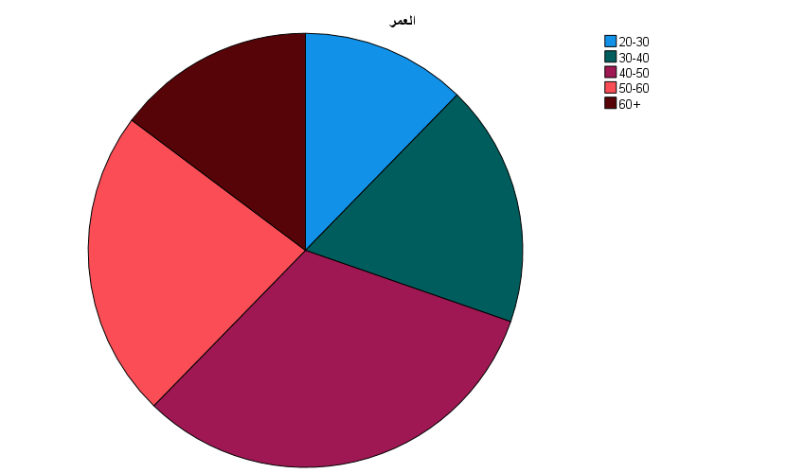
رسم توضيحي 1 : التمثيل البياني لعمر المشاركين في التجربة

- جنس المشاركين في التجربة
يُظهر جدول توزيع الجنس للمشاركين في الدراسة أن عدد أفراد العينة بلغ 122 شخصًا، مع ميل طفيف لصالح الرجال وتوازن نسبي بين الذكور والإناث.
كانت غالبية المشاركين من الذكور، حيث بلغت نسبتهم 73 مشاركًا (59.8%). في المقابل، بلغ عدد المشاركات الإناث 49 مشاركة (40.2%)، مما يشير إلى تمثيل جيد للنساء، وإن كانت نسبتهن أقل من نسبة الرجال.
تؤكد النسب المئوية التراكمية اكتمال البيانات لهذا المتغير، إذ تُظهر أن الذكور والإناث معًا يشكلون 100% من العينة دون أي بيانات مفقودة. إضافةً إلى ذلك، يُظهر هذا التوزيع تنوعًا مقبولًا بين الجنسين، مما يُعزز مصداقية النتائج من خلال تمكين دراسة وجهات نظر كلا الجنسين حول دور القيادة الرقمية والخوارزميات في منصات الإعلام.
بشكل عام، يمكن القول إن العينة منحازة إلى حد ما لصالح الرجال، وهو ما قد يكون له تأثير ضئيل على اتجاهات النتائج، لا سيما إذا كانت هناك اختلافات محتملة بين تصورات الجنسين أو تفاعلاتهم مع التقنيات الرقمية، والتي يمكن تأكيدها في تحليلات إحصائية إضافية.
جنس المشاركين في التجربة
 |  | Frequency | Percent | Valid Percent | Cumulative Percent
Valid | أنثى | 49 | 40.2 | 40.2 | 40.2
Valid | ذكر | 73 | 59.8 | 59.8 | 100.0
Valid | Total | 122 | 100.0 | 100.0
جدول 3 : الوصف الاحصائي لجنس المشاركين في التجربة.
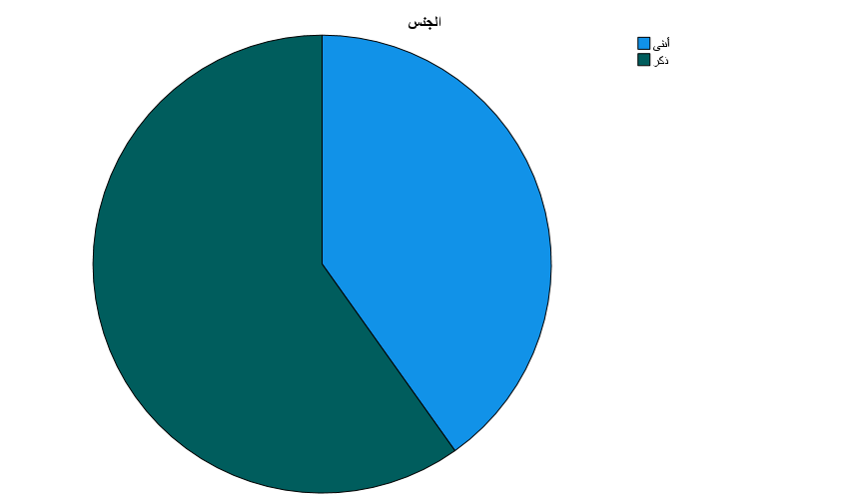
رسم توضيحي 2 : التمثيل البياني لجنس المشاركين في التجربة

- الدرجة العلمية للمشاركين في التجربة
يُظهر الجدول تنوعًا واضحًا في توزيع المستويات التعليمية بين المشاركين الـ 122 في الدراسة، مع تركيز ملحوظ على المستويات العليا. ونظرًا لتركيز الدراسة على الخبرة المهنية والمعرفة الرقمية، يُسهم هذا التنوع في تحسين جودة البيانات.
كانت المجموعة الأكبر، بـ 45 مشاركًا (36.9%)، حاصلة على درجة الماجستير، ما يعني أن أكثر من ثلث العينة يحملون شهادات عليا. تلتها مجموعة الحاصلين على درجة الدكتوراه، بـ 35 مشاركًا (28.7%)، ما يشير إلى نسبة كبيرة من ذوي الكفاءات العالية. ومن المتوقع أن يُسفر هذا التنوع عن وجهات نظر أكثر تعمقًا وتحليلًا حول الخوارزميات والقيادة الرقمية.
في المقابل، مثّلت المجموعة الأكبر، بـ 26 مشاركًا (21.3%)، تمثيلًا كافيًا في هذا المجال، بنسبة معقولة. أما المجموعة الأصغر، فكان تمثيلها ضئيلًا مقارنةً بالمستويات التعليمية الأخرى، حيث ضمت 16 مشاركًا فقط (13.1%).
ينعكس المستوى التعليمي العالي للمشاركين في النسب المئوية التراكمية، حيث تشير إلى أن 50% من العينة يحملون شهادات دراسات عليا (ماجستير ودكتوراه). ويدل هذا التوزيع عمومًا على ميل نحو مستويات عالية من الكفاءة العلمية ضمن العينة، مما قد يكون له أثر إيجابي على معرفتهم وفهمهم لموضوع الدراسة، لا سيما فيما يتعلق بدور القيادة الرقمية والخوارزميات في إدارة المحتوى واتخاذ القرارات الإعلامية.
الدرجة العلمية للمشاركين في التجربة
 |  | Frequency | Percent | Valid Percent | Cumulative Percent
Valid | درجة البكالوريوس | 26 | 21.3 | 21.3 | 21.3
Valid | دكتوراه | 35 | 28.7 | 28.7 | 50.0
Valid | شهادة الدراسة الثانوية | 16 | 13.1 | 13.1 | 63.1
Valid | ماجستير | 45 | 36.9 | 36.9 | 100.0
Valid | Total | 122 | 100.0 | 100.0
جدول 4 : الوصف الاحصائي لالدرجة العلمية للمشاركين في التجربة
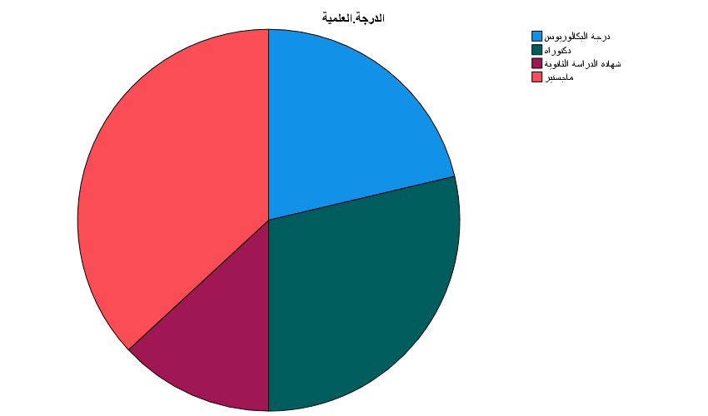
رسم توضيحي 3 : التمثيل البياني لالدرجة العلمية للمشاركين في التجربة

- تعتمد المنصات الإعلامية على الخوارزميات في تحديد أولويات عرض المحتوى
يعرض هذا الجدول آراء عينة الدراسة حول مدى اعتماد منصات الإعلام على الخوارزميات في ترتيب المحتوى. وتُظهر إجابات المشاركين البالغ عددهم 122 مشاركًا، والموزعة على مقياس ليكرت خماسي النقاط، تنوعًا كبيرًا في الآراء.
وبموافقة 47 مشاركًا (38.5%) وموافقة 22 مشاركًا (18.0%) بشدة، تُشير النتائج إلى أن غالبية المشاركين يميلون إلى الموافقة، بنسبة موافقة إجمالية تبلغ حوالي 56.5%. وتُشير هذه النسبة إلى أن معظم المشاركين يُدركون التأثير الكبير للخوارزميات على كيفية تنظيم المعلومات الإعلامية وعرضها.
في المقابل، أظهرت النتائج أيضًا عددًا كبيرًا من حالات عدم الموافقة، حيث لم يوافق 12 مشاركًا (9.8%)، ولم يعارض 21 مشاركًا (17.2%) بشدة، ليبلغ المجموع حوالي 27.0%. ويُشير هذا إلى أن بعض المشاركين لا يعتقدون أن للخوارزميات الكلمة الفصل في ترتيب المحتوى.
وشكّل 20 مشاركًا نسبة 16.4% من المشاركين الذين كانوا محايدين، أي لم يُبدوا رأيًا بالموافقة أو المعارضة. يشير هذا إلى أن بعض أفراد العينة مترددون أو غير واضحين بشأن هذه الوظيفة.
على الرغم من وجود اختلاف ملحوظ في وجهات النظر، إلا أن النتائج تشير عمومًا إلى اتجاه إيجابي نحو إدراك أهمية الخوارزميات في منصات الإعلام. وهذا يدل على أن المشاركين يمتلكون مستويات متفاوتة من المعرفة أو الخبرة حول كيفية عمل هذه الخوارزميات وتأثيرها على إدارة المحتوى.
تعتمد المنصات الإعلامية على الخوارزميات في تحديد أولويات عرض المحتوى
 |  | Frequency | Percent | Valid Percent | Cumulative Percent
Valid | أوافق | 47 | 38.5 | 38.5 | 38.5
Valid | أوافق بشدة | 22 | 18.0 | 18.0 | 56.6
Valid | لا أوافق | 12 | 9.8 | 9.8 | 66.4
Valid | لا أوافق بشدة | 21 | 17.2 | 17.2 | 83.6
Valid | لا أوافق ولا أرفض | 20 | 16.4 | 16.4 | 100.0
Valid | Total | 122 | 100.0 | 100.0
جدول 5 : الوصف الاحصائي لتعتمد المنصات الإعلامية على الخوارزميات في تحديد أولويات عرض المحتوى.

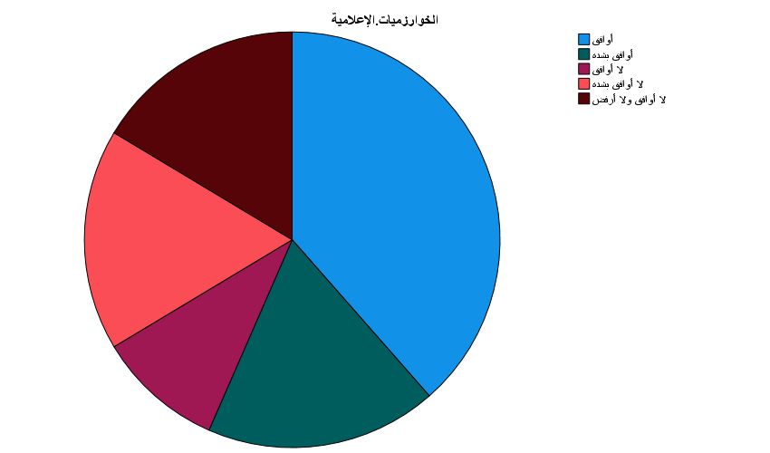
رسم توضيحي 4 : التمثيل البياني لتعتمد المنصات الإعلامية على الخوارزميات في تحديد أولويات عرض المحتوى

- تسهم الخوارزميات في توجيه المحتوى نحو اهتمامات الجمهور بشكل فعال
يعرض هذا الجدول آراء المجموعة المدروسة حول مدى فعالية الخوارزميات في توجيه المحتوى بما يتناسب مع اهتمامات الجمهور. وقد لوحظ تباين في الآراء بين المشاركين الـ 122 في الدراسة.
مع موافقة 43 مشاركًا (35.2%) وموافقة 21 مشاركًا (17.2%) بشدة، تُظهر النتائج ميلًا عامًا نحو الموافقة، حيث بلغت نسبة الموافقة الإجمالية حوالي 52.4%. وهذا يدل على أن أكثر من 50% من المجموعة المدروسة يعتقدون أن الخوارزميات مفيدة في تخصيص المحتوى بما يتناسب مع اهتمامات المشاهدين.
في المقابل، عارضت نسبة كبيرة من المشاركين، حيث عارض 22 مشاركًا (18.0%) وعارض 19 مشاركًا (15.6%) بشدة، ليبلغ إجمالي نسبة العارضين حوالي 33.6%. وهذا يُوضح وجود فئة من المستجيبين يشككون في فعالية الخوارزميات أو يرون أن تأثيرها في هذا المجال ضئيل.
كان 17 شخصًا، أي ما يعادل 13.9% من الإجمالي، محايدين - أي لم يُبدوا رأيًا بالموافقة أو المعارضة. تُظهر هذه النسبة أن بعض أفراد العينة مترددون أو غير متأكدين من هذا الأمر.
عمومًا، تشير النتائج إلى اتجاه إيجابي إلى حد ما في الاعتراف بدور الخوارزميات في توصيات المحتوى. إلا أن العدد الكبير من الآراء المخالفة، والذي يعكس تنوع تجارب المشاركين ووجهات نظرهم حول فعالية الخوارزميات في تلبية رغبات الجمهور، يجعل هذا الاتجاه غير قوي.
تسهم الخوارزميات في توجيه المحتوى نحو اهتمامات الجمهور بشكل فعال
 |  | Frequency | Percent | Valid Percent | Cumulative Percent
Valid | أوافق | 43 | 35.2 | 35.2 | 35.2
Valid | أوافق بشدة | 21 | 17.2 | 17.2 | 52.5
Valid | لا أوافق | 22 | 18.0 | 18.0 | 70.5
Valid | لا أوافق بشدة | 19 | 15.6 | 15.6 | 86.1
Valid | لا أوافق ولا أرفض | 17 | 13.9 | 13.9 | 100.0
Valid | Total | 122 | 100.0 | 100.0
جدول 6 : الوصف الاحصائي لتسهم الخوارزميات في توجيه المحتوى نحو اهتمامات الجمهور بشكل فعال.
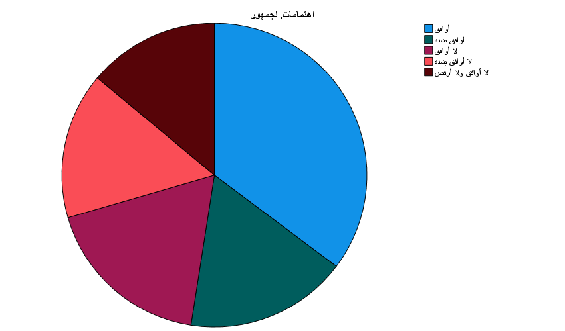
رسم توضيحي 5 : التمثيل البياني لتسهم الخوارزميات في توجيه المحتوى نحو اهتمامات الجمهور بشكل فعال
- يتم تحديث خوارزميات المنصات الإعلامية بشكل مستمر لتحسين الأداء
يعرض هذا الجدول آراء عينة الدراسة حول التعديلات المستمرة على خوارزميات منصات الإعلام لتحسين الأداء. بلغ عدد أفراد العينة 122 شخصًا، وأظهرت إجاباتهم تنوعًا واسعًا في الآراء.
بموافقة 39 مشاركًا (32.0%) وموافقة 22 مشاركًا بشدة (18.0%)، تُشير النتائج إلى أن ما يقارب نصف العينة وافقوا، بنسبة موافقة إجمالية قدرها 50.0%. وهذا يعني أن نصف المستجيبين يعتقدون أن الخوارزميات تُعدّل باستمرار لتحسين أداء منصات الإعلام.
في المقابل، عارض 28 مشاركًا (23.0%) وعارض 18 مشاركًا بشدة (14.8%)، بنسبة معارضة إجمالية قدرها 37.8%، وفقًا للبيانات. وهذا يُشير إلى أن بعض المشاركين يرون أن تحديثات الخوارزميات غير متسقة أو غير واضحة بما فيه الكفاية.
كان 15 مشاركًا، أو 12.3% من الإجمالي، محايدين، أي لم يُبدوا موافقة أو معارضة. وتمثل هذه النسبة مستوى من الغموض أو اللامبالاة تجاه الموضوع.
بشكل عام، تشير النتائج إلى اتجاه مشجع إلى حد ما نحو قبول حقيقة أن الخوارزميات تخضع لتحديثات مستمرة. ونظرًا للنسبة الكبيرة من المشاركين الذين لم يوافقوا على ذلك، مما يدل على تنوع الآراء حول تطور وتحسين أداء الخوارزميات في منصات الإعلام، فإن هذا الاتجاه ليس نهائيًا.
يتم تحديث خوارزميات المنصات الإعلامية بشكل مستمر لتحسين الأداء
 |  | Frequency | Percent | Valid Percent | Cumulative Percent
Valid | أوافق | 39 | 32.0 | 32.0 | 32.0
Valid | أوافق بشدة | 22 | 18.0 | 18.0 | 50.0
Valid | لا أوافق | 28 | 23.0 | 23.0 | 73.0
Valid | لا أوافق بشدة | 18 | 14.8 | 14.8 | 87.7
Valid | لا أوافق ولا أرفض | 15 | 12.3 | 12.3 | 100.0
Valid | Total | 122 | 100.0 | 100.0
جدول 7 : الوصف الاحصائي ليتم تحديث خوارزميات المنصات الإعلامية بشكل مستمر لتحسين الأداء.

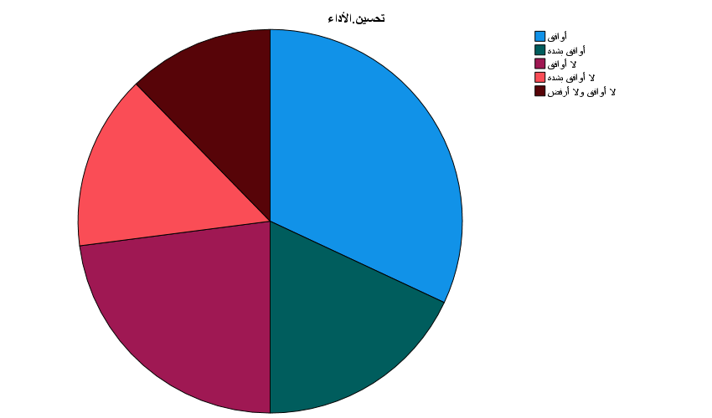
رسم توضيحي 6 : التمثيل البياني ليتم تحديث خوارزميات المنصات الإعلامية بشكل مستمر لتحسين الأداء

- تؤثر الخوارزميات بشكل مباشر في انتشار المحتوى الإعلامي
يعرض هذا الجدول آراء المجموعة المدروسة حول التأثير المباشر للخوارزميات على توزيع المحتوى الإعلامي. تُظهر إجابات المشاركين الـ 122 في الدراسة، والموزعة على مقياس ليكرت خماسي النقاط، تباينًا ملحوظًا في آرائهم.
مع موافقة 40 مشاركًا (32.8%) وموافقة 18 مشاركًا (14.8%) بشدة، تُشير النتائج إلى أن جزءًا من المشاركين يميل إلى الموافقة على هذا الرأي. بلغت نسبة الموافقة الإجمالية 47.6% تقريبًا. وهذا يدل على أن أكثر من نصف العينة على دراية بأن الخوارزميات تُساهم بشكل مباشر في توزيع المواد الإعلامية على المنصات الرقمية.
في المقابل، كشفت النتائج عن نسبة كبيرة من عدم الموافقة، حيث أبدى 23 مشاركًا (18.9%) عدم موافقة شديدة، بينما أبدى 18 مشاركًا (14.8%) عدم موافقة، ليبلغ إجمالي نسبة عدم الموافقة 33.7%. وهذا يُشير إلى أن بعض الأشخاص يعتقدون أن عوامل أخرى غير الخوارزميات قد تؤثر على كيفية توزيع المحتوى.
كان 23 شخصًا، أي ما يعادل 18.9% من إجمالي المشاركين، محايدين - أي لم يُبدوا رأيًا موافقًا أو معارضًا. يشير هذا إلى أن بعض أفراد العينة إما غير محايدين أو غير واضحين بشأن كيفية تأثير الخوارزميات بشكل مباشر على توزيع المحتوى.
عمومًا، تُظهر النتائج اتجاهًا مشجعًا إلى حد ما نحو الاعتراف بدور الخوارزميات في توزيع المحتوى الإعلامي. إلا أن النسب المرتفعة للحياد والمعارضة، والتي تُظهر اختلاف الآراء بين المشاركين حول طبيعة تأثير الخوارزميات في منظومة الإعلام الرقمي، تعني أن هذا الاتجاه ليس قويًا بشكل خاص.
تؤثر الخوارزميات بشكل مباشر في انتشار المحتوى الإعلامي
 |  | Frequency | Percent | Valid Percent | Cumulative Percent
Valid | أوافق | 40 | 32.8 | 32.8 | 32.8
Valid | أوافق بشدة | 18 | 14.8 | 14.8 | 47.5
Valid | لا أوافق | 18 | 14.8 | 14.8 | 62.3
Valid | لا أوافق بشدة | 23 | 18.9 | 18.9 | 81.1
Valid | لا أوافق ولا أرفض | 23 | 18.9 | 18.9 | 100.0
Valid | Total | 122 | 100.0 | 100.0
جدول 8 : الوصف الاحصائي لتؤثر الخوارزميات بشكل مباشر في انتشار المحتوى الإعلامي.
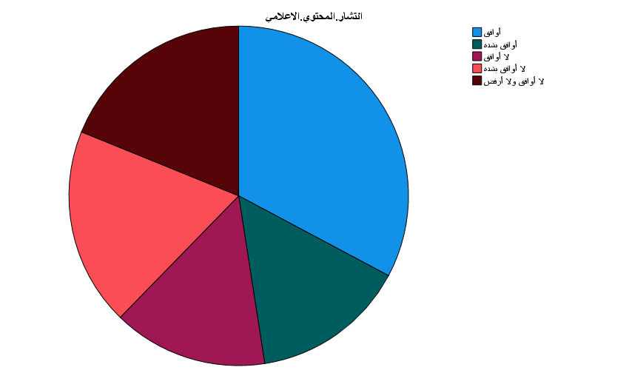
رسم توضيحي 7 : التمثيل البياني لتؤثر الخوارزميات بشكل مباشر في انتشار المحتوى الإعلامي

- تعتمد قرارات عرض المحتوى على تحليل البيانات التي توفرها الخوارزميات
يوضح هذا الجدول آراء 122 مشاركًا حول مدى اعتماد قرارات عرض المحتوى على تحليل البيانات باستخدام الخوارزميات. وقد أظهرت إجاباتهم تباينًا واضحًا في وجهات النظر.
مع موافقة 41 مشاركًا (33.6%) وموافقة 21 مشاركًا (17.2%) بشدة، تشير النتائج إلى ميل عام نحو الموافقة، بنسبة إجمالية بلغت 50.8%. وهذا يدل على أن حوالي نصف المشاركين يعتقدون أن تحليل البيانات المُولّد بواسطة الخوارزميات هو أساس اختيار المحتوى المعروض.
في المقابل، عارض حوالي 27.1% من المشاركين، منهم 20 مشاركًا (16.4%) عارضوا بشدة و13 مشاركًا (10.7%) عارضوا. ويمثل هذا جزءًا من المستجيبين الذين لا يعتقدون أن قرارات عرض المحتوى تستند في الغالب إلى البيانات التحليلية.
وبالمثل، كانت نسبة الإجابات المحايدة مرتفعة نسبيًا، حيث بلغت 22.1% (27 مشاركًا). وهذا يدل على أن جزءًا كبيرًا من العينة غير متأكد أو متردد بشأن مدى اعتماد هذه الخيارات على تحليل البيانات.
بشكل عام، تشير النتائج إلى اتجاه مشجع إلى حد ما نحو إدراك أهمية المعلومات التي توفرها الخوارزميات في توجيه خيارات عرض المحتوى. إلا أن ارتفاع نسبة الحياد وكثرة حالات الاختلاف، التي تُظهر تباين الآراء بين المشاركين حول أهمية التحليلات الرقمية في عملية صنع القرار الإعلامي، تجعل هذا الاتجاه غير حاسم.
تعتمد قرارات عرض المحتوى على تحليل البيانات التي توفرها الخوارزميات
 |  | Frequency | Percent | Valid Percent | Cumulative Percent
Valid | أوافق | 41 | 33.6 | 33.6 | 33.6
Valid | أوافق بشدة | 21 | 17.2 | 17.2 | 50.8
Valid | لا أوافق | 13 | 10.7 | 10.7 | 61.5
Valid | لا أوافق بشدة | 20 | 16.4 | 16.4 | 77.9
Valid | لا أوافق ولا أرفض | 27 | 22.1 | 22.1 | 100.0
Valid | Total | 122 | 100.0 | 100.0
جدول 9 : الوصف الاحصائي لتعتمد قرارات عرض المحتوى على تحليل البيانات التي توفرها الخوارزميات.
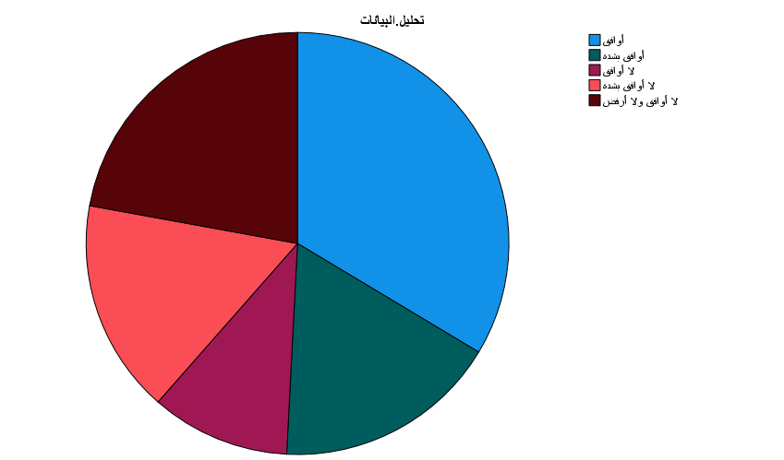
رسم توضيحي 8 : التمثيل البياني لتعتمد قرارات عرض المحتوى على تحليل البيانات التي توفرها الخوارزميات

- تساعد الخوارزميات في تحسين تجربة المستخدم على المنصات الإعلامية
يوضح هذا الجدول آراء المجموعة المدروسة حول مدى تحسين الخوارزميات لتجربة المستخدم على منصات التواصل الاجتماعي. وقد أظهرت إجابات المشاركين البالغ عددهم 122 شخصًا تنوعًا واسعًا نسبيًا في وجهات النظر.
مع موافقة 45 مشاركًا (36.9%) وموافقة 18 مشاركًا (14.8%) بشدة، تشير النتائج إلى ميل عام نحو الموافقة، بنسبة إجمالية تقارب 51.7%. وهذا يدل على أن أكثر من 50% من المجموعة المدروسة يعتقدون أن الخوارزميات تُحسّن تجربة المستخدم.
في المقابل، عارضت نسبة كبيرة من المشاركين، حيث عارض 22 مشاركًا (18.0%) وعارض 20 مشاركًا (16.4%) بشدة، ليبلغ المجموع 34.4%. وهذا يشير إلى أن بعض المشاركين لا يعتقدون أن للخوارزميات دورًا واضحًا أو مفيدًا في تحسين تجربة المستخدم.
كان 17 مشاركًا، أي 13.9% من المجموع، محايدين - أي لم يوافقوا ولم يعارضوا. تُظهر هذه النسبة أن بعض أفراد المجموعة المدروسة إما محايدون أو غير واضحين.
بشكل عام، تُظهر النتائج اتجاهاً مشجعاً إلى حد ما نحو الاعتراف بمساهمة الخوارزميات في تحسين تجربة المستخدم. إلا أن العدد الكبير من حالات عدم الاتفاق، والذي يُظهر اختلاف آراء المشاركين حول فعالية الخوارزميات في تحسين تجربة المستخدم على منصات الإعلام، يُشير إلى أن هذا الاتجاه ليس قوياً بشكل خاص.
تساعد الخوارزميات في تحسين تجربة المستخدم على المنصات الإعلامية
 |  | Frequency | Percent | Valid Percent | Cumulative Percent
Valid | أوافق | 45 | 36.9 | 36.9 | 36.9
Valid | أوافق بشدة | 18 | 14.8 | 14.8 | 51.6
Valid | لا أوافق | 22 | 18.0 | 18.0 | 69.7
Valid | لا أوافق بشدة | 20 | 16.4 | 16.4 | 86.1
Valid | لا أوافق ولا أرفض | 17 | 13.9 | 13.9 | 100.0
Valid | Total | 122 | 100.0 | 100.0
جدول 10 : الوصف الاحصائي لتساعد الخوارزميات في تحسين تجربة المستخدم على المنصات الإعلامية.

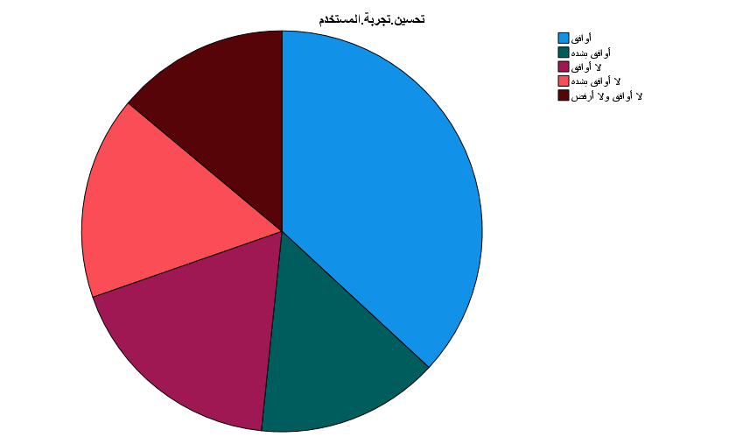
رسم توضيحي 9 : التمثيل البياني لتساعد الخوارزميات في تحسين تجربة المستخدم على المنصات الإعلامية

- تؤدي الخوارزميات إلى تفضيل بعض أنواع المحتوى على حساب أخرى
يعرض هذا الجدول آراء المشاركين حول مدى تأثير الخوارزميات على اختيار أنواع معينة من المحتوى دون غيرها. وتُظهر إجابات المشاركين الـ 122 في العينة، والموزعة على مقياس ليكرت خماسي النقاط، تنوعًا كبيرًا في الآراء.
وبموافقة 41 مشاركًا (33.6%) وموافقة 21 مشاركًا (17.2%) بشدة، تُشير النتائج إلى أن أكثر من نصف المشاركين يميلون إلى الاعتراف بتأثير الخوارزميات، بنسبة موافقة إجمالية تقارب 50.8%. وينعكس هذا في انطباع المشاركين بأن الخوارزميات قد تُفضل أنواعًا معينة من المحتوى على غيرها، مما يُؤكد تأثيرها على اهتمام وسائل الإعلام.
في المقابل، سجّل 17 مشاركًا (13.9%) و20 مشاركًا (16.4%) خياري "أنا لا أوافق" و"أنا لا أوافق بشدة" على التوالي، ما يُمثل نسبة عالية من المعارضين - حوالي 30.3%. وهذا يعني أن بعض المشاركين لا يعتقدون أن الخوارزميات تُفضل بشكل واضح أنواعًا معينة من المعلومات على غيرها.
كان هناك بعض التردد أو الشك حول هذه المسألة ضمن العينة، كما يتضح من نسبة 18.9% من الأفراد الذين التزموا الحياد (لم يوافقوا ولم يعارضوا).
بشكل عام، تُظهر النتائج اتجاهًا مشجعًا إلى حد ما نحو الاعتراف بأن الخوارزميات تؤثر على تفضيلات الناس لأنواع معينة من المحتوى. ومع ذلك، تتباين تصورات المشاركين لهذا التأثير، مما يعكس تنوع خبراتهم وفهمهم لكيفية عمل الخوارزميات على منصات الإعلام.
تؤدي الخوارزميات إلى تفضيل بعض أنواع المحتوى على حساب أخرى
 |  | Frequency | Percent | Valid Percent | Cumulative Percent
Valid | أوافق | 41 | 33.6 | 33.6 | 33.6
Valid | أوافق بشدة | 21 | 17.2 | 17.2 | 50.8
Valid | لا أوافق | 17 | 13.9 | 13.9 | 64.8
Valid | لا أوافق بشدة | 20 | 16.4 | 16.4 | 81.1
Valid | لا أوافق ولا أرفض | 23 | 18.9 | 18.9 | 100.0
Valid | Total | 122 | 100.0 | 100.0
جدول 11 : الوصف الاحصائي لتؤدي الخوارزميات إلى تفضيل بعض أنواع المحتوى على حساب أخرى.
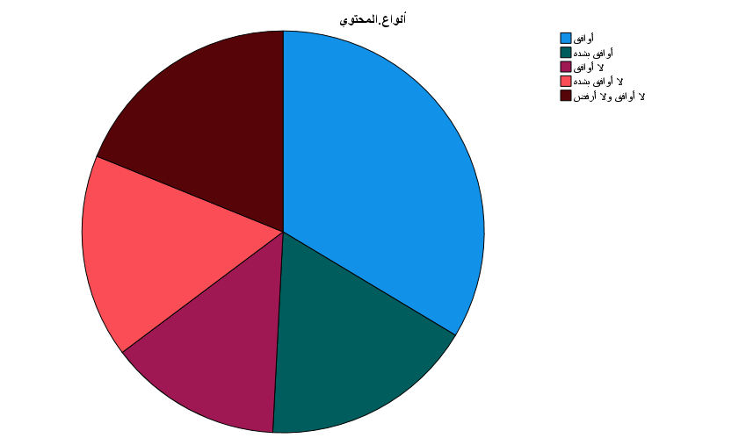
رسم توضيحي 10 : التمثيل البياني لتؤدي الخوارزميات إلى تفضيل بعض أنواع المحتوى على حساب أخرى
- تسهم الخوارزميات في تعزيز التفاعل مع المحتوى الإعلامي
يوضح هذا الجدول آراء المشاركين حول مدى تأثير الخوارزميات في تحسين تفاعل المستخدمين مع المحتوى الإعلامي. استُخدم مقياس ليكرت خماسي النقاط لتوزيع إجابات 122 مشاركًا في العينة، والتي مثّلت طيفًا واسعًا من الآراء.
مع موافقة 45 مشاركًا (36.9%) وموافقة 18 مشاركًا (14.8%) بشدة، تُظهر النتائج ميلًا عامًا نحو الموافقة، بنسبة موافقة إجمالية تقارب 51.7%. يشير هذا إلى أن معظم المشاركين على دراية بدور الخوارزميات في تحسين تفاعل المستخدمين مع المحتوى على المنصات الإعلامية.
في المقابل، أبدى عدد كبير من المشاركين الذين لم يوافقوا رأيهم عدم موافقتهم أيضًا، حيث لم يوافق 16 مشاركًا (13.1%) ولم يعارض 19 مشاركًا (15.6%) بشدة، ليبلغ إجمالي نسبة العارضين 28.7% تقريبًا. هذه نسبة من المستجيبين لا يعتقدون أن للخوارزميات تأثيرًا كبيرًا على تفاعل المستخدمين مع المحتوى.
كان هناك 24 شخصًا محايدين، أي لم يُبدوا رأيًا موافقًا أو معارضًا، ما يُمثل 19.7% من إجمالي المشاركين. تُظهر هذه النسبة مدى لامبالاة الناس أو عدم يقينهم بشأن تأثير الخوارزميات على التفاعل مع المحتوى الإعلامي.
وبشكل عام، تشير النتائج إلى اتجاه إيجابي إلى حد ما نحو الاعتراف بدور الخوارزميات في تحسين التفاعل مع المحتوى، مع اختلاف الآراء التي تعكس تنوع تجارب المشاركين ومستويات خبرتهم فيما يتعلق بفعالية هذه الخوارزميات في تعزيز التفاعل على منصات الإعلام.
تسهم الخوارزميات في تعزيز التفاعل مع المحتوى الإعلامي
 |  | Frequency | Percent | Valid Percent | Cumulative Percent
Valid | أوافق | 45 | 36.9 | 36.9 | 36.9
Valid | أوافق بشدة | 18 | 14.8 | 14.8 | 51.6
Valid | لا أوافق | 16 | 13.1 | 13.1 | 64.8
Valid | لا أوافق بشدة | 19 | 15.6 | 15.6 | 80.3
Valid | لا أوافق ولا أرفض | 24 | 19.7 | 19.7 | 100.0
Valid | Total | 122 | 100.0 | 100.0
جدول 12 : الوصف الاحصائي لتسهم الخوارزميات في تعزيز التفاعل مع المحتوى الإعلامي.

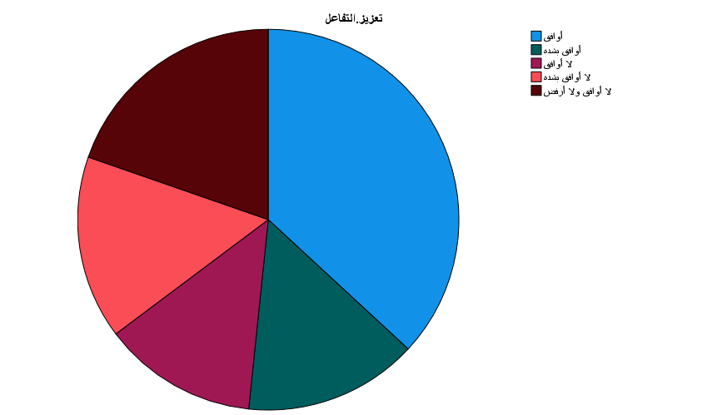
رسم توضيحي 11 : التمثيل البياني لتسهم الخوارزميات في تعزيز التفاعل مع المحتوى الإعلامي

- يمتلك القادة في المنصات الإعلامية مهارات رقمية متقدمة
يعرض هذا الجدول آراء المشاركين حول مستوى القدرات الرقمية المتقدمة التي يتمتع بها قادة منصات الإعلام. استُخدم مقياس ليكرت الخماسي لتوزيع تعليقات 122 مشاركًا، والتي مثّلت طيفًا واسعًا من الآراء.
مع موافقة 45 مشاركًا (36.9%) وموافقة 23 مشاركًا (18.9%) بشدة، تُظهر النتائج اتجاهًا عامًا نحو تقدير المهارات الرقمية للقادة، بنسبة موافقة إجمالية تقارب 55.8%. ويعكس هذا اعتقاد معظم المشاركين بأن الرؤساء التنفيذيين لمنصات الإعلام يمتلكون مهارات رقمية متطورة تُمكّنهم من إدارة هذه المنصات بكفاءة.
في المقابل، أظهرت البيانات أيضًا نسبة من عدم الموافقة، حيث أبدى 15 مشاركًا (12.3%) عدم موافقة شديدة، و19 مشاركًا (15.6%) عدم موافقة، ليبلغ المجموع 27.9% تقريبًا. وهذا يدل على أن البعض يعتقد أن بعض القادة قد لا يمتلكون هذه القدرات.
شكّل 20 مشاركًا نسبة 16.4% من المشاركين الذين كانوا محايدين، أي لم يُبدوا رأيًا بالموافقة أو عدم الموافقة. يُظهر هذا تردد بعض أفراد العينة أو عدم يقينهم بشأن مدى إتقان القادة للمهارات الرقمية.
وبشكل عام، تُشير النتائج إلى اتجاه إيجابي نحو الاعتراف بأن القادة يمتلكون مهارات رقمية متقدمة؛ ومع ذلك، يوجد تباين في التقييم يعكس اختلاف مستويات خبرة المشاركين أو معرفتهم بفعالية القيادة الرقمية على منصات التواصل الاجتماعي.
يمتلك القادة في المنصات الإعلامية مهارات رقمية متقدمة
 |  | Frequency | Percent | Valid Percent | Cumulative Percent
Valid | أوافق | 45 | 36.9 | 36.9 | 36.9
Valid | أوافق بشدة | 23 | 18.9 | 18.9 | 55.7
Valid | لا أوافق | 19 | 15.6 | 15.6 | 71.3
Valid | لا أوافق بشدة | 15 | 12.3 | 12.3 | 83.6
Valid | لا أوافق ولا أرفض | 20 | 16.4 | 16.4 | 100.0
Valid | Total | 122 | 100.0 | 100.0
جدول 13 : الوصف الاحصائي ليمتلك القادة في المنصات الإعلامية مهارات رقمية متقدمة.
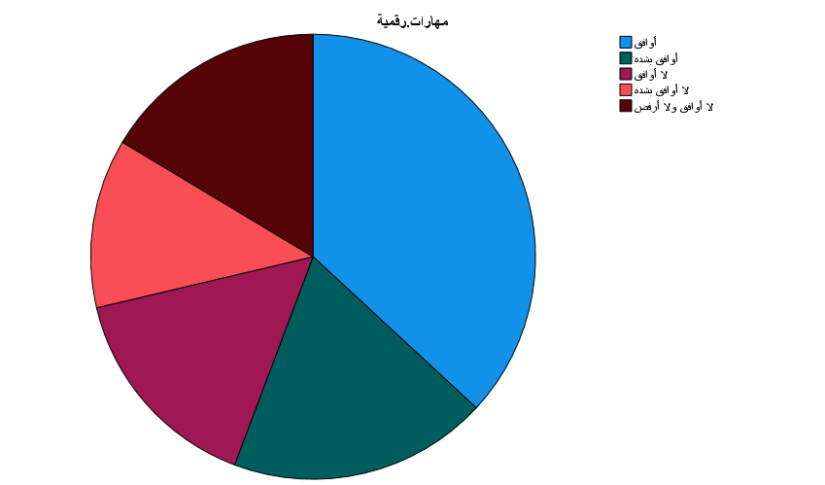
رسم توضيحي 12 : التمثيل البياني ليمتلك القادة في المنصات الإعلامية مهارات رقمية متقدمة

- تعتمد الإدارة على التقنيات الرقمية في اتخاذ القرارات
يوضح هذا الجدول آراء المشاركين حول مدى استخدام الإدارة للتقنيات الرقمية في اتخاذ القرارات المتعلقة بمنصات الإعلام. وقد استُخدم مقياس ليكرت الخماسي لتوزيع تعليقات 122 مشاركًا، والتي مثّلت طيفًا واسعًا من الآراء.
تشير النتائج إلى تزايد الاعتراف بأهمية التكنولوجيا الرقمية في عملية صنع القرار. بلغت نسبة الموافقة الإجمالية 47.6% تقريبًا، حيث وافق 40 مشاركًا (32.8%)، بينما وافق 18 مشاركًا (14.8%) بشدة. وهذا يعني أن حوالي نصف المشاركين يعتقدون أن الإدارة تتخذ قراراتها الإعلامية بناءً على الأدوات الرقمية.
في المقابل، كشفت النتائج أيضًا عن نسبة كبيرة من عدم الموافقة. فقد عارض حوالي 40.1% من المشاركين، منهم 27 مشاركًا (22.1%)، و22 مشاركًا (18.0%)، وعارضوا بشدة. ويعكس هذا اعتقاد بعض المشاركين بأن استخدام الإدارة للتقنيات الرقمية في عمليات صنع القرار غير كافٍ.
أبدى 15 مشاركًا، أي ما يعادل 12.3% من إجمالي المشاركين، موقفًا محايدًا، أي لم يُبدوا موافقة أو معارضة. تُشير هذه النسبة إلى أن بعض أفراد العينة مترددون أو محايدون تجاه الموضوع.
بشكل عام، تُشير النتائج إلى اتجاه مُشجع إلى حد ما في الاعتراف بمساهمة التقنيات الرقمية في عملية صنع القرار الإداري. وفيما يتعلق بفعالية الرقمنة في إدارة منصات الإعلام، فإن تباين خبرات المشاركين ومستويات مهاراتهم ينعكس في تنوع الآراء.
تعتمد الإدارة على التقنيات الرقمية في اتخاذ القرارات
 |  | Frequency | Percent | Valid Percent | Cumulative Percent
Valid | أوافق | 40 | 32.8 | 32.8 | 32.8
Valid | أوافق بشدة | 18 | 14.8 | 14.8 | 47.5
Valid | لا أوافق | 27 | 22.1 | 22.1 | 69.7
Valid | لا أوافق بشدة | 22 | 18.0 | 18.0 | 87.7
Valid | لا أوافق ولا أرفض | 15 | 12.3 | 12.3 | 100.0
Valid | Total | 122 | 100.0 | 100.0
جدول 14 : الوصف الاحصائي لتعتمد الإدارة على التقنيات الرقمية في اتخاذ القرارات.

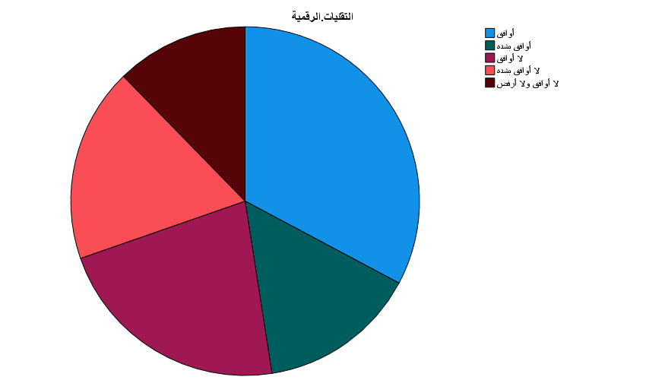
رسم توضيحي 13 : التمثيل البياني لتعتمد الإدارة على التقنيات الرقمية في اتخاذ القرارات

- تسهم القيادة الرقمية في تحسين كفاءة إدارة المحتوى
يعرض هذا الجدول آراء المشاركين حول مدى مساهمة القيادة الرقمية في تعزيز فعالية إدارة المحتوى على منصات الإعلام. وتُظهر إجابات المشاركين الـ 122 في العينة، والتي تم توزيعها على مقياس ليكرت خماسي النقاط، تنوعًا في الآراء.
وتُشير النتائج إلى تزايد الاعتراف بأهمية القيادة الرقمية. بلغت نسبة الموافقة الإجمالية ما يقارب 50.0%، حيث وافق 40 شخصًا (32.8%)، بينما وافق 21 شخصًا (17.2%) بشدة. وهذا يدل على أن ما يقارب نصف العينة يُقرّون بالدور المفيد الذي تلعبه القيادة الرقمية في تحسين فعالية إدارة المحتوى.
في المقابل، عارضت نسبة كبيرة من المشاركين، حيث عارض 15 شخصًا (12.3%)، بينما عارض 22 شخصًا (18.0%) بشدة، ليبلغ المجموع ما يقارب 30.3%. وهذه نسبة من المشاركين لا يعتقدون أن للقيادة الرقمية تأثيرًا مباشرًا على تحسين إدارة المحتوى.
كان هناك قدر من الحياد أو التردد لدى بعض المشاركين حول هذا الموضوع، كما يتضح من نسبة 19.7% من المشاركين الذين كانوا محايدين (أي لم يُبدوا رأيًا موافقًا أو معارضًا).
وبشكل عام، تُظهر النتائج اتجاهًا إيجابيًا إلى حد ما نحو الاعتراف بمساهمة القيادة الرقمية في تعزيز فعالية إدارة المحتوى. وتعكس وجهات نظر المشاركين المتباينة حول فعالية القيادة الرقمية على منصات الإعلام تنوع خبراتهم ومستويات معرفتهم.
تسهم القيادة الرقمية في تحسين كفاءة إدارة المحتوى
 |  | Frequency | Percent | Valid Percent | Cumulative Percent
Valid | أوافق | 40 | 32.8 | 32.8 | 32.8
Valid | أوافق بشدة | 21 | 17.2 | 17.2 | 50.0
Valid | لا أوافق | 15 | 12.3 | 12.3 | 62.3
Valid | لا أوافق بشدة | 22 | 18.0 | 18.0 | 80.3
Valid | لا أوافق ولا أرفض | 24 | 19.7 | 19.7 | 100.0
Valid | Total | 122 | 100.0 | 100.0
جدول 15 : الوصف الاحصائي لتسهم القيادة الرقمية في تحسين كفاءة إدارة المحتوى.

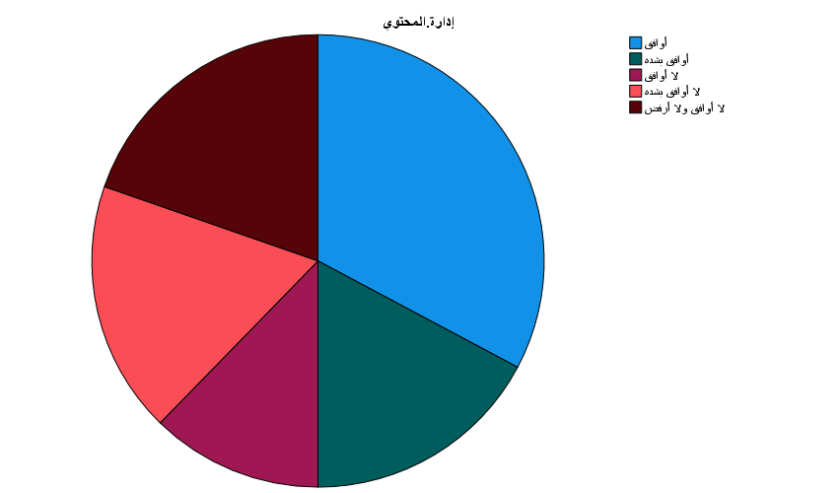
رسم توضيحي 14 : التمثيل البياني لتسهم القيادة الرقمية في تحسين كفاءة إدارة المحتوى
- يشجع القادة على استخدام البيانات والتحليلات في العمل الإعلامي
يوضح هذا الجدول آراء المشاركين حول مدى دعم القادة لاستخدام البيانات والتحليلات في العمل الإعلامي عبر مختلف المنصات. استُخدم مقياس ليكرت الخماسي لتوزيع إجابات المشاركين البالغ عددهم 122 مشاركًا، والتي مثّلت طيفًا واسعًا من الآراء.
مع موافقة 44 مشاركًا (36.1%) وموافقة 22 مشاركًا (18.0%) بشدة، تُظهر النتائج ميلًا عامًا نحو الموافقة، بنسبة موافقة إجمالية تقارب 54.1%. يشير هذا إلى أن معظم المشاركين يعتقدون أنه لتحسين الجودة وعملية صنع القرار، ينبغي على القادة دعم استخدام البيانات والتحليلات في العمل الإعلامي.
في المقابل، أظهرت النتائج أيضًا بعض المعارضة، حيث أعرب 17 مشاركًا (13.9%) عن عدم موافقتهم، و17 آخرون (13.9%) عن عدم موافقتهم بشدة، ليبلغ المجموع 27.8% تقريبًا. يُمثل هذا جزءًا من المشاركين الذين يعتقدون أن هذا التشجيع غير متسق أو غير فعال.
بالإضافة إلى ذلك، أبدى 18% من المشاركين (22 مشاركًا) حيادًا، أي أنهم لم يوافقوا أو يعارضوا. يشير هذا إلى أن بعض المشاركين غير متأكدين من مدى مساهمة القيادة الرقمية في تعزيز استخدام البيانات والتحليلات.
عمومًا، تُظهر النتائج اتجاهًا مشجعًا إلى حد ما نحو الاعتراف بدور القادة في تعزيز ثقافة استخدام البيانات والتحليلات. وفيما يتعلق بفعالية هذا التشجيع في العمل الإعلامي، تنعكس تجارب المشاركين ومستويات مهاراتهم المتفاوتة في اختلاف وجهات نظرهم.
يشجع القادة على استخدام البيانات والتحليلات في العمل الإعلامي
 |  | Frequency | Percent | Valid Percent | Cumulative Percent
Valid | أوافق | 44 | 36.1 | 36.1 | 36.1
Valid | أوافق بشدة | 22 | 18.0 | 18.0 | 54.1
Valid | لا أوافق | 17 | 13.9 | 13.9 | 68.0
Valid | لا أوافق بشدة | 17 | 13.9 | 13.9 | 82.0
Valid | لا أوافق ولا أرفض | 22 | 18.0 | 18.0 | 100.0
Valid | Total | 122 | 100.0 | 100.0
جدول 16 : الوصف الاحصائي ليشجع القادة على استخدام البيانات والتحليلات في العمل الإعلامي.
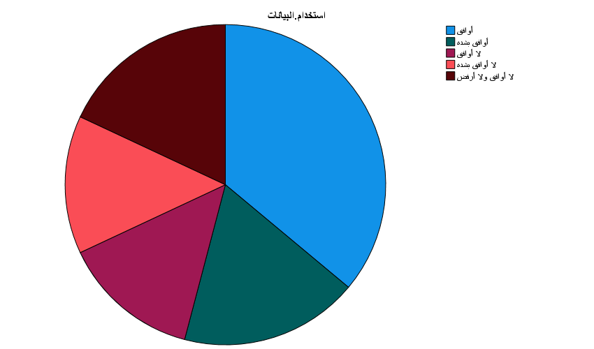
رسم توضيحي 15 : التمثيل البياني ليشجع القادة على استخدام البيانات والتحليلات في العمل الإعلامي

- تدعم القيادة الرقمية الابتكار في إنتاج المحتوى الإعلامي
يوضح هذا الجدول آراء المشاركين حول مدى مساهمة القيادة الرقمية في تعزيز الابتكار في إنتاج المحتوى الإعلامي عبر مختلف المنصات. وقد استُخدم مقياس ليكرت الخماسي لتوزيع إجابات المشاركين البالغ عددهم 122 مشاركًا، وذلك لتمثيل نطاق الآراء.
تشير النتائج إلى وجود اتجاه عام نحو الإجماع حول دور القيادة الرقمية في تعزيز الإبداع. بلغت نسبة الموافقة الإجمالية حوالي 55.8%، حيث وافق 45 شخصًا (36.9%)، بينما وافق 23 شخصًا (18.9%) بشدة. وهذا يُبين كيف يرى معظم المشاركين دور القيادة الرقمية في تعزيز الإبداع والابتكار في محتوى المنصات الإعلامية.
في المقابل، عارضت نسبة كبيرة من المشاركين، حيث أعرب 17 شخصًا (13.9%) عن عدم موافقتهم، بينما أعرب 20 شخصًا (16.4%) عن عدم موافقتهم بشدة، ليبلغ المجموع حوالي 30.3%. وهذا يُشير إلى أن بعض المشاركين لا يعتقدون أن القيادة الرقمية تدعم الابتكار بشكل كافٍ.
علاوة على ذلك، أبدى 13.9% من المشاركين (17 شخصًا) حيادًا (دون موافقة أو معارضة)، مما يشير إلى تردد أو شك بعض المشاركين حيال هذا الموقف.
تدعم القيادة الرقمية الابتكار في إنتاج المحتوى الإعلامي
 |  | Frequency | Percent | Valid Percent | Cumulative Percent
Valid | أوافق | 45 | 36.9 | 36.9 | 36.9
Valid | أوافق بشدة | 23 | 18.9 | 18.9 | 55.7
Valid | لا أوافق | 17 | 13.9 | 13.9 | 69.7
Valid | لا أوافق بشدة | 20 | 16.4 | 16.4 | 86.1
Valid | لا أوافق ولا أرفض | 17 | 13.9 | 13.9 | 100.0
Valid | Total | 122 | 100.0 | 100.0
جدول 17 : الوصف الاحصائي لتدعم القيادة الرقمية الابتكار في إنتاج المحتوى الإعلامي.

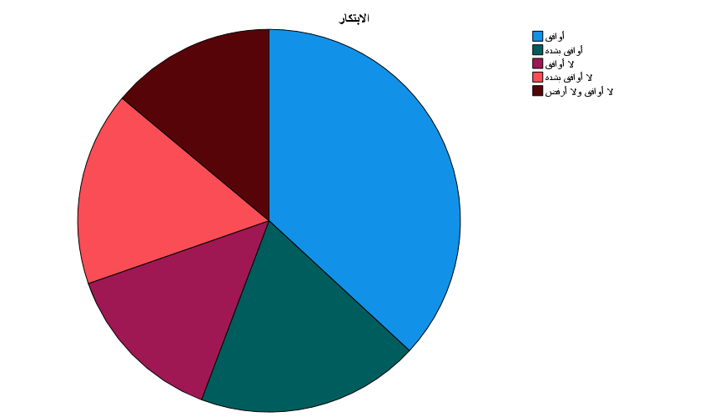
رسم توضيحي 16 : التمثيل البياني لتدعم القيادة الرقمية الابتكار في إنتاج المحتوى الإعلامي
- توفر الإدارة بيئة رقمية تساعد على التطوير المستمر
يوضح هذا الجدول آراء المشاركين حول مدى مساهمة الإدارة في تهيئة بيئة رقمية داعمة للتطوير المستمر على منصات الإعلام. وقد استُخدم مقياس ليكرت الخماسي لتوزيع إجابات المشاركين البالغ عددهم 122 مشاركًا، وذلك لتمثيل نطاق الآراء.
تشير النتائج إلى تزايد الاعتراف بمسؤولية الإدارة في تعزيز بيئة رقمية داعمة للتطوير. بلغت نسبة الموافقة الإجمالية 54.9% تقريبًا، حيث وافق 43 مشاركًا (35.2%)، بينما وافق 24 مشاركًا (19.7%) بشدة. وهذا يدل على أن أكثر من نصف المشاركين يعتقدون أن الإدارة توفر بيئة مواتية للتطوير المستمر.
في المقابل، وُجدت نسبة من عدم الموافقة أيضًا. فقد أبدى حوالي 33.7% من المشاركين عدم موافقتهم، منهم 23 مشاركًا (18.9%)، و18 مشاركًا (14.8%)، ما يعني أن بعض المشاركين يرون أن البيئة الرقمية قد لا تكون داعمة للتطوير بشكل كامل.
أبدى 11.5% من المشاركين، أي 14 شخصًا، موقفًا محايدًا، فلم يُبدوا رأيًا بالموافقة أو المعارضة. يشير هذا إلى أن بعض الأفراد إما محايدون أو غير متأكدين من مدى دعم البيئة الرقمية للتطوير المستمر.
وبشكل عام، تُشير النتائج إلى اتجاه إيجابي إلى حد ما نحو الاعتراف بمسؤولية الإدارة في تهيئة بيئة رقمية تُعزز التطوير المستمر، حيث تعكس وجهات النظر المختلفة تنوع خبرات المشاركين وآرائهم.
توفر الإدارة بيئة رقمية تساعد على التطوير المستمر
 |  | Frequency | Percent | Valid Percent | Cumulative Percent
Valid | أوافق | 43 | 35.2 | 35.2 | 35.2
Valid | أوافق بشدة | 24 | 19.7 | 19.7 | 54.9
Valid | لا أوافق | 23 | 18.9 | 18.9 | 73.8
Valid | لا أوافق بشدة | 18 | 14.8 | 14.8 | 88.5
Valid | لا أوافق ولا أرفض | 14 | 11.5 | 11.5 | 100.0
Valid | Total | 122 | 100.0 | 100.0
جدول 18 : الوصف الاحصائي لتوفر الإدارة بيئة رقمية تساعد على التطوير المستمر.
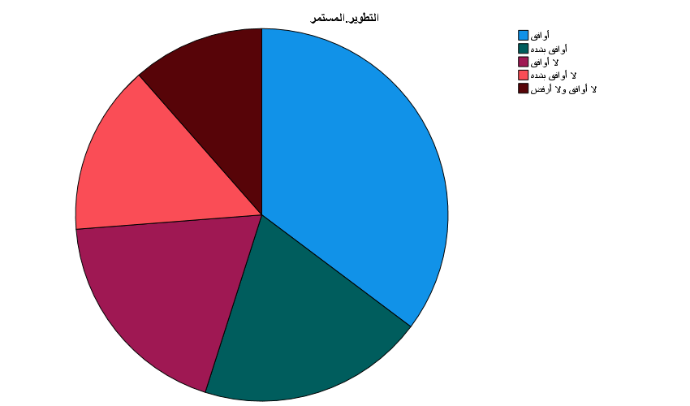
رسم توضيحي 17 : التمثيل البياني لتوفر الإدارة بيئة رقمية تساعد على التطوير المستمر

- تعتمد القيادة الرقمية على أدوات الذكاء الاصطناعي في العمل الإعلامي
يوضح هذا الجدول آراء المشاركين حول مدى استخدام القيادة الرقمية لقدرات الذكاء الاصطناعي في العمل الإعلامي عبر مختلف المنصات. وقد استُخدم مقياس ليكرت الخماسي لتوزيع إجابات 122 مشاركًا في العينة، والتي مثّلت طيفًا واسعًا من وجهات النظر.
مع موافقة 45 مشاركًا (36.9%) وموافقة 21 مشاركًا (17.2%) بشدة، تُظهر النتائج اتجاهًا إيجابيًا نحو الاعتراف بدور الذكاء الاصطناعي، ليصل معدل الموافقة الإجمالي إلى ما يقارب 54.1%. وهذا يدل على أن معظم المشاركين يدركون استخدام القيادة الرقمية لأدوات الذكاء الاصطناعي لدعم العمليات الإعلامية وتحسين عملية صنع القرار.
في المقابل، لوحظت درجة كبيرة من عدم الموافقة، حيث لم يوافق 21 مشاركًا (17.2%)، ولم يوافق 18 مشاركًا (14.8%) بشدة، ليبلغ المجموع ما يقارب 32.0%. وهذا يعني أن بعض المشاركين يرون أن استخدام الذكاء الاصطناعي في القيادة الرقمية قد لا يكون دائمًا كافيًا أو متسقًا.
شكّلت الإجابات المحايدة، أو تلك التي لم تُبدِ موافقة أو معارضة، نسبة 13.9% من إجمالي المشاركين، أي 17 شخصًا. يشير هذا إلى أن بعض المشاركين غير مبالين أو غير متأكدين من مدى فعالية أدوات الذكاء الاصطناعي في دعم القيادة الرقمية.
بشكل عام، تُظهر النتائج اتجاهًا إيجابيًا نحو الاعتراف باستخدام الذكاء الاصطناعي في العمل الإعلامي، حيث تعكس الآراء المتباينة تجارب المشاركين ووجهات نظرهم المختلفة حول جدوى هذه التقنيات.
تعتمد القيادة الرقمية على أدوات الذكاء الاصطناعي في العمل الإعلامي
 |  | Frequency | Percent | Valid Percent | Cumulative Percent
Valid | أوافق | 45 | 36.9 | 36.9 | 36.9
Valid | أوافق بشدة | 21 | 17.2 | 17.2 | 54.1
Valid | لا أوافق | 21 | 17.2 | 17.2 | 71.3
Valid | لا أوافق بشدة | 18 | 14.8 | 14.8 | 86.1
Valid | لا أوافق ولا أرفض | 17 | 13.9 | 13.9 | 100.0
Valid | Total | 122 | 100.0 | 100.0
جدول 19 : الوصف الاحصائي لتعتمد القيادة الرقمية على أدوات الذكاء الاصطناعي في العمل الإعلامي.
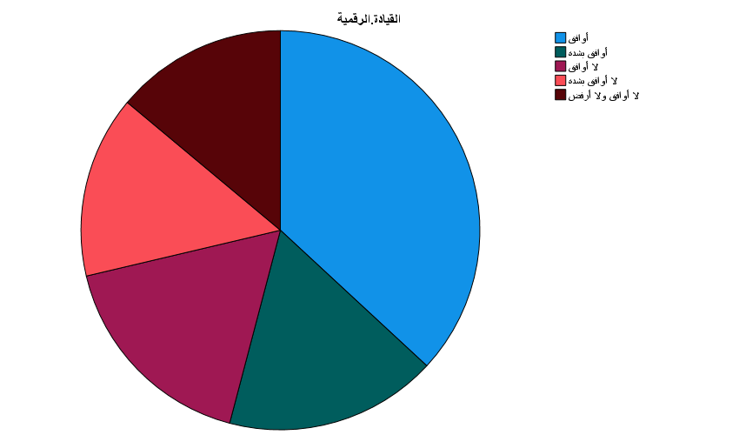
رسم توضيحي 18 : التمثيل البياني لتعتمد القيادة الرقمية على أدوات الذكاء الاصطناعي في العمل الإعلامي

- تسهم القيادة الرقمية في سرعة الاستجابة للتغيرات الإعلامية
يوضح هذا الجدول آراء المشاركين حول مدى تأثير القيادة الرقمية على سرعة استجابة منصات الإعلام للتغيرات الإعلامية. استُخدم مقياس ليكرت خماسي النقاط لتوزيع إجابات 122 مشاركًا في العينة، والتي مثّلت طيفًا واسعًا من الآراء.
تُشير النتائج إلى اتجاه إيجابي نحو إدراك مساهمة القيادة الرقمية في تحسين سرعة الاستجابة. بلغت نسبة الموافقة الإجمالية 50.8% تقريبًا، حيث وافق 38 شخصًا (31.1%)، بينما وافق 24 شخصًا (19.7%) بشدة. وهذا يدل على أن أكثر من نصف المشاركين يعتقدون أن القيادة الرقمية تُساعد منصات الإعلام على التكيف السريع مع التغيرات الإعلامية.
في المقابل، أعرب 21 مشاركًا (17.2%) عن عدم موافقتهم، بينما أعرب 18 مشاركًا (14.8%) عن عدم موافقتهم بشدة، وهو ما يُمثل 32.0% تقريبًا من النتائج. وهذا يعني أن بعض المشاركين لا يُدركون بوضوح كيف تُؤثر القيادة الرقمية على سرعة الاستجابة للتغيرات.
كان هناك بعض التردد أو الحياد لدى بعض الأفراد فيما يتعلق بهذا الموقف، كما يتضح من نسبة 17.2% من المشاركين الذين كانوا محايدين (لم يوافقوا ولم يعارضوا)، والذين بلغ عددهم 21 شخصًا.
وبشكل عام، تُظهر النتائج اتجاهًا إيجابيًا إلى حد ما نحو الإقرار بأن القيادة الرقمية تُسهم في الاستجابة السريعة للتغيرات في وسائل الإعلام، مع اختلاف وجهات النظر التي تعكس تنوع خبرات المشاركين ومستويات معرفتهم.
تسهم القيادة الرقمية في سرعة الاستجابة للتغيرات الإعلامية
 |  | Frequency | Percent | Valid Percent | Cumulative Percent
Valid | أوافق | 38 | 31.1 | 31.1 | 31.1
Valid | أوافق بشدة | 24 | 19.7 | 19.7 | 50.8
Valid | لا أوافق | 21 | 17.2 | 17.2 | 68.0
Valid | لا أوافق بشدة | 18 | 14.8 | 14.8 | 82.8
Valid | لا أوافق ولا أرفض | 21 | 17.2 | 17.2 | 100.0
Valid | Total | 122 | 100.0 | 100.0
جدول 20 : الوصف الاحصائي لتسهم القيادة الرقمية في سرعة الاستجابة للتغيرات الإعلامية.

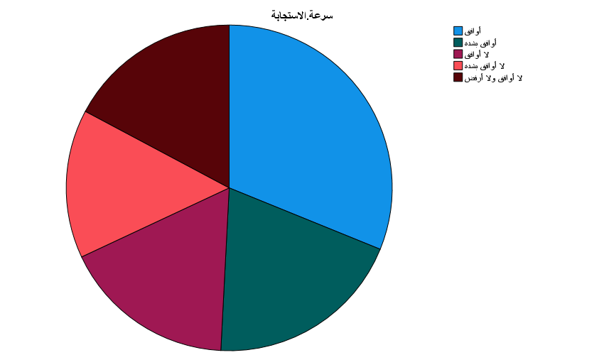
رسم توضيحي 19 : التمثيل البياني لتسهم القيادة الرقمية في سرعة الاستجابة للتغيرات الإعلامية

- يتم تنظيم المحتوى الإعلامي بشكل يتناسب مع اهتمامات الجمهور
يعرض هذا الجدول آراء المشاركين حول مدى توافق محتوى المنصات الإعلامية مع اهتمامات الجمهور. استُخدم مقياس ليكرت خماسي النقاط لتوزيع إجابات المشاركين الـ 122 في العينة، وذلك لتمثيل نطاق الآراء.
تُظهر النتائج ميلاً متوسطاً نحو الموافقة على أن المحتوى الإعلامي يُرتب بناءً على اهتمامات الجمهور. بلغت نسبة الموافقة الإجمالية 49.1% تقريباً، حيث وافق 43 مشاركاً (35.2%)، بينما وافق 17 مشاركاً (13.9%) بشدة. يعكس هذا اعتقاد ما يقارب نصف العينة بأن شركات الإعلام تبذل جهداً لتخصيص المحتوى بما يتناسب مع اهتمامات مشاهديها.
في المقابل، أظهرت النتائج أيضاً بعض المعارضة، حيث أعرب 18 مشاركاً (14.8%) عن عدم موافقتهم، بينما أعرب 23 مشاركاً (18.9%) عن عدم موافقتهم بشدة، ليبلغ المجموع 33.7% تقريباً. يشير هذا إلى أن بعض المشاركين يعتقدون أن اختيار المحتوى لا يتم دائماً بناءً على اهتمامات الجمهور.
أبدى واحد وعشرون شخصًا، أي ما يعادل 17.2% من إجمالي المشاركين، موقفًا محايدًا، ما يعني أنهم لم يُبدوا رأيًا موافقًا أو معارضًا. يشير هذا إلى أن بعض الأفراد غير مبالين أو غير واضحين بشأن هذه المسألة.
وبشكل عام، تُظهر النتائج اتجاهًا إيجابيًا نحو الاعتراف بقدرة منصات الإعلام على اختيار المحتوى بناءً على اهتمامات المستخدمين، حيث تعكس وجهات النظر المختلفة تنوع تجارب المشاركين وآرائهم.
يتم تنظيم المحتوى الإعلامي بشكل يتناسب مع اهتمامات الجمهور
 |  | Frequency | Percent | Valid Percent | Cumulative Percent
Valid | أوافق | 43 | 35.2 | 35.2 | 35.2
Valid | أوافق بشدة | 17 | 13.9 | 13.9 | 49.2
Valid | لا أوافق | 18 | 14.8 | 14.8 | 63.9
Valid | لا أوافق بشدة | 23 | 18.9 | 18.9 | 82.8
Valid | لا أوافق ولا أرفض | 21 | 17.2 | 17.2 | 100.0
Valid | Total | 122 | 100.0 | 100.0
جدول 21 : الوصف الاحصائي ليتم تنظيم المحتوى الإعلامي بشكل يتناسب مع اهتمامات الجمهور.

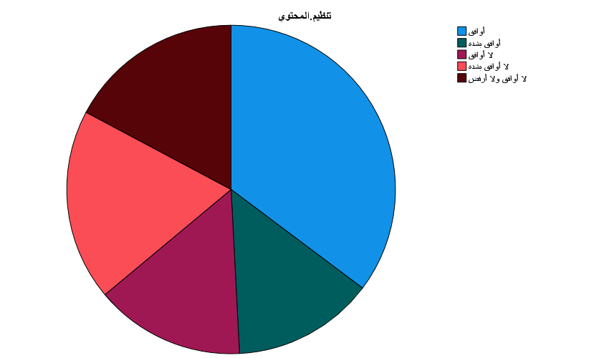
رسم توضيحي 20 : التمثيل البياني ليتم تنظيم المحتوى الإعلامي بشكل يتناسب مع اهتمامات الجمهور
- تعتمد إدارة المحتوى على البيانات والتحليلات الرقمية
يعرض هذا الجدول آراء المشاركين حول مدى اعتماد إدارة المحتوى في المنصات الإعلامية على البيانات والتحليلات الرقمية. استُخدم مقياس ليكرت خماسي النقاط لتوزيع إجابات المشاركين البالغ عددهم 122 مشاركًا، وذلك لتمثيل نطاق الآراء.
تشير النتائج إلى تزايد إدراك أهمية البيانات والتحليلات الرقمية. بلغت نسبة الموافقة الإجمالية حوالي 50%، حيث وافق 40 مشاركًا (32.8%)، بينما وافق 21 مشاركًا (17.2%) بشدة. وهذا يدل على أن حوالي نصف العينة يدركون أن إدارة المحتوى تستخدم البيانات والتحليلات الرقمية لتحسين جودة المحتوى واتخاذ قرارات سليمة.
في المقابل، أظهرت النتائج أيضًا بعض المعارضة، حيث أعرب 22 مشاركًا (18%) عن عدم موافقتهم، بينما أعرب 21 مشاركًا (17.2%) عن عدم موافقتهم بشدة، ليبلغ المجموع حوالي 35.2%. وهذا يعني أن بعض المشاركين يرون أن استخدام البيانات والتحليلات الرقمية لإدارة المحتوى ليس كافيًا أو فعالًا دائمًا.
كان 18 مشاركًا، أي ما يعادل 14.8% من إجمالي المشاركين، محايدين، أي لم يُبدوا رأيًا موافقًا أو معارضًا. يشير هذا إلى أن بعض المشاركين إما محايدون أو غير متأكدين من جدوى استخدام البيانات والتحليلات الرقمية في إدارة المحتوى.
ومع اختلاف الآراء التي تعكس تجارب المشاركين ووجهات نظرهم المتنوعة، تُظهر النتائج اتجاهًا إيجابيًا عامًا نحو الإقرار بأن إدارة المحتوى تعتمد على البيانات والتحليلات الرقمية.
تعتمد إدارة المحتوى على البيانات والتحليلات الرقمية
 |  | Frequency | Percent | Valid Percent | Cumulative Percent
Valid | أوافق | 40 | 32.8 | 32.8 | 32.8
Valid | أوافق بشدة | 21 | 17.2 | 17.2 | 50.0
Valid | لا أوافق | 22 | 18.0 | 18.0 | 68.0
Valid | لا أوافق بشدة | 21 | 17.2 | 17.2 | 85.2
Valid | لا أوافق ولا أرفض | 18 | 14.8 | 14.8 | 100.0
Valid | Total | 122 | 100.0 | 100.0
جدول 22 : الوصف الاحصائي لتعتمد إدارة المحتوى على البيانات والتحليلات الرقمية.

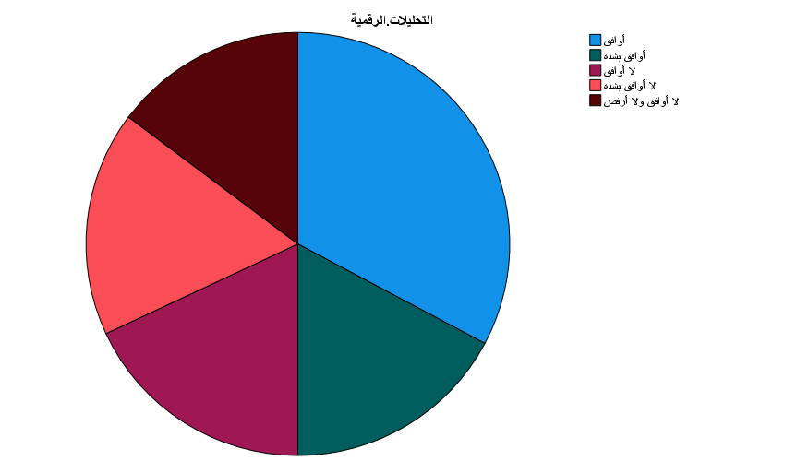
رسم توضيحي 21 : التمثيل البياني لتعتمد إدارة المحتوى على البيانات والتحليلات الرقمية

- يتم تحديث المحتوى بشكل مستمر وفقًا لاتجاهات الجمهور
يعرض هذا الجدول آراء المشاركين حول مدى تغيير المحتوى الإعلامي بما يتوافق مع توجهات الجمهور على منصات الإعلام. استُخدم مقياس ليكرت خماسي النقاط لتوزيع إجابات 122 فردًا في العينة، وذلك لتمثيل نطاق الآراء.
تُظهر النتائج اتجاهًا إيجابيًا نحو الإقرار بأن أنماط الجمهور تؤثر على تحديثات المحتوى. بلغت نسبة الموافقة الإجمالية 53.3% تقريبًا، حيث وافق 42 شخصًا (34.4%)، بينما وافق 23 شخصًا (18.9%) بشدة. يشير هذا إلى أن أكثر من نصف المشاركين يعتقدون أن شركات الإعلام تبذل جهدًا لتحديث محتواها بما يتناسب مع اهتمامات مشاهديها.
في المقابل، لم يوافق 19 شخصًا (15.6%)، بينما لم يوافق 21 شخصًا (17.2%) بشدة، مما أسفر عن نسبة عدم موافقة بلغت 36.0% تقريبًا. هذا يعني أن بعض المشاركين يعتقدون أن المحتوى قد لا يُحدَّث دائمًا بما يتماشى مع توجهات الجمهور.
كان 17 شخصًا، أو 13.9% من الإجمالي، محايدين - أي لم يوافقوا ولم يعارضوا. يشير هذا إلى أن بعض المشاركين محايدون إلى حد ما أو غير متأكدين من جدوى تحديث المحتوى بما يتماشى مع توجهات الجمهور.
وبشكل عام، تُظهر النتائج ميلاً إيجابياً نحو الإقرار بأن المحتوى الإعلامي يُعدّل بشكل متكرر بما يتماشى مع توجهات الجمهور، مع اختلاف وجهات النظر التي تعكس تنوع خبرات المشاركين وآرائهم.
يتم تحديث المحتوى بشكل مستمر وفقًا لاتجاهات الجمهور
 |  | Frequency | Percent | Valid Percent | Cumulative Percent
Valid | أوافق | 42 | 34.4 | 34.4 | 34.4
Valid | أوافق بشدة | 23 | 18.9 | 18.9 | 53.3
Valid | لا أوافق | 19 | 15.6 | 15.6 | 68.9
Valid | لا أوافق بشدة | 21 | 17.2 | 17.2 | 86.1
Valid | لا أوافق ولا أرفض | 17 | 13.9 | 13.9 | 100.0
Valid | Total | 122 | 100.0 | 100.0
جدول 23 : الوصف الاحصائي ليتم تحديث المحتوى بشكل مستمر وفقًا لاتجاهات الجمهور.

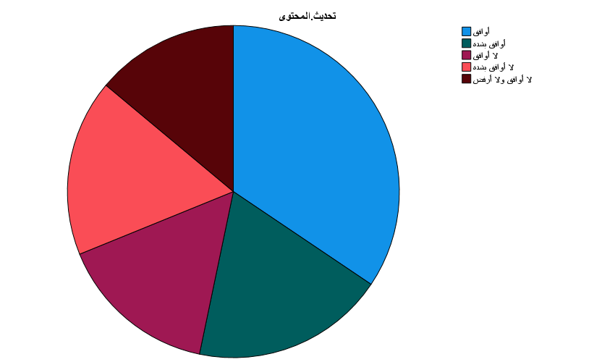
رسم توضيحي 22 : التمثيل البياني ليتم تحديث المحتوى بشكل مستمر وفقًا لاتجاهات الجمهور
- تسهم الخوارزميات في تحسين جودة إدارة المحتوى
يعرض هذا الجدول آراء المشاركين حول مدى مساهمة الخوارزميات في تحسين جودة إدارة المحتوى على منصات التواصل الاجتماعي. وقد استُخدم مقياس ليكرت خماسي النقاط لتوزيع إجابات المشاركين البالغ عددهم 122 مشاركًا، وذلك لتمثيل نطاق الآراء.
تُظهر النتائج اتجاهًا إيجابيًا نحو الاعتراف بمساهمة الخوارزميات في تحسين جودة إدارة المحتوى. بلغت نسبة الموافقة الإجمالية حوالي 52.5%، حيث وافق 49 مشاركًا (40.2%)، بينما وافق 15 مشاركًا (12.3%) بشدة. ويتوافق هذا مع رأي غالبية المشاركين بأن الخوارزميات تُحسّن فعالية المحتوى وبنيته.
في المقابل، وُجدت نسبة من عدم الموافقة في النتائج. فقد عارض حوالي 34.5% من المشاركين، منهم 24 مشاركًا (19.7%)، و18 مشاركًا (14.8%). وهذا يعني أن بعض المشاركين لا يعتقدون أن للخوارزميات تأثيرًا ملحوظًا على جودة إدارة المحتوى.
أبدى بعض المشاركين تردداً أو حياداً تجاه هذه الخاصية، كما يتضح من نسبة 13.1% من الردود المحايدة (لا موافقة ولا معارضة)، والتي شملت 16 مشاركاً.
وبشكل عام، تُظهر النتائج اتجاهاً إيجابياً نحو الاعتراف بأن الخوارزميات تُسهم في تحسين جودة إدارة المحتوى، مع تباين الآراء الذي يعكس خلفيات المشاركين المتنوعة.
تسهم الخوارزميات في تحسين جودة إدارة المحتوى
 |  | Frequency | Percent | Valid Percent | Cumulative Percent
Valid | أوافق | 49 | 40.2 | 40.2 | 40.2
Valid | أوافق بشدة | 15 | 12.3 | 12.3 | 52.5
Valid | لا أوافق | 24 | 19.7 | 19.7 | 72.1
Valid | لا أوافق بشدة | 18 | 14.8 | 14.8 | 86.9
Valid | لا أوافق ولا أرفض | 16 | 13.1 | 13.1 | 100.0
Valid | Total | 122 | 100.0 | 100.0
جدول 24 : الوصف الاحصائي لتسهم الخوارزميات في تحسين جودة إدارة المحتوى.

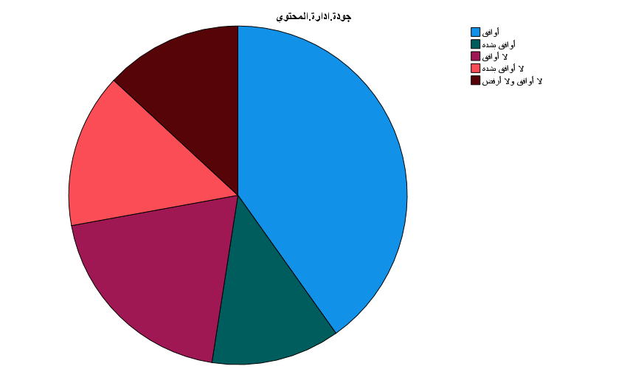
رسم توضيحي 23 : التمثيل البياني لتسهم الخوارزميات في تحسين جودة إدارة المحتوى

- يتم تقييم أداء المحتوى بناءً على مؤشرات رقمية واضحة
باستخدام مؤشرات رقمية واضحة، يعرض هذا الجدول آراء المشاركين حول تقييم أداء المحتوى الإعلامي على المنصات الرقمية. استُخدم مقياس ليكرت خماسي النقاط لتوزيع إجابات المشاركين البالغ عددهم 122 مشاركًا في العينة، وذلك لتمثيل نطاق الآراء.
تشير النتائج إلى اتجاه إيجابي نحو إدراك أن تقييم المحتوى يُجرى باستخدام مؤشرات رقمية دقيقة. بلغت نسبة الموافقة الإجمالية 54.1% تقريبًا، حيث وافق 44 مشاركًا (36.1%)، بينما وافق 22 مشاركًا (18.0%) بشدة. يُوضح هذا أن غالبية المشاركين يُدركون أن أداء المحتوى الإعلامي يُقيّم بشكل منهجي باستخدام أدوات رقمية تُسهّل اتخاذ القرارات بناءً على البيانات، وتُحسّن جودة المحتوى.
في المقابل، أعرب 22 مشاركًا (18.0%) عن عدم موافقتهم، بينما أعرب 13 مشاركًا (10.7%) عن عدم موافقتهم بشدة، ليبلغ المجموع 28.7% تقريبًا. يُشير هذا إلى أن بعض المشاركين يعتقدون أن تقييم المحتوى قد لا يعتمد دائمًا على مؤشرات دقيقة أو واضحة.
كان واحد وعشرون شخصًا، أي ما يعادل 17.2% من إجمالي المشاركين، محايدين، أي لم يُبدوا موافقة أو معارضة. يشير هذا إلى أن بعض المشاركين لديهم درجة من الحياد أو الغموض بشأن دقة استخدام المؤشرات الرقمية في تقييم الأداء.
بشكل عام، تُظهر النتائج اتجاهًا إيجابيًا إلى حد ما نحو الاعتراف باستخدام مؤشرات رقمية متميزة في تقييم المحتوى الإعلامي، حيث تعكس وجهات النظر المختلفة تنوع خبرات المشاركين وآرائهم.
يتم تقييم أداء المحتوى بناءً على مؤشرات رقمية واضحة
 |  | Frequency | Percent | Valid Percent | Cumulative Percent
Valid | أوافق | 44 | 36.1 | 36.1 | 36.1
Valid | أوافق بشدة | 22 | 18.0 | 18.0 | 54.1
Valid | لا أوافق | 22 | 18.0 | 18.0 | 72.1
Valid | لا أوافق بشدة | 13 | 10.7 | 10.7 | 82.8
Valid | لا أوافق ولا أرفض | 21 | 17.2 | 17.2 | 100.0
Valid | Total | 122 | 100.0 | 100.0
جدول 25 : الوصف الاحصائي ليتم تقييم أداء المحتوى بناءً على مؤشرات رقمية واضحة.
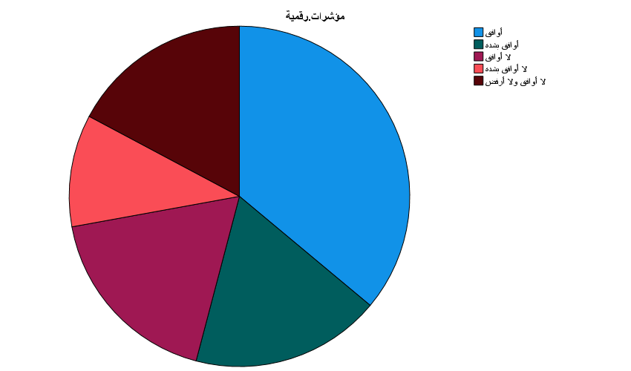
رسم توضيحي 24 : التمثيل البياني ليتم تقييم أداء المحتوى بناءً على مؤشرات رقمية واضحة

- تساعد التقنيات الحديثة في تحسين كفاءة إدارة المحتوى
يعرض هذا الجدول آراء المشاركين حول مدى مساهمة التقنيات المعاصرة في تعزيز فعالية إدارة المحتوى على منصات الإعلام. وقد استُخدم مقياس ليكرت الخماسي لتوزيع إجابات المشاركين البالغ عددهم 122 مشاركًا، وذلك لتمثيل نطاق الآراء.
تُظهر النتائج اتجاهًا إيجابيًا نحو إدراك دور التقنيات المعاصرة في زيادة فعالية إدارة المحتوى. بلغت نسبة الموافقة الإجمالية 49.2% تقريبًا، حيث وافق 42 شخصًا (34.4%)، بينما وافق 18 شخصًا (14.8%) بشدة. وهذا يدل على أن أكثر من نصف المشاركين فهموا كيف تُسهم التقنيات المعاصرة في تنظيم المعلومات وتعزيز فعاليتها وجودتها على منصات الإعلام.
في المقابل، أظهرت النتائج أيضًا بعض الاختلاف، حيث أعرب 19 مشاركًا (15.6%) عن عدم موافقتهم، بينما أعرب 17 شخصًا (13.9%) عن عدم موافقتهم بشدة، ليبلغ المجموع 29.5% تقريبًا. وهذا يشير إلى أن بعض المشاركين يعتقدون أن التقنيات المعاصرة قد لا تكون كافية دائمًا لتحسين إدارة المحتوى.
كان هناك 26 شخصًا محايدين، أي لم يُبدوا رأيًا موافقًا أو معارضًا، ما يُمثل 21.3% من إجمالي المشاركين. يُشير هذا إلى تردد بعض المشاركين أو عدم اكتراثهم بتأثير التقنيات الحديثة في هذا المجال.
بشكل عام، تُظهر النتائج اتجاهًا إيجابيًا نسبيًا نحو الاعتراف بمساهمة التقنيات الحديثة في تعزيز فعالية إدارة المحتوى، مع تباين الآراء الذي يعكس خلفيات المشاركين وأساليبهم المختلفة.
تساعد التقنيات الحديثة في تحسين كفاءة إدارة المحتوى
 |  | Frequency | Percent | Valid Percent | Cumulative Percent
Valid | أوافق | 42 | 34.4 | 34.4 | 34.4
Valid | أوافق بشدة | 18 | 14.8 | 14.8 | 49.2
Valid | لا أوافق | 19 | 15.6 | 15.6 | 64.8
Valid | لا أوافق بشدة | 17 | 13.9 | 13.9 | 78.7
Valid | لا أوافق ولا أرفض | 26 | 21.3 | 21.3 | 100.0
Valid | Total | 122 | 100.0 | 100.0
جدول 26 : الوصف الاحصائي لتساعد التقنيات الحديثة في تحسين كفاءة إدارة المحتوى.

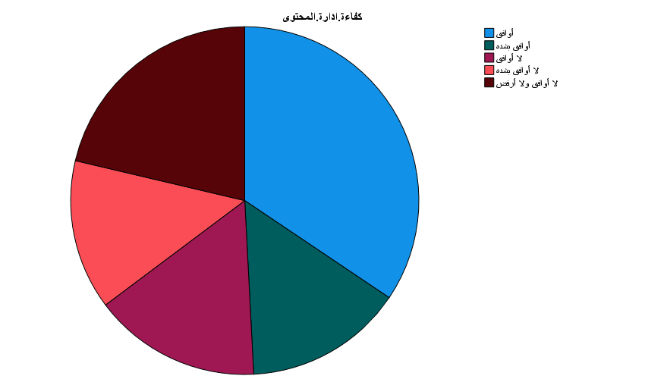
رسم توضيحي 25 : التمثيل البياني لتساعد التقنيات الحديثة في تحسين كفاءة إدارة المحتوى
- تحليل الموثوقية
مع وجود ١٢٢ حالة صالحة، ودون استبعاد أي حالة بسبب نقص البيانات، أظهر تحليل الموثوقية أن جميع بيانات المشاركين كانت كاملة وصالحة للتحليل. وهذا يدل على جودة جمع البيانات، ويضمن دقة وموثوقية نتائج البحث بعنوان "ديناميكيات الخوارزميات والقيادة الرقمية في منصات الإعلام السعودي".
أظهرت دراسة معامل ألفا لكرونباخ لموثوقية الاستبيان قيمة عالية بلغت ٠.٨٦٢ للأسئلة الفردية و٠.٨٤٠ للبنود المعيارية، مما يشير إلى مستوى جيد من الاتساق الداخلي. وبذلك، تتأكد موثوقية النتائج في تفسير العلاقة بين الخوارزميات والقيادة الرقمية، وتأثيرها على إدارة المحتوى وصنع القرار الإعلامي، من خلال حقيقة أن كل بند من بنود الاستبيان يقيس الأفكار نفسها بشكل متسق.
Case Processing Summary
 |  | N | %
Cases | Valid | 122 | 100.0
Cases | Excludedª | 0 | .0
Cases | Total | 122 | 100.0
a. Listwise deletion based on all variables in the procedure.
جدول 27 : ملخص معالجة القضية.

Reliability Statistics
Cronbach's Alpha | Cronbach's Alpha Based on Standardized Items | N of Items
.862 | .840 | 25
جدول 28 : إحصائيات الموثوقية

- متغيرات الدراسة
وفقًا لهذه الدراسة، يُعدّ المتغير المستقل الرئيسي هو خوارزميات الوسائط الرقمية، التي تُعدّ أساسية لتحديد أولويات عرض المحتوى الإعلامي وتقييم بيانات تفاعل الجمهور. تستخدم منصات الوسائط هذه الخوارزميات لإدارة المحتوى بشكل أفضل، وتوفير المعلومات بسرعة وفعالية، وتكييف المحتوى مع اهتمامات الجمهور. ومن خلال تخصيص المحتوى وعرضه بما يتناسب مع أذواق المشاهدين، تُحسّن الخوارزميات أيضًا تجربة المستخدم على المنصات الرقمية، مما يزيد من التفاعل وقوة الرسائل الإعلامية.
أما العوامل التابعة فهي: تحسين تجربة المستخدم، ومدى وصول المحتوى الإعلامي، واهتمامات الجمهور. تُستخدم هذه المقاييس لتقييم كيفية تأثير خوارزميات الوسائط الرقمية على أداء الوسائط. يُظهر "مدى وصول المحتوى الإعلامي" قدرة المنصة على نشر الرسائل الإعلامية لجمهور واسع، بينما يُظهر "اهتمامات الجمهور" مدى توافق المعلومات المعروضة مع توقعات وتفضيلات المتابعين. ومن خلال تحسين جودة التفاعل وسهولة الوصول إلى المحتوى، يُمكّن "تحسين تجربة المستخدم" المنصات من تحسين استراتيجياتها واتخاذ قرارات إعلامية مدروسة.
رسم توضيحي 26 : متغيرات الدراسة التابعة والمستقلة

- تحليل الجداول المتقاطعة لمتغيرات الدراسة
- دور خوارزميات الاعلام الرقمي في الوصول الي اهتمامات الجمهور
أظهرت نتائج اختبار مربع كاي لدراسة "دور خوارزميات الوسائط الرقمية في الوصول إلى اهتمامات الجمهور" وجود ارتباط قوي بين المتغيرات المدروسة. ويُعدّ هذا الارتباط ذا دلالة إحصائية عند مستوى 0.05، وفقًا لقيمة مربع كاي لبيرسون البالغة 26.429 مع 16 درجة حرية ومستوى دلالة 0.048. يشير هذا إلى أن فهم اهتمامات الجمهور يتأثر بشكل كبير بالخوارزميات الرقمية. وقد دعم اختبار نسبة الاحتمالية هذا الاستنتاج، حيث بلغت قيمته 27.205 عند مستوى دلالة 0.039.
بالإضافة إلى ذلك، أشار اختبار الارتباط الخطي إلى وجود اتجاه خطي ذي دلالة إحصائية بين المتغيرات، حيث بلغت قيمته 7.781 عند مستوى دلالة 0.005. وهذا يعني أن تحسين الوصول إلى اهتمامات الجمهور يرتبط بزيادة تفاعله أو استخدام الخوارزميات. مع ذلك، تجدر الإشارة إلى أن أدنى قيمة متوقعة كانت 1.67، وأن 17 خلية (68%) من الجداول احتوت على قيمة متوقعة أقل من 5، مما يشير إلى أن بعض الخلايا تتضمن عينات صغيرة.
Chi-Square Tests
 | Value | df | Asymptotic Significance (2-sided)
Pearson Chi-Square | 26.429ª | 16 | .048
Likelihood Ratio | 27.205 | 16 | .039
Linear-by-Linear Association | 7.781 | 1 | .005
N of Valid Cases | 122
a. 17 cells (68.0%) have expected count less than 5. The minimum expected count is 1.67.
جدول 29 : اختبار كاي سكوير لدور خوارزميات الاعلام الرقمي في الوصول الي اهتمامات الجمهور.

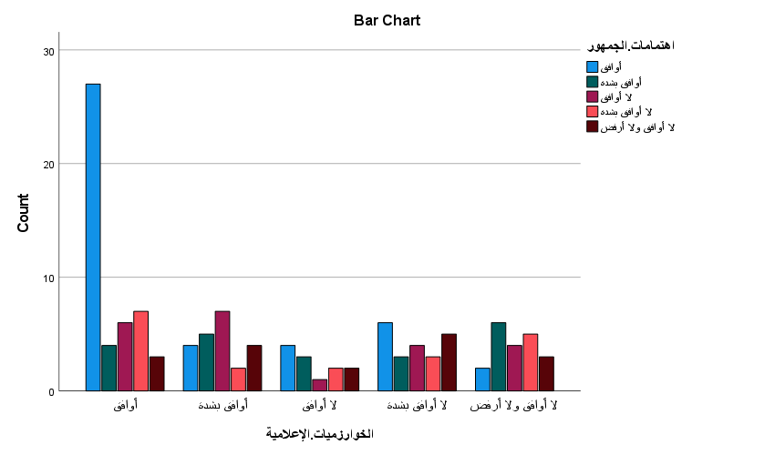
رسم توضيحي 27 : المقاييس المتماثلة في تحليل الجداول المتقاطعة و المستقلة لدور خوارزميات الاعلام الرقمي في الوصول الي اهتمامات الجمهور

- دور خوارزميات الاعلام الرقمي في زيادة انتشار المحتوي الاعلامي
أظهرت دراسة بعنوان "دور خوارزميات الوسائط الرقمية في زيادة انتشار المحتوى الإعلامي" وجود ارتباط إحصائي قوي بين المتغيرات المدروسة، وذلك وفقًا لنتائج اختبار مربع كاي. وبدرجة حرية 16 ومستوى دلالة 0.002، بلغت قيمة مربع كاي لبيرسون 36.564، مما يشير إلى أن العلاقة بين الخوارزميات الرقمية وتوزيع المحتوى الإعلامي ليست عشوائية؛ أي أن استخدام الخوارزميات يزيد بشكل واضح من تعرض الجمهور للمحتوى. بالإضافة إلى ذلك، أكد اختبار نسبة الاحتمال أن التأثير ذو دلالة إحصائية بقيمة 36.218 ومستوى دلالة 0.003.
أما اختبار الارتباط الخطي، فقد أظهر عدم وجود اتجاه خطي ذي دلالة بين المتغيرات، حيث بلغت قيمته 2.597 عند مستوى دلالة 0.107. وهذا يعني أن الخوارزميات تُسهم عمومًا في الانتشار، وليس في علاقة خطية أو تصاعدية. تجدر الإشارة إلى أن أدنى قيمة تنبؤية كانت 1.77، وأن 17 خلية (68%) من الجدول تحتوي على قيمة تنبؤية أقل من 5. قد يؤثر ذلك على دقة الاختبار، مما يستدعي تفسيرًا دقيقًا للنتائج. في حال كان حجم العينة صغيرًا أو كان توزيع الخلايا غير متساوٍ، يُفضّل استخدام اختبارات بديلة مثل اختبار فيشر الدقيق.
Chi-Square Tests
 | Value | df | Asymptotic Significance (2-sided)
Pearson Chi-Square | 36.564ª | 16 | .002
Likelihood Ratio | 36.218 | 16 | .003
Linear-by-Linear Association | 2.597 | 1 | .107
N of Valid Cases | 122
a. 17 cells (68.0%) have expected count less than 5. The minimum expected count is 1.77.
جدول 30 : اختبار كاي سكوير لدور خوارزميات الاعلام الرقمي في زيادة انتشار المحتوي الاعلامي.

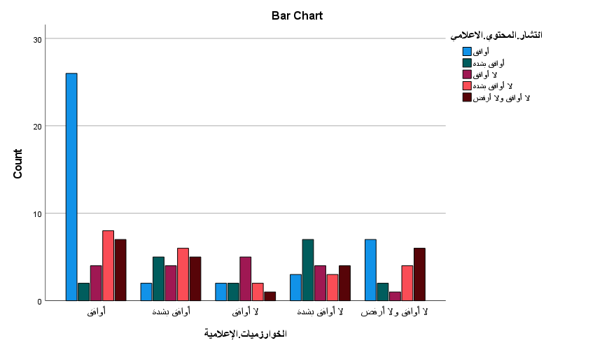
رسم توضيحي 28 : المقاييس المتماثلة في تحليل الجداول المتقاطعة و المستقلة لدور خوارزميات الاعلام الرقمي في زيادة انتشار المحتوي الاعلامي

- دور خوارزميات الاعلام الرقمي في الوصول الي تحسين تجربة المستخدم
أظهرت دراسة بعنوان "دور خوارزميات الوسائط الرقمية في تحسين تجربة المستخدم" وجود ارتباط قوي وعميق بين الخوارزميات الرقمية وتجربة المستخدم، وذلك استنادًا إلى نتائج اختبار مربع كاي. وباستخدام 16 درجة حرية ومستوى دلالة 0.001، بلغت قيمة مربع كاي لبيرسون 40.219، مما يشير إلى أن الخوارزميات تزيد بشكل ملحوظ من تفاعل الجمهور مع المحتوى الرقمي، وأن العلاقة بين استخدام الخوارزميات وتحسين تجربة المستخدم ليست عشوائية. بالإضافة إلى ذلك، أكد اختبار نسبة الاحتمال أن تأثير الخوارزميات على تجربة المستخدم ذو دلالة إحصائية، حيث بلغت قيمته 36.956 ومستوى الدلالة 0.002.
في المقابل، أظهر اختبار الارتباط الخطي وجود اتجاه خطي ذي دلالة إحصائية بين المتغيرات، حيث بلغت قيمته 14.149 عند مستوى دلالة 0.000. وهذا يعني أن تجربة المستخدم تتحسن تدريجيًا وبشكل ملحوظ مع ازدياد استخدام الخوارزميات في إدارة المحتوى. مع ذلك، تجدر الإشارة إلى أن 17 خلية (68%) في الجدول تحتوي على تنبؤات أقل من 5، حيث كانت أدنى قيمة 1.67. يشير هذا إلى أن بعض الفئات تحتوي على عينات صغيرة، مما قد يؤثر على قوة الاختبار ويستدعي الحذر عند تعميم النتائج. في حال تكررت هذه المشكلة، يمكن استخدام اختبارات بديلة مثل اختبار فيشر الدقيق.
Chi-Square Tests
 | Value | df | Asymptotic Significance (2-sided)
Pearson Chi-Square | 40.219ª | 16 | .001
Likelihood Ratio | 36.956 | 16 | .002
Linear-by-Linear Association | 14.149 | 1 | .000
N of Valid Cases | 122
a. 17 cells (68.0%) have expected count less than 5. The minimum expected count is 1.67.
جدول 31 : اختبار كاي سكوير لدور خوارزميات الاعلام الرقمي في الوصول الي تحسين تجربة المستخدم.

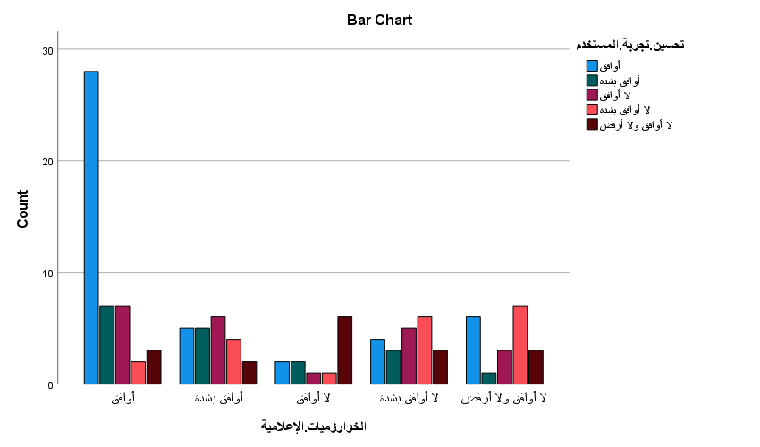
رسم توضيحي 29 : المقاييس المتماثلة في تحليل الجداول المتقاطعة و المستقلة لدور خوارزميات الاعلام الرقمي في الوصول الي تحسين تجربة المستخدم

- تحليل التباين الأحادي لمتغيرات الدراسة
تُظهر نتائج تحليل التباين أحادي الاتجاه (ANOVA) أن للمتغيرات المستقلة تأثيرًا كبيرًا على المتغير التابع، "خوارزميات الوسائط". ويمكن تفسير نسبة كبيرة إحصائيًا من التباين في خوارزميات الوسائط بواسطة المتغيرات المستقلة (اهتمامات الجمهور، ونشر محتوى الوسائط، وتحسين تجربة المستخدم)، كما يتضح من قيمة F البالغة 2.547 عند مستوى دلالة 0.005. بالإضافة إلى ذلك، يُظهر الجدول درجة انحدار قدرها 62.670 مقارنةً بدرجة خطأ إجمالية قدرها 223.535، مما يشير إلى أنه على الرغم من أن تأثير المتغيرات المستقلة كبير، إلا أنه ليس شاملاً، وأن النموذج لا يأخذ في الحسبان متغيرات إضافية قد تؤثر على خوارزميات الوسائط.
من وجهة نظر بايزية، يدعم عامل بايز بقوة تأثير العوامل المستقلة على خوارزميات الوسائط، حيث تبلغ قيمته 0.001 عند مقارنته بالفرضية الصفرية. مع تعديل معامل التحديد (R²) إلى 0.133 لمراعاة تأثير عدد المتغيرات، بلغت قيمة R 0.468 وقيمة R² 0.219، مما يشير إلى أن المتغيرات المستقلة تفسر حوالي 21.9% من التباين في المتغير التابع. وحتى مع الأخذ في الاعتبار عدم تجانس البيانات، تُظهر تقديرات الخطأ البايزية متوسط ​​تباين خطأ قدره 2.089، ضمن نطاق موثوق يتراوح بين 1.599 و2.726، مما يكشف عن درجة التشتت حول النموذج المتوقع ويؤكد موثوقية النتائج.
ANOVA^{a,b}
Source | Sum of Squares | df | Mean Square | F | Sig.
Regression | 62.670 | 12 | 5.223 | 2.547 | .005
Residual | 223.535 | 109 | 2.051
Total | 286.205 | 121
a. Dependent Variable: الخوارزميات.الإعلامية
b. Model: (Intercept), اهتمامات.الجمهور, انتشار.المحتوي.الاعلامي, تحسين.تجربة.المستخدم
جدول 32 : تحليل التباين الأحادي لمتغيرات الدراسة.

Bayes Factor Model Summary^{a,b}
Bayes Factor^{c} | R | R Square | Adjusted R Square | Std. Error of the Estimate
.001 | .468 | .219 | .133 | 1.43
a. Method: JZS
b. Model: (Intercept), اهتمامات.الجمهور, انتشار.المحتوي.الاعلامي, تحسين.تجربة.المستخدم
c. Bayes factor: Testing model versus null model (Intercept).
جدول 33 : ملخص نموذج عامل بايز.

Bayesian Estimates of Error Varianceª
Parameter | Posterior |  |  | 95% Credible Interval
Parameter | Mode | Mean | Variance | Lower Bound | Upper Bound
Error variance | 2.014 | 2.089 | .083 | 1.599 | 2.726
a. Assume standard reference priors.
جدول 34 : تقديرات بايزية لتباين الخطأ.

الفصل السادس: تحليل النتائج ومناقشتها

مقدمة:
يركز هذا الفصل على تحليل ومناقشة النتائج المستخلصة من البحث التجريبي. بعد عرض النتائج الإحصائية في الفصل السابق، يسعى هذا الفصل إلى تقييم هذه النتائج في ضوء أهداف البحث وفرضياته وإطاره النظري الموضح سابقًا في الدراسة.
تكمن أهمية هذا الفصل في قدرته على تجاوز الإحصاءات الرقمية وتقديم تفسيرات ذات مغزى للنتائج المرصودة. فهو يحاول استكشاف التفاعلات بين خوارزميات الوسائط الرقمية والمتغيرات التابعة، ولا سيما اهتمامات الجمهور، وابتكار محتوى الوسائط، وتحسين تجربة المستخدم. وبذلك، تقدم الدراسة رؤى أعمق حول كيفية تأثير الإعدادات القائمة على الخوارزميات على سلوك المستخدم وديناميكيات الوسائط.
يبدأ التحليل بمراجعة النتائج المتعلقة بكل متغير على حدة، يليه تفسير الارتباطات بين المتغيرات. ثم تُقارن النتائج بنتائج الدراسات السابقة لاكتشاف نقاط الاتفاق والاختلاف. تساعد تقنية المقارنة هذه في وضع العمل الحالي ضمن السياق الأكاديمي الأوسع، وتُبرز إسهامه في المعرفة الحالية.
علاوة على ذلك، يُقيّم الفصل فرضيات الدراسة بناءً على النتائج الإحصائية. يتم قبول كل فرضية أو رفضها بناءً على مدى ملاءمة النتائج. تُعد هذه المرحلة حاسمة في التحقق من نموذج البحث وتحديد قوة واتجاه العلاقات بين المتغيرات.
بالإضافة إلى ذلك، يستكشف النقاش الآثار العملية للنتائج، لا سيما في سياق منصات الإعلام الرقمي. ويحلل كيف يمكن لشركات الإعلام ومزودي المحتوى الاستفادة من فهم وظيفة الخوارزميات في تحديد اهتمامات الجمهور، وتعزيز ابتكار المحتوى، وتحسين تجربة المستخدم.
كما يتناول الفصل القيود المحتملة للدراسة ويقترح توصيات للبحوث المستقبلية. ومن خلال تحديد هذه القيود، يحافظ العمل على نزاهته العلمية ويفتح آفاقًا لمزيد من البحث.
في الختام، يُمثل هذا الفصل مرحلةً أساسيةً في عملية البحث، إذ يجمع بين النتائج التجريبية والرؤى النظرية. ويُقدم شرحًا وافيًا للنتائج ويُسهم في فهم أعمق لتأثير خوارزميات الإعلام الرقمي في بيئات الإعلام الحالية.

أولًا: تحليل نتائج خوارزميات الإعلام الرقمي
أظهرت نتائج التحليل الوصفي وجود اتجاه عام متوسط يميل إلى الإيجابية في إدراك أفراد العينة لدور خوارزميات الإعلام الرقمي داخل المنصات الإعلامية. فقد تراوحت المتوسطات الحسابية بين القيم المتوسطة، مما يعكس مستوى وعي مقبول لدى المشاركين حول كيفية عمل هذه الخوارزميات وتأثيرها في عرض المحتوى وتنظيمه.
كما أوضحت النتائج أن بعض العبارات سجلت متوسطات أعلى نسبيًا، خاصة تلك المرتبطة بتأثير الخوارزميات على انتشار المحتوى الإعلامي واعتماد قرارات العرض على تحليل البيانات. وهذا يدل على إدراك واضح لدى المشاركين بأن الخوارزميات أصبحت عنصرًا أساسيًا في عملية اتخاذ القرار داخل المنصات الرقمية.
ورغم هذا الاتجاه الإيجابي، إلا أن وجود تباين ملحوظ في الاستجابات يعكس اختلاف مستويات الخبرة والمعرفة بين أفراد العينة. فبعض المشاركين أظهروا فهمًا متقدمًا لدور الخوارزميات، بينما ظل آخرون في مستوى إدراك متوسط أو غير واضح.
بشكل عام، يمكن القول إن الخوارزميات تُعد عنصرًا مؤثرًا في البيئة الإعلامية الرقمية، إلا أن درجة الوعي بها لا تزال بحاجة إلى مزيد من التطوير، سواء على مستوى المستخدمين أو العاملين في المجال الإعلامي.

ثانيًا: تحليل تأثير الخوارزميات على اهتمامات الجمهور
أظهرت نتائج اختبار مربع كاي وجود علاقة ذات دلالة إحصائية بين خوارزميات الإعلام الرقمي واهتمامات الجمهور، حيث بلغت قيمة مستوى الدلالة (0.048)، مما يؤكد أن هذه العلاقة ليست عشوائية بل تعكس تأثيرًا حقيقيًا للخوارزميات في توجيه اهتمامات المستخدمين.
كما أظهر اختبار الارتباط الخطي وجود علاقة إيجابية ذات دلالة، مما يشير إلى أن زيادة استخدام الخوارزميات يسهم في تحسين قدرة المنصات على فهم اهتمامات الجمهور وتقديم محتوى يتناسب معها. ويعكس ذلك الدور المتزايد للخوارزميات في تشكيل سلوك المستخدمين وتحديد أولوياتهم الإعلامية.
ويُفسر هذا التأثير من خلال اعتماد الخوارزميات على تحليل البيانات الضخمة وسلوك المستخدمين، حيث يتم تقديم محتوى مخصص بناءً على التفاعلات السابقة، مما يؤدي إلى تعزيز اهتمامات معينة لدى الجمهور.
ومع ذلك، فإن هذا التأثير قد يحمل جانبًا سلبيًا يتمثل في تقليل تنوع المحتوى المعروض، مما قد يؤدي إلى تكوين ما يُعرف بالفقاعات المعلوماتية. لذلك، فإن دور الخوارزميات في توجيه الاهتمامات يُعد سلاحًا ذا حدين يتطلب إدارة واعية ومتوازنة.

ثالثًا: تحليل تأثير الخوارزميات على انتشار المحتوى الإعلامي
تشير نتائج اختبار مربع كاي إلى وجود علاقة قوية ذات دلالة إحصائية بين الخوارزميات وانتشار المحتوى الإعلامي، حيث بلغت قيمة الدلالة (0.002)، وهو ما يدل على أن الخوارزميات تلعب دورًا محوريًا في تعزيز وصول المحتوى إلى الجمهور.
ويعكس هذا الدور قدرة الخوارزميات على تحليل التفاعل مع المحتوى وتحديد ما يستحق الانتشار بناءً على مؤشرات مثل عدد المشاهدات والإعجابات والمشاركات. وبالتالي، أصبحت عملية انتشار المحتوى تعتمد بشكل كبير على الأداء الرقمي وليس فقط على جودة المحتوى.
إلا أن النتائج أظهرت عدم وجود علاقة خطية واضحة، مما يشير إلى أن تأثير الخوارزميات لا يسير بشكل تصاعدي مباشر، بل يتأثر بعوامل متعددة مثل طبيعة المحتوى وتوقيت النشر وسلوك المستخدمين.
كما أن هذا التباين يعكس اختلاف تجارب المشاركين في التعامل مع المنصات الإعلامية، حيث قد تختلف نتائج انتشار المحتوى من منصة لأخرى.
وبالتالي، يمكن القول إن الخوارزميات تمثل عاملًا أساسيًا في انتشار المحتوى، لكنها ليست العامل الوحيد، بل تعمل ضمن منظومة متكاملة من العوامل المؤثرة.

رابعًا: تحليل تأثير الخوارزميات على تحسين تجربة المستخدم
أظهرت نتائج الدراسة وجود علاقة قوية جدًا بين استخدام الخوارزميات وتحسين تجربة المستخدم، حيث بلغت قيمة مستوى الدلالة (0.001)، مع وجود ارتباط خطي واضح بين المتغيرين.
ويشير ذلك إلى أن الخوارزميات تسهم بشكل مباشر في تحسين تجربة المستخدم من خلال تقديم محتوى يتناسب مع اهتماماته، مما يقلل من الجهد المبذول في البحث عن المعلومات، ويزيد من سهولة الاستخدام.
كما أن تخصيص المحتوى يُعد من أبرز العوامل التي تعزز رضا المستخدم، حيث يشعر بأن المنصة تقدم له تجربة مخصصة تلبي احتياجاته بشكل مستمر.
ومع ذلك، فإن هذا التحسين قد يكون مصحوبًا ببعض التحديات، مثل تكرار المحتوى أو تقليل التنوع، مما قد يؤثر على جودة التجربة على المدى الطويل.
وبالتالي، فإن تحسين تجربة المستخدم من خلال الخوارزميات يتطلب تحقيق توازن بين التخصيص والتنوع لضمان تجربة شاملة ومتكاملة.

خامسًا: تحليل دور القيادة الرقمية
أظهرت نتائج الدراسة وجود اتجاه إيجابي نحو الاعتراف بدور القيادة الرقمية في تحسين كفاءة إدارة المحتوى وتعزيز الابتكار داخل المنصات الإعلامية.
وقد بيّنت النتائج أن القادة الرقميين يشجعون استخدام البيانات والتحليلات في العمل الإعلامي، مما يسهم في تحسين جودة القرارات وزيادة كفاءة الأداء.
ومع ذلك، فإن تأثير القيادة الرقمية جاء بدرجة أقل مقارنة بتأثير الخوارزميات، مما يشير إلى وجود فجوة في تطبيق مفاهيم القيادة الرقمية بشكل كامل داخل المؤسسات الإعلامية.
كما أن بعض النتائج أوضحت وجود تحديات تتعلق بتوفير بيئة رقمية داعمة للتطوير المستمر، وهو ما قد يحد من قدرة المؤسسات على الاستفادة الكاملة من الإمكانيات الرقمية.
وبالتالي، فإن تعزيز دور القيادة الرقمية يتطلب تطوير المهارات القيادية الرقمية، وتبني استراتيجيات حديثة تواكب التطورات التكنولوجية في المجال الإعلامي.

سادسًا: تحليل نتائج اختبار التباين (ANOVA)
أظهرت نتائج تحليل التباين وجود تأثير معنوي للمتغيرات المستقلة على المتغير التابع، حيث بلغت قيمة الدلالة (0.005)، مما يؤكد وجود علاقة ذات دلالة إحصائية بين المتغيرات.
كما أوضحت النتائج أن المتغيرات المستقلة، والمتمثلة في اهتمامات الجمهور وانتشار المحتوى وتحسين تجربة المستخدم، تفسر حوالي 21.9% من التغير في المتغير التابع، وفقًا لقيمة معامل التحديد (R² = 0.219).
وهذا يشير إلى أن النموذج المستخدم في الدراسة قادر على تفسير جزء مهم من العلاقات بين المتغيرات، إلا أنه لا يشمل جميع العوامل المؤثرة.
كما تدعم النتائج البايزية موثوقية النموذج، حيث أظهرت وجود تأثير قوي للمتغيرات المستقلة على المتغير التابع.
وبالتالي، فإن نتائج التحليل تؤكد أهمية المتغيرات المدروسة، مع الحاجة إلى إدراج متغيرات إضافية في دراسات مستقبلية للحصول على فهم أكثر شمولًا.

سابعًا: الربط بالدراسات السابقة
تتفق نتائج الدراسة الحالية مع العديد من الدراسات السابقة التي أكدت على الدور المتزايد للخوارزميات في توجيه المحتوى الإعلامي وتعزيز التفاعل مع الجمهور.
كما تتفق مع الدراسات التي أشارت إلى أهمية القيادة الرقمية في دعم الابتكار وتحسين الأداء داخل المؤسسات الإعلامية.
وتتميز الدراسة الحالية بأنها قدمت نموذجًا متكاملًا يربط بين عدة متغيرات في إطار واحد، مما يسهم في تقديم فهم أعمق للعلاقات بين الخوارزميات وسلوك المستخدم.
وبذلك، فإن الدراسة لا تكتفي بتأكيد نتائج الدراسات السابقة، بل تضيف بعدًا تطبيقيًا جديدًا يعزز من القيمة العلمية والعملية في هذا المجال.

الخاتمة
في ظل التحولات الرقمية المتسارعة التي يشهدها قطاع الإعلام، أصبحت خوارزميات الإعلام الرقمي عنصرًا أساسيًا في تشكيل بيئة الاتصال الحديثة، حيث لم تعد مجرد أدوات تقنية، بل تحولت إلى آليات مؤثرة في صناعة المحتوى وتوجيهه وإدارته. وقد هدفت هذه الدراسة إلى تحليل دور خوارزميات الإعلام الرقمي والقيادة الرقمية في منصات الإعلام، ومدى تأثيرهما على اهتمامات الجمهور، وانتشار المحتوى الإعلامي، وتحسين تجربة المستخدم.
وقد أظهرت نتائج الدراسة وجود تأثير واضح وذو دلالة إحصائية لخوارزميات الإعلام الرقمي على المتغيرات التابعة، حيث تبين أن هذه الخوارزميات تسهم بشكل فعّال في توجيه اهتمامات الجمهور، وتعزيز انتشار المحتوى، وتحسين تجربة المستخدم. كما كشفت النتائج عن وجود علاقة ارتباطية قوية بين استخدام الخوارزميات وتحسين الأداء الإعلامي، مما يؤكد دورها المحوري في تطوير المنصات الرقمية.
وفيما يتعلق بالقيادة الرقمية، فقد أظهرت النتائج وجود تأثير إيجابي، وإن كان بدرجة أقل مقارنة بالخوارزميات، حيث تسهم القيادة الرقمية في تحسين كفاءة إدارة المحتوى وتعزيز الابتكار، إلا أن تطبيقها لا يزال بحاجة إلى مزيد من الدعم والتطوير داخل المؤسسات الإعلامية.
كما كشفت الدراسة عن وجود تباين في آراء المشاركين، مما يعكس اختلاف مستويات الوعي والخبرة في التعامل مع التقنيات الرقمية، وهو ما يشير إلى أهمية تعزيز الثقافة الرقمية لدى المستخدمين والعاملين في المجال الإعلامي.
وبناءً على ذلك، يمكن القول إن خوارزميات الإعلام الرقمي تمثل حجر الأساس في مستقبل الإعلام، وأن تكاملها مع القيادة الرقمية يشكل عاملًا حاسمًا في تحقيق الكفاءة والابتكار في المنصات الإعلامية.

التوصيات
في ضوء النتائج التي توصلت إليها الدراسة، يمكن تقديم مجموعة من التوصيات التي من شأنها تعزيز الاستفادة من خوارزميات الإعلام الرقمي والقيادة الرقمية في تطوير الأداء الإعلامي:
أولًا: توصيات متعلقة بالمؤسسات الإعلامية
- ضرورة تطوير استراتيجيات رقمية تعتمد على استخدام الخوارزميات بشكل أكثر كفاءة في إدارة المحتوى وتوجيهه.
- تعزيز استخدام البيانات الضخمة والتحليلات الرقمية في اتخاذ القرارات الإعلامية.
- الاستثمار في تطوير البنية التحتية الرقمية بما يدعم استخدام تقنيات الذكاء الاصطناعي.
ثانيًا: توصيات متعلقة بالقيادة الرقمية
- العمل على تنمية مهارات القادة في المجال الرقمي من خلال التدريب المستمر والتأهيل التقني.
- تشجيع تبني ثقافة الابتكار داخل المؤسسات الإعلامية.
- دعم استخدام الأدوات الرقمية الحديثة في تحسين الأداء الإداري والإعلامي.
ثالثًا: توصيات متعلقة بتجربة المستخدم
- تحقيق التوازن بين تخصيص المحتوى وتنوعه لتجنب الفقاعات المعلوماتية.
- تحسين تصميم المنصات الرقمية بما يسهم في تسهيل الوصول إلى المحتوى.
- الاهتمام بتطوير تجربة المستخدم بشكل مستمر بناءً على تحليل سلوك الجمهور.
رابعًا: توصيات بحثية مستقبلية
- إجراء دراسات مستقبلية تتناول تأثير الخوارزميات على جوانب أخرى مثل المصداقية الإعلامية.
- دراسة تأثير العوامل الثقافية والاجتماعية على استخدام الخوارزميات.
- توسيع نطاق الدراسات لتشمل عينات أكبر وبيئات إعلامية مختلفة.

المراجع
- Abdulaziz Alshahrani. (2025). Adopting Emerging Technologies in Digital Government: A Multi-Case Analysis of Drivers, Enablers, and Challenges in Saudi Arabia. تم الاسترداد من https://dl.acm.org/doi/full/10.1145/3719297
- Abdullah Hamoud Ali Seraj. (2025). Redefining the Digital Frontier: Digital Leadership, AI, and Innovation Driving Next-Generation Tourism and Hospitality. تم الاسترداد من https://www.mdpi.com/2076-3387/15/9/369
- Abeer Abdullah Alaql. (2023). Data-Driven Deep Journalism to Discover Age Dynamics in Multi-Generational Labour Markets from LinkedIn Media. 4(1). تم الاسترداد من https://www.mdpi.com/2673-5172/4/1/10
- AGEL FARA ALSULAMI. (2025). THE INFLUENCE OF ARTIFICIAL INTELLIGENCE (AI) INTEGRATION ON LEADERSHIP DECISION QUALITY THROUGH CAPABILITIES AMIDST POTENTIAL RISKS: A MODERATED MEDIATION STUDY. 32(58). تم الاسترداد من https://tpmap.org/submission/index.php/tpm/article/view/2621
- Albandari Alshahrani. (2025). The role of leadership and communication in AI assimilation: case studies from Saudi Arabia’s public sector organizations. 19(4). تم الاسترداد من https://www.emerald.com/tg/article/19/4/875/1299114
- Bandar Alharbi. (2025). The role of artificial intelligence and transformational leadership in the digital era: A study in Saudi Arabia. تم الاسترداد من https://www.researchgate.net/publication/389426928_The_role_of_artificial_intelligence_and_transformational_leadership_in_the_digital_era_A_study_in_Saudi_Arabia
- Carlos Andrés Merlano Porras. (2024). Digital Leadership and Transformation in Contemporary Times. 13(1)، 1-20. تم الاسترداد من https://www.researchgate.net/publication/383178594_Digital_Leadership_and_Transformation_in_Contemporary_Times
- Dr Ahmed Medjede. (2025). Digital Marketing in Saudi Arabia: Trends, Challenges, and Opportunities. 23(1). تم الاسترداد من https://www.pjlss.edu.pk/pdf_files/2025_1/9133-9144.pdf
- Fuad M. Alhamdi. (2025). The impact of the marketing information system on decision-making: an applied study on the Saudi Telecommunications Company. تم الاسترداد من https://link.springer.com/article/10.1007/s43621-025-01349-9
- George Sylvie. (2021). MEDIA DECISION-MAKING: UNDER NEW MANAGEMENT Presented To JOURNAL OF MEDIA BUSINESS STUDIES WORKSHOP ON NEWS ORGANIZATION AND NEWS WORK JÖNKÖPING INTERNATIONAL BUSINESS SCHOOL MEDIA MANAGEMENT AND TRANSFORMATION CENTRE APRIL 28, 2008 MEDIA DECISION-MAKING:. تم الاسترداد من https://www.researchgate.net/publication/348158571_MEDIA_DECISION-MAKING_UNDER_NEW_MANAGEMENT_Presented_To_JOURNAL_OF_MEDIA_BUSINESS_STUDIES_WORKSHOP_ON_NEWS_ORGANIZATION_AND_NEWS_WORK_JONKOPING_INTERNATIONAL_BUSINESS_SCHOOL_MEDIA_MANAGEMENT_AND_TRANS
- Ibrahim Bahreldin. (2025). Leveraging advanced digital technologies for smart city development in Saudi Arabia: opportunities, challenges, and strategic pathways. تم الاسترداد من https://academic.oup.com/ijlct/article/doi/10.1093/ijlct/ctaf044/8087327?login=false&guestAccessKey=
- Imad Zidane Abdel Aziz Zidane Zidane. (2026). The media elite's attitude toward the impact of artificial intelligence journalism on the professional performance of journalists in media institutions: A field study. تم الاسترداد من https://dmpos.journals.ekb.eg/article_430419.html?lang=en
- Jihan Zakarriya. (2026). Digital Activism, Legal Reform, and Islamic Feminist Resistance in Saudi Arabia. تم الاسترداد من https://www.researchsquare.com/article/rs-8677400/v1
- Jonathan A. Obar. (2015). Social Media Definition and the Governance Challenge: An Introduction to the Special Issue. تم الاسترداد من https://www.researchgate.net/publication/315490381_Social_Media_Definition_and_the_Governance_Challenge_An_Introduction_to_the_Special_Issue
- M Almarzouq. (2025). Digital transformation in the IS field: GREAT research opportunities in Saudi Arabia and the Gulf Cooperation Council countries. تم الاسترداد من https://researchonline.lse.ac.uk/id/eprint/128789/
- Mahmoud Abd Al Rahman. (2024). Content marketing is a strategic marketing approach focused on creating and distributing valuable, relevant, and consistent content to attract and retain a clearly defined audience, ultimately aiming to drive profitable customer action. تم الاسترداد من https://www.researchgate.net/publication/381697872_Content_marketing_is_a_strategic_marketing_approach_focused_on_creating_and_distributing_valuable_relevant_and_consistent_content_to_attract_and_retain_a_clearly_defined_audience_ultimately_aiming_to_
- Mahmoud Abdulhadi Alabdali. (2025). Green digital leadership and algorithmic management for sustainable supply chains: A serial mediation model. 5(1). تم الاسترداد من https://www.sciencedirect.com/science/article/pii/S2667096825000254
- Mohammad Abuljadail. (2026). Digital Media, Strategic Communication, and Soft Power in the Gulf: Public Diplomacy in a Transforming Region. تم الاسترداد من https://www.grc.net/documents/1763638692WS2-Description2.pdf
- Muhammad Farrukh Shahzad. (2024). Artificial intelligence and social media on academic performance and mental well-being: Student perceptions of positive impact in the age of smart learning. تم الاسترداد من https://pmc.ncbi.nlm.nih.gov/articles/PMC11043955/
- Najla Abdullah Ahmed Albannai. (2026). Digital leadership and its impact on agility, innovation and resilience: a qualitative study of the UAE media industry. 33(3). تم الاسترداد من https://www.emerald.com/bij/article/33/3/717/1252379
- Olaniyi Joshua Olabiyi. (2025). Digital Academic Leadership in Higher Education Institutions: A Bibliometric Review Based on CiteSpace. 15(7). تم الاسترداد من https://www.mdpi.com/2227-7102/15/7/846
- Omar Hamdan. (2021). The Impact of Content Marketing, Social Media Marketing and Online Convenience on Consumer Buying Decision Process. تم الاسترداد من https://www.researchgate.net/publication/360320760_The_Impact_of_Content_Marketing_Social_Media_Marketing_and_Online_Convenience_on_Consumer_Buying_Decision_Process
- Robert Uniacke. (2022). Digital Repression for Authoritarian Evolution inSaudi Arabia. تم الاسترداد من https://www.cambridge.org/core/books/abs/new-authoritarian-practices-in-the-middle-east-and-north-africa/digital-repression-for-authoritarian-evolution-insaudi-arabia/4C340266AC2939B365B21E7170CA2880
- Sadia Anwar. (2024). Digital leadership in the digital era of education: enhancing knowledge sharing and emotional intelligence. 38(2). تم الاسترداد من https://www.researchgate.net/publication/382488603_Digital_leadership_in_the_digital_era_of_education_enhancing_knowledge_sharing_and_emotional_intelligence
- Safran Safar Almakaty. (2026). Gatekeeping and Agenda-Setting Theories in the Age of Algorithmic Media: A Critical Synthesis and Theoretical Extension (2000–2025). تم الاسترداد من https://www.preprints.org/manuscript/202602.1160
- Saif Alshuhoomi. (2025). Strategic Leadership for Developing Government Media in the Age of Artificial Intelligence: A Framework for GCC Countries. 13–22. تم الاسترداد من https://link.springer.com/chapter/10.1007/978-3-031-84636-6_2
- Saleh Alrached. (2025). The Impact of New Media on Foreign Policy: A Systematic Review of Social Media Algorithms. تم الاسترداد من https://papers.ssrn.com/sol3/papers.cfm?abstract_id=5151105
- Sangkil Moon. (2022). Social Media Analytics and Its Applications in Marketing. تم الاسترداد من https://www.researchgate.net/publication/358945387_Social_Media_Analytics_and_Its_Applications_in_Marketing
- Wejdan Alasqah. (2025). The Role of Digital Leadership in Fostering Innovation: A Study on Digital Organizational Culture as a Mediator in Saudi Higher Education. تم الاسترداد من https://jsst.journals.ekb.eg/article_423237.html
- Yogesh K. Dwivedi. (2021). Setting the future of digital and social media marketing research: Perspectives and research propositions. 95. تم الاسترداد من https://www.sciencedirect.com/science/article/pii/S0268401220308082
- عبدالجواد، نجوان أحمد عاصم. (2024). خوارزميات المنصات الرقمية ودورها في تشكيل الرأي العام: أزمة فلسطين نموذجاً. 16(1). تم الاسترداد من https://search.mandumah.com/Record/1513381
- علي محمد الحازمي. (2024). ديناميكية الإعلام الحديث والأطراف الرئيسية لتشكيل الرسائل الإعلامية. تم الاسترداد من https://maaal.com/articles/%D8%AF%D9%8A%D9%86%D8%A7%D9%85%D9%8A%D9%83%D9%8A%D8%A9-%D8%A7%D9%84%D8%A5%D8%B9%D9%84%D8%A7%D9%85-%D8%A7%D9%84%D8%AD%D8%AF%D9%8A%D8%AB-%D9%88%D8%A7%D9%84%D8%A3%D8%B7%D8%B1%D8%A7%D9%81-%D8%A7%D9%84-355/
- كمال. (2025). الأخلاقيات الرقمية: مراجعة لنظريات القيادة وتحدياتها ومسؤولياتها. تم الاسترداد من https://journals.sagepub.com/doi/10.1177/21582440251386901
- نهى السيد أحمد ناصر. (2022). دور الحملات الإعلامية الرقمية في التوعية بالمبادرات المجتمعية للحكومة السعودية في ضوء رؤية المملكة 2030. 123-163. تم الاسترداد من https://sjocs.journals.ekb.eg/article_294649.html

- نموذج الاستبانة:
القسم الأول: البيانات العامة
- العمر
- الجنس
- الدرجة العلمية
- مستوى استخدام المنصات الإعلامية
القسم الثاني: خوارزميات الإعلام الرقمي
- تعتمد المنصات الإعلامية على الخوارزميات في تحديد أولويات عرض المحتوى
- تسهم الخوارزميات في توجيه المحتوى نحو اهتمامات الجمهور
- يتم تحديث الخوارزميات بشكل مستمر لتحسين الأداء
- تؤثر الخوارزميات بشكل مباشر في انتشار المحتوى الإعلامي
- تعتمد قرارات عرض المحتوى على تحليل البيانات
القسم الثالث: اهتمامات الجمهور
- يتم عرض محتوى يتوافق مع اهتماماتي
- تؤثر المنصات الرقمية على تفضيلاتي الإعلامية
- أجد محتوى مناسب لاهتماماتي بسهولة
القسم الرابع: ابتكار المحتوى الإعلامي
- تسهم الخوارزميات في تطوير المحتوى الإعلامي
- تساعد البيانات في تحسين جودة المحتوى
- يتم إنتاج محتوى مبتكر بناءً على تحليل الجمهور
القسم الخامس: تجربة المستخدم
- تساعد الخوارزميات في تحسين تجربة المستخدم
- تسهل المنصات الوصول إلى المحتوى
- أشعر بالرضا عند استخدام المنصات الرقمية

Mid-Ocean University
College of Marketing and Media
Master of Digital Media
Research title:
The Dynamics of Algorithms and Digital Leadership in Saudi Media Platforms: A field study of their impact on content management and media decision-making
Prepared by:
Hala bint Mohammed Asiri

Master of Digital Media
2026

Supervised by:
Dr. Mahitab Al-Rafi’i

